Univerzita Palackého v Olomouci
Pedagogická fakulta
Doktorský studijní program Pedagogika

Úroveň a rozvoj tvořivých schopností dětí v České republice a v Turecku

Mgr. Lenka Pelcerová

Disertační práce

Olomouc 2016

Prohlašuji, že jsem disertační práci vypracovala samostatně s použitím uvedené literatury.

V Olomouci dne …………… Podpis: …………………………

Poděkování
Ráda bych na tomto místě poděkovala vedoucí mé disertační práce Doc. PaedDr. Jarmile Honzíkové, Ph.D. za její odborné vedení, cenné rady a inspirativní připomínky.
Poděkovat bych chtěla také všem základním školám, které mi umožnily realizaci mého výzkumu, učitelkám a učitelům, kteří ochotně spolupracovali a psycholožce za pomoc při odborném zpracování testů.

V Olomouci 17. března 2016

NÁZEV:
Úroveň a rozvoj tvořivých schopností dětí v České republice a v Turecku

ANOTACE:
Současná společnost klade důraz na flexibilitu, originalitu a nové přístupy, proto už od základních škol je povinnost učitelů žáky v rámci výuky připravovat na jejich samostatnost a tvůrčí myšlení, nebát se experimentovat, využívat nové alternativní přístupy v rámci výuky. Děti přicházejí do školy s různě rozvinutými tvořivými schopnostmi, které dále procházejí i různým vývojem. Spontánně tvořivý žák je tvořivý sám od sebe, ale je nepochybné, že i ostatní žáky je potřebné k tvořivosti podněcovat, k žákovské tvořivosti může podněcovat jenom tvořivý učitel. Je mnoho faktorů, které ovlivňují tvořivost. Některé se jí přímo dotýkají, jiné nesou své důsledky jen okrajově. Komplexnost a složitost struktury rysů osobnosti napovídá, že určit jednoznačnou podmíněnost není možné.
Svou dizertační práci jsem zaměřila na problematiku kreativity u dětí prvního stupně základní školy, které vyrůstají v odlišných náboženských, kulturních a životních podmínkách. Pracuji s výsledky Torranceho figurálního testu tvořivého myšlení, který jsem zadala na šesti základních školách v České a Turecké republice, kde mi odpovídalo 360 žáků 1.-5. ročníků ZŠ. V závěru práce je srovnání výsledků testů u dětí těchto dvou zemí, které ukazují na rozdíly v míře tvořivosti dětí v České a Turecké republice. Věřím, že v tomto pojetí bude práce inspirativní a užitečná

KLÍČOVÁ SLOVA:
Tvořivost, fluence, flexibilita, originalita, elaborace, žák

TITLE:
The level and development of creative abillities of children in the Czech Republic and Turkey

SUMMARY:
Contemporary society places emphasis on flexibility, originality and new approaches, therefore it is a teachers’ duty to cultivate independence and creative thinking in pupils during the teaching already at primary schools, and teachers should not be afraid to experiment or use new alternative approaches in teaching. Each child comes to school with creative abilities developed to a various extent, and those abilities are then further developed. A spontaneously creative pupil is creative by himself/herself, but it is beyond doubt that other pupils need encouragement to be creative and it can be achieved only by a creative teacher. There are many factors that influence creativity. Some are closely related to it, some have only a minor impact. The complexity of the structure of personality traits suggests that to determine a clear-cut relation is not possible.
My dissertation is focused on creativity in primary school children who grow up in various religious, cultural and living conditions. I work with the results from the Torrance figural test of Creative Thinking, which was handed out at six primary schools in the Czech Republic and the Republic of Turkey and filled in by 360 pupils, from 1.-5. grades. At the end of the dissertation, there is a comparison of results of children from the two countries, which show differences in amounts of creativity in children in the Czech Republic and the Republic of Turkey. I believe that this approach to the topic will make the dissertation inspirational and useful.

KEYWORDS:
Creativity, fluency, flexibility, originality, elaboration, pupil

Obsah

1. Úvod 8
2. Tvořivost v historickém kontextu 9
3. Předmět psychologie kreativity a její vztah k ostatním vědním disciplínám 13
4. Definice pojmu tvořivost 15
4.1 Pojem tvořivost a přístupy k otázce tvořivosti 15
4.2 Podstata tvořivosti 17
4.3 Strukturní prvky tvořivosti 19
4.4 Faktory tvořivosti 21
4.5 Fáze tvořivého procesu 23
4.5.1 Tvořivost a intuice 27
4.5.2 Nevědomé aktivity intuitivní fáze tvořivého procesu 27
4.6 Produkt jako výsledek tvořivého procesu 30
5. Tvořivá osobnost, osobnost tvůrce 34
5.1 Schopnosti a tvořivost 34
5.2 Fantazie jako aktivita osobnosti 37
5.3 Inteligence ve vztahu k tvůrčí osobnosti 37
5.4 Motivace k tvořivosti 39
5.5 Tvořivost a věk 41
5.5.1 Dítě v předškolním věku 44
6. Bariéry tvořivé práce 46
7. Rozvoj tvořivosti 52
7.1 Rozvoj tvořivosti pomocí speciálních metod 52
7.1.1 Učení s myšlením 58
7.1.2 Techniky na podporu tvořivosti 62
8. Determinanty tvořivého vyučovacího procesu 67
8.1 Tvořivé školní prostředí 67
8.2 Učitel jako subjekt tvořivého vyučování 68
8.3 Žák jako subjekt tvořivého vyučování 70
8.4 Další determinanty ovlivňující rozvoj tvořivosti 72
8.4.1 Hry a hračky jako nástroj rozvoje tvořivosti 72
8.4.2 Rozvoj tvořivosti v rodině 75
8.4.3 Tvořivost v každodenním životě 76
9. Metody identifikace tvořivosti 78
9.1 Guilfordovy testy tvořivých schopností 81
9.2 Torrancovy testy tvořivého myšlení 83
9.3 Urbanův test tvořivých schopností - TSD–Z 85
9.4 Tvarový skládací test 87
9.5 Některé další metody identifikace tvořivosti 88
10. Výzkumná část 89
10.1 Cíl výzkumu 89
10.2 Metodika výzkumu 89
10.3 Torrancův figurální test tvořivého myšlení 89
10.4 Výzkumné problémy 94
10.5 Hypotézy 94
10.6 Výzkumný vzorek 95
10.7 Organizace a průběh výzkumu 95
10.8 Česká republika a Turecko 96
10.8.1 Turecká republika 96
10.8.2 Česká republika 97
10.8.3 Vzdělávací systém v Turecku 100
10.8.4 Ostrava 104
10.8.5 Beypazari 105
10.9 Charakteristika základních škol vybraných pro výzkum 106
10.9.1 ZŠ Bulharská 106
10.9.2 ZŠ J. Šoupala 107
10.9.3 ZŠ Dětská 107
10.9.4 Gazipaşa Ilkokulu 108
10.9.5 Cumhuriyet Ilkokulu 109
10.9.6 Beypazari Ortaokulu 109
10.10 Výsledky výzkumu a ověření hypotéz 110
10.11 Shrnutí výsledků a diskuse 138
11. Závěr 142
12. Literatura 143
13. Přílohy 152

Úvod
Rozvoj jedince a společnosti jako tvůrců prostředí, uměleckých, technických a vědeckých děl, kultury prostředí, komunity a sebe sama, by se měl stát v současnosti primárním cílem k rozvoji společenského a ekonomického pokroku.
Souvisí s tím i význam tvůrčího myšlení ve všech oborech lidských činností a právě v době vědeckotechnického rozvoje, bude směřovat další rozvoj společnosti ke složité a náročné tvůrčí činnosti každého jedince. Před pedagogikou a psychologií stojí obtížný úkol, kterým je příprava člověka pro život v těchto dynamických podmínkách. Cílem je vybavit člověka nejen informacemi o procesu tvorby, ale také aktivním tvůrčím přístupem ve svém oboru a vzbudit u něj touhu po dalším vzdělávání a sebeutváření v průběhu celého jeho života.
V poslední době se ve školách klade důraz na flexibilitu, originalitu a jedinečnost každého žáka, protože právě s těmito atributy by měl člověk opouštět vzdělávací systém. V této souvislosti často slýcháme mínění odborníků, že na všech stupních a typech škol by měli učitelé v rámci výuky vést žáky k samostatnosti a tvůrčímu myšlení, odvaze experimentovat, a že by přitom měli využívat nové alternativní přístupy.
Ve své dizertační práci se zabývám problematikou kreativity u dětí prvního stupně základní školy, které vyrůstají v odlišných náboženských, kulturních a životních podmínkách (děti v Turecku a České republice). Práce vychází z teoretických východisek o podstatě tvořivosti, faktorech tvořivosti. V práci jsem zaměřila pozornost i na aspekty, které působí na rozvoj tvořivosti a taky i na bariéry tvořivé práce.
Cílem mého výzkumu je zjištění, zda a do jaké míry je tvořivost u dětí rozdílná vzhledem k povaze kultur, ve kterých děti vyrůstají. Turecko je muslimská země, v současnosti silně ovlivněná migrační krizí. Navíc je místo, kde trvale žiju a pracuju víc než dva roky, kulturně velmi tradiční. Na druhou stranu je Turecko jednou z kandidátských zemí Evropské Unie a členem NATO.

Tvořivost v historickém kontextu
Od počátku věků provází tvořivý proces lidskou společnost. V prvopočátcích se spíše jednalo o činnost náhodnou a na člověku vynucenou samotnou přírodou. Zůstává však skutečností, že díky zdokonalování výrobních prostředků narůstá také možnost další tvorby.
Prvním obdobím, ve kterém již vystupuje zájem o principy tvořivého procesu je starověk. V tomto období, kdy vznik aristokratické třídy, dává podnět k dalšímu rozvoji společensky nutných objektů, dochází k rozvoji umění a vědy, které se v tomto období stávají hlavními nositeli tvořivosti. Již zde se objevují první rozpory o původu tvořivého ducha. První skupina, převážně filozofové, spojuje schopnost tvořit výhradně se zdravým rozumem. Druhá skupina naopak přikládá velký význam osvícení, prostoupení duchem božím, jež je však spojováno s duševními poruchami. Velkým kladem obou přístupů zůstává zájem o osobnost tvořitele. Jako příklad lze uvést zbožšťování nejvýznamnějších myslitelů této doby Sokrata, Platona, Sofokla a dalších.
Křesťanský středověk naopak potlačuje zájem o osobnost tvořitele, neboť ideálem člověka se stává světec odlišující se od ostatních ani ne tak svými duševními vlastnostmi, jako spíše svým náboženským životem.
Pozornost k osobě tvůrce se obrací až s nástupem renesance. Role tvůrce, ať již vědce nebo umělce, je spojována s touhou po nesmrtelnosti, tvořící osoba je pokládána za vyznavatele nesmrtelných děl, jež však přináší slávu pouze svým majitelům. A právě ideál slávy – fama et gloria – se v této době stává hnacím motorem tvořivých procesů.
Teprve v pozdní renesanci vzrůstá význam tvůrce jako nositele ideálu originality. V souvislosti s vlnou odporu z řad tvůrců proti dosavadnímu ideálu napodobování antické kultury, vzniká požadavek umělecké samostatnosti, opírající se o rozmanitost lidských vloh a vrozenou duševní individualitu. Tento trend přetrvává až do konce 18. století, kdy vzniká hnutí nazvané „ Bouře a vzdor“, které má jediný cíl – neomezenou tvůrčí svobodu a originalitu bez vlivu jakýchkoliv pravidel.
Náboženský kult, který se na přelomu 18. a 19. století odvrací od křesťanských modelů, nachází nový ideál, ideál geniálního člověka. Avšak genialita, jako něco nehmotného a nezměřitelného, vyvolává rozpory, které pak dávají vzniknout mnoha vysvětlujícím teoriím. Dva základní směry těchto teorií jsou:
1. Směr pochopení génia jako daru, božského osvícení, jehož nelze dosáhnout žádnou námahou a zkušenostmi (Young).
2. Rozumové pojetí geniality jako souboru duševních schopností u všestranně rozvinuté osobnosti člověka (Helvétius, Lessing).
Již druhá polovina 19. století a především počátek 20. století podrobují romantický kult geniálního člověka ostré kritice. Rozvoj průmyslové výroby je spojen s velkým množstvím nových objevů, jejichž značná část vzniká záměrně, dlouhodobou, často týmovou prací, tedy bez vlivu romanticky zaměřené geniality. Za rozvojem techniky nezůstává pozadu ani rozvoj věd humanitních, a již koncem 19. stol. se setkáváme s experimentální psychologií jako právoplatnou vědou. S rozšířením psychologie se také kvalitativně mění přístup ke zkoumání tvořivého myšlení. Pozornost, do této doby věnovaná pouze osobě tvořitele, popř. jeho dílu, se stále více obrací k samotnému procesu tvorby. Značnou roli též začíná hrát studium vnímání a myšlení, zkoumaným objektem není již jen vynikající jedinec, ale právě naopak, ničím nevynikající člověk.
Nejvýznamnější objev teorie tvorby v této době učinil matematik H. Poincaré (Hlavsa, 1985), který zkoumal při své vědecké činnosti podíl vědomého a nevědomého, tedy podvědomého myšlení při své tvůrčí práci. Po hlubším rozboru stanovuje základní členění řešení problému a rozděluje tvořivý proces na čtyři fáze:
- příprava,
- inkubace - může mít i formu neuvědomělé práce,
- inspirace - neuvědomělé výsledky nabývají vědomé formy,
- verifikace - ověřování v praxi.
Dalším faktorem, na který je třeba se z hlediska teorie tvořivosti zaměřit, je (přes veškeré snahy a polemiky) společná snaha všech význačných psychologických škol o odlišení standardních myšlenkových činností od těch, jejichž výsledkem je tvůrčí produkt. Tyto tendence se snaží třídit Neisser (1976) ve svém přehledu:

Psychoanalýza
Představitel psychoanalýzy Sigmund Freud vymezuje na přelomu století rozdíly mezi primárními a sekundárními procesy, kdy v aplikaci na myšlení se primární procesy vyznačují volným, emocionálním projevem, tzn. že jejich produktem jsou nové myšlenky ve sféře podvědomí, oproti tomu sekundární procesy probíhající ve sféře vědomí, fungují jako pojistka, která vyplňuje prodlevy v realizaci primárních procesů.

Tvarová psychologie
Jako první psychologická škola se soustavně zaměřuje na pojem úvod do problému. V kontrastu s psychologií chování a jejím poznáním reality metodou pokus – omyl, zavádí tvarová psychologie (W. Köhler, in Kol. autorů, 1993) poznání vhledem. K objevení principu tedy přichází náhle, již na počátku řešení úkolu, právě nenadálým poznáním – vhledem. Následující řešení znamená jen realizaci.
Analogicky je rozděleno i myšlení:
- produktivní myšlení – jako obraz vhledu je charakterizováno tzv. uchopením celku a vyčleněním pojmů významných pro řešení,
- slepé myšlení – mechanické uplatňování znalostí bez dalšího vkladu osobnosti řešitele.

Neopsychoanalýza
Neopsychoanalýza obohacuje sféry vědomí a nevědomí vytvořením třetí sféry – předvědomí. Celková struktura všech tří sfér vypadá takto:
- vědomí – zahrnuje průběh všech komunikovatelných procesů
- podvědomí – je sférou rychlého a flexibilního tvořivého myšlení
- předvědomí – ukládá jevy potlačené úzkostí a neurózou.
Psychologie kreativity
Psychologie kreativity je poměrně mladou disciplínou, která se začala organizovaně konstituovat až po druhé světové válce. Zakladatelé této psychologické školy Guilford a Bruner vycházejí z kořenů neopsychoanalýzy. Zkoumání Guilforda (1975) vycházejí z potřeby důkazu neměřitelnosti tvořivosti inteligenčními testy. Je hledán vztah mezi intelektem a myšlením. Z Guilfordových pojmů se nejvíce uplatnila dichotomie:
a) konvergentní myšlení – má charakter směřování k jedinému správnému řešení
b) divergentní myšlení – vyznačující se generováním značného množství různě kvalitních nápadů, často jen velmi volně spjatých s cílem řešení.
Tyto postupy se v řešení problému nevyskytují samostatně, nýbrž se vzájemně doplňují a prolínají.
Bruner (1968) popisuje myšlení jako překračování dané skutečnosti, tzn. podává-li člověk o daném jevu více informací, než lze zprostředkovat pomocí smyslového vnímání, potom myslí. Otázka řešení problému má tedy podle Brunera (1965) dva aspekty:
1) aspekt invenční aktivity, kam spadá vlastní konstrukční schopnost, pomocí které jedinec překračuje poznatky získané vnímáním
2) aspekt vývoje schopnosti aktivního použití již osvojeného poznávacího systému.
Druhým významným počinem Brunera pro rozvoj teorie tvořivosti je zavedení jeho klasifikace myšlení (jedná se v podstatě o obdobu typologie Guilforda). Bruner zde člení myšlení na analytické – postupuje uvědomovanými, zřetelnými kroky a intuitivní, které vychází z nezralého, implicitního vnímání problému jako celku, je jen velmi málo uvědomované.

Předmět psychologie kreativity a její vztah k ostatním vědním disciplínám
Psychologie kreativity zažívá v dnešní době rostoucího společenského významu, má vypracovány vlastní teorie, metody výzkumu, diagnostiky a hypotézy, své vlastní aplikační pole jako například facilitaci, kultivaci a poradenství v oblasti tvůrčí práce. Získala svůj vliv v ekonomických vědách a především potom ve výchově, kde získává vlastní institucionální zabezpečení.
Cílem psychologie kreativity (tvořivosti) je zkoumat subjekt kreativity, příčiny pro rozvíjení a stimulaci tvůrčího potenciálu, stejně jako i možnosti jak uvolňovat zábrany.
Poznatků z psychologie tvořivosti využívá pedagogika zejména při aplikaci vlastních poznatků v procesu učení, problematice sociálních vlivů působících na kreativitu, skupinové tvořivosti. Rozvoj kreativního potenciálu organizací zkoumá sociologie. Historie a futurologie pak představují časovou dimenzi obecné teorie kreativity, přírodní vědy zkoumají fylogenetické formy kreativity a fyziologické děje při tvoření.
Z příbuzných psychologických disciplín je to hlavně psychopatologie, která se zabývá duševními poruchami tvůrců a terapeutickými možnostmi tvorby. Zde bych se ráda zmínila o poměrně mladé terapeutické metodě kreativní arteterapii. Tento přístup předpokládá existenci latentních tvořivých sil u každého jedince a postupuje nutnost uvolnit tyto tvořivé síly pro seberealizační tendence osobnosti. Arteterapie integrativní vychází z předpokladu, že člověk umělecky tvořící je v každém okamžiku tvorby plně integrován a právě tato schopnost integrace v tvořivé činnosti se pak pozitivně přenáší i na aktivity a situace mimo vlastní tvorbu. Obor duševní hygieny řeší otázky zdravých forem tvůrčí činnosti a kompenzace zátěže, která při tvoření vzniká. Dílčí poznatky z psychologie kreativity jsou zastoupeny i v ekonomice, filozofii, estetice, kybernetice, informatice a v mnoha dalších vědních oborech.
Za zmínku stojí jistě celkem nová disciplína - artefiletika. Východiskem pro teorii i praxi artefiletiky je výtvarný zážitek. „Ve výtvarném zážitku se žák intimně setkává s výtvarnou formou a dobírá se určitých obsahů. Takto zprostředkované obsahy jsou hlavní poznatkovou náplní artefiletiky“ (Slavík, 1997, s. 170). Poznání v artefiletice má tedy jiný ráz než v typicky naukových předmětech, protože směřuje k chápání, k chápajícímu rozumění a k odhalování smyslu. Je to tedy výchovný obor stojící na rozhraní mezi výchovou a arteterapií. „ Artefiletika představuje jednu z možností, jak se výchovně vyrovnávat se stále se rozšiřující propastí mezi intelektovými – „znakovými“ a emotivními – „symbolickými“ aspekty lidského života. Je prostředkem, který poskytuje mosty pro spojování vědomí s nevědomím, neboť dokáže využít podle A.Ehrenzweiga „nejplodnějšího výsledku kreativity“: objevování a vyzdvihování nevědomých obsahů z vědomých tvořivě výrazových projevů (Slavík, 1997, s. 180). Jinými slovy, učí člověka rozumět metaforám a symbolům, které jsou bezděčně tvořeny jeho životem a v jeho představivosti. A právě tak učí, jak tyto metafory a symboly tvořit, rozvíjet a nabízet je k poznání sebe i druhých“ (Slavík, 1997, s. 180).

Definice pojmu tvořivost

Pojem tvořivost a přístupy k otázce tvořivosti
Odlišné přístupy k otázkám tvořivosti vyvolávají mnohostranný pohled na definici jejích základních pojmů. Definice pojmu tvořivost se historicky přizpůsoboval objektu, na který byla určena. V případě definice pro širokou veřejnost je determinace pojmu vždy ovlivněna značným zobecněním, kvůli srozumitelnosti. U odborných definic je hlavním faktorem úplnost a co nejexplicitnější vyjádření, mnohdy na úkor srozumitelnosti.
Obecné definice tvořivosti se objevují již koncem 19. stol a počátkem 20. stol.:
Batjuškov: „V širším slova smyslu je tvoření vznik nového a tento proces se týká veškeré přírody. V užším chápání však tento proces studuje lidský, osobní podnět, psychický akt“ (Brockhausův encyklopedický slovník, 1901).
Říman, J.: „Kreativita – duševní schopnost (dispozice) přesahující meze inteligence výrazným uplatněním produktivního myšlení, zhmotněného v artefaktu (uměl.díle, vyřešeném problému);schopnost nalézat taková řešení určitých úloh, která jsou nejen správná ve smyslu zadání, ale navíc se vyznačují původností (originalitou), neboť z úlohy samé jednoznačně nevyplývají, zákl. předpoklad tvůrčích aktivit (procesů), v nichž se uplatňuje konvergentní i divergetní složka myšlení; původnost, která je přizpůsobena problému a v určitém časovém bodě přijatelná určité skupině lidí“ (Říman a kol., 1987, díl 3, s. 593).
Kirst, W.,Diekmeyer, U.: „Být kreativní znamená vyrovnávat se s aspekty, možnostmi zítřka i dneška. Vyžaduje to být otevřený všemu novému, neupínat se na to, na co jsme si zvykli, nelnout příliš ke včerejšku. Takovou kreativitu potřebujeme všichni, ať jsme kdekoli i čímkoli“ (Kirst, Diekmeyer, 1998, s. 7).
Bean, R.: „Tvořivost je proces, kterým jedinec vyjadřuje svou základní podstatu prostřednictvím určité formy nebo média takovým způsobem, jenž v něm vyvolává pocit uspokojení. Proces posléze vyústí v produkt, který o této osobě , tedy o svém původci, něco sděluje ostatním.“ Dále Bean říká o tvořivosti:
„Tvořivost není žádný rozmar a luxus těch, kdo nemají nic jiného na starosti. Má-li naše společnost uchovat svobodu a demokracii, musí všem dětem vytvořit lepší podmínky, aby v sobě mohly odhalit skryté vlohy, mohly je dále rozvíjet a využívat. A právě ty děti, ať už budou pocházet z bohatých či chudých rodin, které vkročí do 21. století s patřičnou dávkou sebedůvěry, úcty k sobě samým a se schopnostmi být flexibilními a tvořivými, budou nepochybně ve výhodě. A tuto výbavu mohou dětem pomoci získat rodiče na jakémkoliv stupni ekonomické a společenské úrovně.
Skutečná podstata tvořivosti spočívá v každodenních aktivitách dětí i dospělých.
Lidé totiž prožívají mnoho radosti a uspokojení z výtvorů, které nikdy neskončí v prachu muzejních depozitářů“ (Bean, 1995, s. 15-20).
U psychologických definic nacházíme značné rozdílnosti s ohledem na autora a cestu, kterou se svého výsledku dobral. Klasifikace definic se dá zobecnit na dělení podle přístupu k myšlení nebo je tvořivost spojována s tvořivým myšlením. Tento je založen na nalézání nových způsobů řešení a je vyvoláván takzvanými tvůrčími problémy, které jsou dle J. Kozieleckého (in Nakonečný, 1995, s. 99) charakterizovány následujícími znaky:
- jsou objektivně nové,
- jsou uznávány za společensky důležité,
- jsou otevřené, často špatně vymezené a spojené s nedostatečnými informacemi,
- jsou spojovány s tzv. divergentními situacemi, v nichž existuje více možných správných a hodnotných řešení.
Nakonečný, M.: “Tvořivým myšlením není jakákoli originalita, nýbrž originalita společensky hodnotná“ (Nakonečný, 1995,s. 99).
Pařízek, V.: „ Za tvořivost se považuje schopnost vidět věci v nových vztazích, novým způsobem, vidět nové problémy. Výrazem tvořivosti je originalita, flexibilita ve smyslu pružně se přizpůsobovat změněným okolnostem, senzibilita, nekonformismus a s ním spojená autonomie osobnosti přirozeně ve vymezených hranicích. Podstatou tvořivosti je individuálně a společensky hodnotná originalita“ (Pařízek, 2000, s. 21).
Fisher, R.: „Tvořivým se stáváme tehdy, když dokážeme vnímat možnosti, které přesahují danou informaci, a přemýšlet o nich. Budujeme, vynalézáme, hrajeme si s nápady“ (Fisher, 1997, s. 88).
Není snadné vymezit pojem tvořivost tak, abychom postihli celou škálu činností a formy její realizace, v nichž se projevuje. Můžeme tímto rozumět produkci originálních výtvorů vysoké kvality v mnoha oblastech lidských aktivit, stejně jako jistý druh produkce, který je dobře udělám. Jiná interpretace zase klade důraz více na stav myšlení osoby, než na samotný výsledek tvořivého procesu. Někdy se naopak spojuje tvořivost se schopností řešit problémy. M. Malická (1989, in Maňák, 1998) vidí v tvořivosti zdroj veškeré lidské kultury a chápe ji jako cestu do neznáma. J. Linhart (1979, in Maňák, 1998) vymezuje tvořivost jako schopnost produkovat něco nového, co dosud neexistovalo.
„Pedagogickému pojetí je nejblíže chápání tvořivosti jako přirozené vlastnosti člověka (různé síly a zaměřenosti) projevující se seberealizací individua při vzniku něčeho nového, kterou je potřeba rozvíjet, připravovat jí prostor a potlačovat bariéry, které se jí stavějí do cesty“ (Maňák, 1998, s. 74).
Výše uvedené definice ukazují, že tvořivost je velmi složitý a mnohotvárný jev, který postihuje aspekty psychologické, kulturní, intelektové, fyzické, genetické, výchovné a další.

Podstata tvořivosti
Tvořivost chápaná jako sebeaktualizace patří k základním potřebám člověka, jako jsou potřeby fyziologické, potřeba lásky, sounáležitosti a uznání. Proto je kreativita výrazným znakem každého jedince, ovšem v různých formách, oblastech a úrovních. Smékal (1994) rozlišuje tvořivost nespecifickou, která se projevuje bohatstvím hravých nápadů bez konkrétní zaměřenosti na vyřešení problému, výsledkem je tvůrčí výkon, který ale nemusí být dokonalý. Oproti tomu tvořivost specifickou, je orientována na určitou oblast uplatnění, např. vědeckou, uměleckou, technickou, manažerskou a sociální. Je zaměřena spíše na dosahování nových výsledků, které jsou aktuálně či potenciálně zužitkovatelné.
Z pedagogického hlediska jde o rozlišení tvořivosti „objektivní a subjektivní“ (Lytton, in Maňák, 1998). Výsledek objektivní tvořivosti musí odpovídat určitým kritériím, aby vyvolal překvapení, tzn. musí zapůsobit novostí, originalitou. Výsledkem objektivní tvořivosti je tedy něco úplně nového. Subjektivní tvořivost znamená, že člověk kombinuje věci individuálním způsobem, tzn. že jen nenapodobuje, ale přeskupuje dané podněty a fakta na základě vlastního myšlení a činnosti. Produkt tvořivosti tedy nespočívá v objevování nových světů, ale spíše vidí fakta a jejich vztahy nově. Dalo by se i říci, že jedinec objevuje to, co již objeveno bylo, ale pro něj je to nové.
Další otázky se mohou týkat původu tvořivosti – je tvořivost zděděná, je to dar, zvláštní posedlost, je dána prostředím, je dána vědomým myšlením nebo hlubokým cítěním?
Proniknout do podstaty tvořivosti znamená analyzovat vše, co tento psychický proces charakterizuje, tedy atributy, faktory a podmínky, které jej ovlivňují a determinují. Protože jde hlavně o řešení problémů, je nutné se zaměřit převážně na identifikaci úlohy, která se má řešit, a na metody, kterými se dosáhne cíle. Nezbytnou podmínkou je též správně definovat problém.
Maňák (1998) uvádí, že při tvořivosti jde současně i o hledání nového řešení, o odhalování dosud neznámých souvislostí, pak lze v tomto procesu uplatnit obecné zásady heuristiky. Ty uvádí dle E. Necka :
- zásady různorodosti,
- zásada odloženého hodnocení,
- zásada racionální iracionálnosti (využívání paradoxů, intuice apod.),
- zásada kompetentní nekompetentnosti (konzultace různých odborníků, spolupráce specialistů s laiky),
- zásada hravosti,
- zásada aktuálnosti.
Přes značné úsilí o odhalení podstaty tvořivosti zůstává na samotném tvůrčím aktu stále cosi tajemného, dosud nepostiženého.

Strukturní prvky tvořivosti
Poznání podstaty tvořivosti je také možné poznáním jednotlivých komponent tvořivosti, které tvoří její vnitřní skladbu. Maňák (1998) uvádí jako nejdůležitější komponenty paměť, myšlení, představivost, fantazii, imaginaci a intuici. Důležitou úlohu mají též tvůrčí schopnosti – senzitivita, flexibilita, fluence, originalita, elaborace a redefinice. Tyto komponenty jsou provázány v mnohých úrovních a vzájemně podmíněny. Vyjadřují vlastně žádoucí vlastnosti tvořivé osobnosti. Tyto vlastnosti musí být osobnosti k dispozici, aby se mohla tvořivě projevit. To se týká např. i schopnosti vidět a nacházet, vydělovat a rozpoznat problémy, přestrukturovávat je, zvládat tyto problémy s jistotou, což znamená mít silnou frustrační toleranci a motivaci.
K myšlenkovým operacím patří poznávání, paměť, konvergentní a divergentní myšlení a hodnocení. Poznávání je podle Guilforda (In Hlavsa, 1981) schopnost vnímat realitu, fakta a je základem aktuálních vědomostí. Kognitivní operace zahrnují schopnost správně vnímat, objevovat nové věci a hlavně rozpoznávat vztahy a z nich pak vyvozovat závěry nejen pro praxi, ale i pro další činnosti.
Také paměť je při tvořivosti nepostradatelná. Vytváří prostor, ve kterém se odehrává psychická činnost a ukládají se zde produkty veškeré činnosti. Pro tvořivost je velmi důležité, jakým způsobem se informace do paměti ukládají. Jestliže se učí žák mechanicky, jsou jeho osvojené poznatky osamocené, žák je nedokáže spojit do systému a tedy jich ani neumí vhodně použít. Naproti tomu, učí-li se žák s porozuměním, smysluplně, dokáže informace začlenit do soustavy poznatků, které si již osvojil. Tím je vztažen k dalším informacím, je obohacen o poznání souvislostí jako např. příčin, analogií, podmínek a důsledků. To následně umožňuje použít vědomostní základnu mnohostranně, hlavně při řešení obtížných úkolů. Vysoce tvořivý jedinec má tendenci zařazovat novou informaci do sítě pojmů obecnější a abstraktnější povahy, má vybudovaný kognitivní systém, je schopný srovnávat, dedukovat.
Za nejdůležitější předpoklad tvořivosti se považuje divergentní, ale i konvergentní myšlení je nutné, má-li se najít správné řešení daného problému. Jestli-že lidé řeší problémy navyklým způsobem podle známých algoritmů, mluvíme o myšlení konvergentním. Jestliže ale při řešení problému objevují nové postupy či poznatky, vytvářejí nové formy činností, hovoříme o myšlení divergentním. Konvergentní a divergentní myšlení plní důležitou funkci při tvořivé činnosti.
Tvořivé myšlení v sobě neskrývá z hlediska fungování psychiky žádné odlišnosti od obecného řešení problémů. Nesporné rozdíly však nalezneme v zaměření myšlenkové činnosti na cíl, v uplatněných operacích a hlavně v samotném produktu, který je v jednom případě standardní, v druhém nový – nekonvenční.
Výše uvedená dichotomie je potom základem pokusů některých autorů o třídění myšlenkových operací. Např. de Bona (1997) dělí myšlenkové operace do dvou skupin:
- myšlenkové operace laterální,
- myšlenkové operace vertikální.
Vertikální myšlení je pak charakterizováno jako myšlení, jehož základní operací je úsudek, je to tedy logické myšlení, které ukazuje, zda je myšlenka ve shodě s ustálenými vzorci zkušeností.
Proti tomu je laterální myšlení založeno spíše na pohybu, než na úsudku. Sám de Bono uvádí, že „laterální myšlení se zabývá explorací, nikoli důkazem“ (Erazím, 1989). V praxi to znamená, že není důležité, zda je nápad správný, ale je velmi důležité, k jakému výsledku vede.
Podobný pohled nám nabízí i dělení myšlení na myšlení logické a intuitivní, tvořivé myšlení je pak dialektickou kombinací obou uvedených. Samotné logické myšlení je možno chápat jako absolutně zprostředkované poznání objektivní reality, intuitivní myšlení je poznáním zprostředkovaným pouze částečně. Logické myšlení prostřednictvím dosavadního poznání, sběru dat a pozorování umožňuje poznané objekty uspořádat prostřednictvím racionální změny do logického systému. V případě, že vědomé procesy selhávají a není možno se jejich použitím dobrat očekávaného výsledku, přichází na řadu procesy nevědomé, tzn. začíná pracovat intuitivní myšlení, které lze označit jako produkování nových poznatků či jako postoje k dosavadním poznatkům. Intuitivní myšlení jako běžné intuitivní myšlení je charakteristické absencí prvku hledání řešení. Řešení se naopak vždy nalézá. Jsou to např. vzorce a modely vytvořené praxí, vědomostmi a zkušenostmi. Někdy je též nazýváno citové intuitivní myšlení.
Oproti tomu intuitivní myšlení jako produkování nových poznatků, odborné intuitivní myšlení, se váže na určitý obor nebo množinu oborů lidské činnosti a jim odpovídající poznatkovou strukturu. Odborné intuitivní myšlení vychází ze dvou předpokladů:
z všeobecného intuitivního myšlení,
z odborného logického myšlení.
Podle podílu intuitivního myšlení v procesu řešení problému rozlišujeme organizovaný přístup k řešení, který je rozvíjen plánovitě krok za krokem a přístup inspirovaný, nebo-li tvořivý, který se pohybuje zčásti na nevědomé úrovni a není proto zcela sledovatelný.

Faktory tvořivosti
Základní faktory tvořivosti, které jsou důležité pro kreativní aktivity, určil Guilford (1951). V průběhu let byly tyto faktory upřesněny mnohými autory, např. Hlavsa (1981), Erazím (1989), aj. :
Fluence je schopnost pohotově a snadno vytvořit co nejvíce slov, myšlenek, obrázků a symbolů, což posiluje pravděpodobnost objevení optimálního výsledku.
- Fluence slovní je schopnost rychle si vybavovat ze své slovní zásoby slova s určitou charakteristikou (např. slova začínající písmenem k).
- Fluence figurální je schopnost nakreslit v daném limitu co nejvíce figur tak, že při tom využijeme dané čáry.
- Fluence číselná je schopnost sestavit v daném časovém úseku co nejvíce příkladů, aby výsledek odpovídal danému číslu.
- Fluence asociační je schopnost rychle si vybavovat asociace k určitému podnětu, např. vytvářet protiklady k určitým slovům.
- Fluence expresivní je schopnost např. z písmen C-A-D-E vytvořit větu (např. Co asi dělá Eva?).
- Fluence ideační je schopnost vybavit si pojmy či představy např. na téma léto.
Flexibilita neboli pružnost, je schopnost přizpůsobivosti, změny, různorodosti nápadů a návrhů. Lze ji rozlišit na:
- flexibilitu obrazovou – pružnost vnímání a představování
- flexibilitu spontánní sémantická – rychlé vymýšlení varianty k obsahu
- flexibilitu obrazovou adaptivní – např. zápalkové hlavolamy
- symbolická adaptivní flexibilita – je např. transformace zprávy, kdy jsou dány omezující podmínky.
Elaborace je schopnost vypracovat detaily, aby se zkompletoval nějaký celek nebo plán. Dá se též považovat za schopnost přesně formulovat myšlenky.
Mezi další faktory lze zařadit originalitu, senzibilitu, redefinování.
Originalita je schopnost vypracovat nové a jedinečné řešení.
Senzibilita je citlivost na problémy, všímání si problému tam, kde ho jiní nevnímají.
Redefinování je znovu formování, přeformulování. Schopnost zaměnit význam nebo použití předmětů či jejich částí.
Každý z výše uvedených faktorů má různou důležitost. Uplatňují se při tvořivém myšlení, například při řešení problémů.
Nepostradatelnými prvky tvořivosti jsou také představivost a fantazie (Maňák, 1998). Představivost neboli obrazotvornost je schopnost znovu si vybavit již dříve vnímanou skutečnost.
Fantazie je schopnost vytvářet představy odlišné od skutečnosti buďto přeměnou skutečnosti nebo novým vytvořením.
Představivost a fantazie umožňují vytvářet nové variace a kombinace různých jevů, což je základ objevování a tvoření nových skutečností.

Imaginace a intuice jsou taky součastí tvořivého procesu.
Imaginace „umožňuje prostřednictvím obrazů, symbolů a schémat vkládat vlastní představy do vnímané skutečnosti“ (Maňák, 1998), což je uplatňováno hlavně v umění, např. v pohádkách.
Intuice je někdy označována jako vhled nebo náhlé pochopení, či vnuknutí. Bývá provázeno pocitem jistoty a jasnoty, ale není podloženo zřetelnými důvody. Tedy postihnutí jevu bez logického důkazu.
Strukturní prvky se vzájemně doplňují, kombinují a překrývají v tvořivém procesu a nevystupují tak zcela izolovaně.

Fáze tvořivého procesu
Přes všechny rozdílnosti v teorii kreativity se názory odborníků na problematiku tvořivého procesu vesměs shodují. Jelikož se beze všech pochybností jedná o děj dynamický, bylo pro lepší pochopení nutno tento proces rozdělit na dílčí procesy (zpětně je pak možno tvořivý proces jako celek popsat sjednocením všech dílčích činností a dějů, za předpokladu kontinuity celého procesu).
Jedno z prvních rozčlenění myšlenkového procesu na fáze pochází od J. Deweye, který stanovil pět fází (In: Maňák, 1998). Později převládl názor, že čtyři fáze lépe vystihují celou realitu.
Mezi nejčastěji užívaná členění patří klasifikace Poincarého (In: Maňák, 1998)), který tvořivý proces dělí do čtyř fází. Důležitým faktorem tohoto členění je jeho relativní volnost – fáze jsou sice pevně stanoveny, není však stanovena jejich přesná návaznost, vyloučeno není ani jejich vzájemné prolínání.
Konkrétní fáze Poincarého (Maňák, 1998) dělení tvořivého procesu tedy jsou:
- preparace (příprava),
- inkubace (zrání),
- iluminace (osvícení),
- verifikace (ověření).
Preparace (příprava) – tato fáze představuje situaci před řešením problému, fáze nalezení a formulování problému. Nalezení problému je stejně důležité jako řešení problému. Za součást přípravy je pokládáno i vzdělání a soubor životních zkušeností.
Inkubace (zrání) – je fáze, která začíná vymezením problému a stanovením první hypotézy a končí nalezením řešení. Hledání řešení probíhá za současného rozvoje aktivity. V této fázi je velmi časté uplatnění podvědomých aktivit – intuicí. Tyto podvědomé aktivity se zde často střetávají s vědomými myšlenkovými aktivitami. Významnou úlohu zde hraje i transfer, při němž se poznané vztahy a vlastnosti jednoho jevu přenášejí na jiný jev či objekt. Nutné je volit správné kombinace a dosáhnout tak optimálního řešení.
Iluminace (osvícení)- je fáze objevení částečného nebo úplného řešení. Časté je nalezení výsledku principem vhledu, významnými pojmy této fáze jsou i tzv. „aha“ efekt a nápad. Zde má důležitou roli představivost, fantazie, intuice a imaginace. Právě rozdíly v kvalitě a kvantitě těchto schopností jsou jednou z příčin odlišnosti jednotlivců v tvořivém myšlení a jednání. Produkci nových myšlenek, nápadů, přístupů umožňují metody, jako brainstorming, což je jakýsi rozlet fantazie nebo synetika, pracující a analogií přímou, symbolickou i fantazijní.
Verifikace (ověření) je fáze ověřování v praxi, tzn. zjistit, zda řešení (myšlenka, produkt) odpovídá kritériím tvořivosti, za které lze považovat novost, správnost, použitelnost. Poincaré dělí tuto fázi ještě na realizaci, tj. vlastní mechanická aplikace objektů získaných ve fázi přípravy, inkubace a iluminace na daný konkrétní problém a evaluaci, tj. kontrola a úprava výsledků, jejich zhodnocení a ověření.
Odlišnost mezi uvedeným dělením a klasifikacemi dalších autorů nenalezneme ani tak v obsahu, jako spíše v pojmenování jednotlivých fází tvořivého procesu. Hlavsa (1981) např. uvádí tyto fáze:
- iniciační,
- logicko-operační + intuitivní,
- finální.
Uvádí, že fáze intuitivní probíhá nejčastěji současně s fází logicko –operační, může však tuto fázi předbíhat. Při podrobném srovnání by pak intuitivní fáze odpovídala zčásti fázi inkubační (konkrétně jejímu nevědomému myšlení) a fázi iluminační.
Uvedené Hlavsovo členění lze použít pro podrobné popsání jednotlivých operací v různých fázích tvořivého procesu:
A) Iniciační fáze
a) identifikace problému - pozorování
komplexní pozorování
vyčlenění podstatných detailů
přesuny v pozorování
detailní pozorování
překonávání stereotypů
estetické hodnocení vjemu
problémové uvažování
kladení otázek
b) alterace subjektu – vnější stimulace
vnitřní stimulace
vyhledávání vnějších stimulů
vytváření pracovního režimu

B) Logicko-operační fáze
a) vymezení problémového pole – analýza cílů
práce s informacemi
formulace a reformulace problému
symbolizace problému
b) variační postupy – určování protikladů a rozporů
hledání analogií
modifikace a transformace
hledání alternativ

C) Intuitivní fáze
a) nevědomé aktivity – pronikání problému do nevědomí
symbolická transformace
spojování nesouvisejících obsahů
emocionální doprovod
překračování prahů paměti
spojování s vnějšími podněty
zaplňování informačních mezer
průnik nevědomých obsahů do vědomí
b) vědomé aktivity – navozování vzdálených analogií
metaforické vyjadřování
využívání imaginace a fantazie
reflexe pocitů a emocí
změna činnosti:
denní snění
spánek, odpočinek
tělesný pohyb
rozhovor, prohlížení materiálů
vyhledávání stimulů
D) Finální fáze
a) verifikace – určování kritérií hodnocení
sestavování alternativ a variant řešení
výběr optimální varianty
b) realizace – vypracování návrhu
modifikace
zhotovení modelu
zhotovení prvního produktu
c) prosazení řešení
(Hlavsa, 1986)
Všechny uvedené fáze tvořivého procesu mají z hlediska tvorby nepostradatelný význam a určit fázi nejdůležitější je velmi obtížné, ba nemožné. V rámci samotného „objevení se“ řešení se zdá jako nejvýznamnější fáze intuitivní, a proto o ní ještě několik slov. Nejdříve však ještě k pojmu intuice.

Tvořivost a intuice
V psychologii vyšší nervové činnosti se na intuici pohlíží s rozpaky jako na pojem neurčitý, používaný při popisu těžko definovatelných intelektových procesů. Mnohdy je dokonce intuice chápána jako cosi mystického, častý je také pejorativní nádech tohoto výrazu. Nicméně potřeba zkoumání myšlenkových operací a mechanismů tvůrčího myšlení vede celou řadu autorů k zařazení intuice do problematiky analýzy teoretických problémů.
Pojem intuice tak užívá Piaget (ve smyslu předlogického myšlení zjištěno zejména u dětí; 1966), ve stejném duchu hovoří o intuici i Bruner (1968).
Těmito a podobnými cestami se v psychologii rozšířilo pojetí intuice jako neuvědomovaného, ne-volního aktu, příkladem může být například definice G. N. Volkova (1971), který tvrdí, že „intuice je schopnost uchopit v obrazotvornosti samu podstatu vztahů dříve, než budou tyto vztahy přezkoumány“. Jde tedy o schopnost předvídat celek dříve, než zanalyzujeme všechny jeho části.
Prostorem intuitivních procesů se pak stávají tři základní typy problémové situace:
- neznalost podmínek na jejichž podkladě děje probíhají,
- neznalost vlastní logické podstaty,
- neznalost výsledků, ke kterým podstata vede.
(Gurová, 1974, in Hlavsa 1981)

Nevědomé aktivity intuitivní fáze tvořivého procesu
Intuitivní fáze může v tvořivém procesu nastoupit za dvou zcela odlišných, možno říci protichůdných situací. Prvním spouštěčem této fáze je nedostatečné množství informací nutných k vyřešení problému. Intuitivní fáze se však dostává ke slovu i v situaci zcela opačné, tedy při zahlcení velkým množstvím nepřehledných a neuspořádaných informací. Zde pak působí intuice jako jakýsi výběrčí, který vyhledává nutné informace a nebere na zřetel informace ostatní.
Při zkoumání nevědomých aktivit tvořivého procesu je nutno připomenout a vyzdvihnout jejich stálé probíhání.
Pokud bychom chtěli provést analýzu nevědomých aktivit intuitivní fáze tvořivého procesu, vypadaly by nevědomé aktivity následovně:
a) pronikání problému do nevědomí – při neuspokojivém vyřešení problému logickou cestou přetrvává napětí mezi subjektem a problémem, tzn. trvá zaměření a motivace problém vyřešit. Tehdy problém proniká do nevědomí, kde vytváří dominantní, často vtíravou představu nebo domněnku
b) symbolická transformace – problém a s ním související objekty a jevy jsou zašifrovány do složitých symbolů, které jsou většinou vyjadřovány v představách se širokou škálou smyslových modalit a jsou dosti silně individuálně determinovány
c) spojování nesouvisejících obsahů – projevuje se jako iracionální logika, v níž spolu souvisejí zcela rozdílné věci, kdy zcela rozdílné objekty mohou být vyjádřeny jediným symbolem
d) emocionální doprovod – hodnocení a spojování různých obsahů je podmíněno jejich emocionálním zabarvením, které je tvořeno celou řadou libých či nelibých prožitků
e) překračování prahů paměti – nevědomé obsahy jsou též spojovány s velkým množstvím představ, prožitků, vzpomínek a znalostí, které jsou uloženy v paměti jedince a k jejichž vybavení z různých důvodů nedošlo. Někdy se jedná i o myšlenky a představy záměrně potlačené, které ovšem jsou dále nevědomě zpracovávány
f) spojování s vnějšími podněty – nevědomé obsahy jsou konfrontovány s vnějšími podněty, které působí na naše smysly a zároveň se do nevědomých aktivit zapojují tak, že si neuvědomujeme jejich působení
g) zaplňování informačních mezer – ke správnému vhledu do problému může dojít i při absenci podstatné části informací ve vědomí. Tento nedostatek pak je nahrazován podprahovými paměťovými stopami a podněty, nebo též bohatými a vzdálenými analogiemi
h) průnik nevědomých obsahů do vědomí – k fluktuaci obsahů mezi vědomím a nevědomím dochází v průběhu inkubace běžně, problémem je částečnost, neostrost a rychlé mizení uvědomělých si obsahů. Tyto průniky se objevují nejčastěji v mezních stavech mezi vědomím a nevědomím, např. v polospánku, ve snu, při usínání apod. K průniku může dojít i působením vnějších podnětů. Podmínkou úspěšného využití tohoto procesu je plynulé a bezprostřední zaznamenání obsahu proniklého do vědomí.
(Honzíková, 2003)
V závěru kapitoly rozebírající tvořivý proces, je nutné též uvést členění tvořivosti právě z hlediska tvořivého procesu. Z hlediska výsledků tvořivého procesu lze rozlišit několik úrovní tvořivosti, které však neznamenají hierarchickou posloupnost, která odráží pouze kvantitativní odlišnosti, ale současně představují jakési typy tvořivosti, které se mohou vyskytovat i paralelně vedle sebe. Autorem následujícího členění je C. W. Taylor, který rozdíly mezi jednotlivými typy tvořivých aktivit spatřuje v hloubce a rozsahu tvůrčího řešení problému. Taylor (In Hlavsa, 1981) rozlišuje pět úrovní tvořivosti:
- Tvořivost expresivní – též výrazová. Jde o základní spontánní úroveň (např. dětské výtvory).
- Tvořivost produktivní – do této úrovně můžeme zařadit řemeslnou tvořivost, oblékání, zdobení apod.
- Tvořivost invenční – vznik jako kombinace nové kvality ze známých poznatků (např.zlepšovací návrh). Někdy, hlavně v pedagogické literatuře je tato tvořivost nazývána objevovací a charakterizuje situaci, kdy žák vidí nové problémy, objevuje něco nového a neví o tom, že již to někdo před ním objevil.
- Tvořivost inovační – předpokladem je hluboké porozumění problému (vědecká nebo umělecká tvořivost), zdokonaluje něco již existujícího na vysoké úrovni.
- Tvořivost emergentivní – vyšší forma vzniká vstupem nižších prvků do nových souvislostí. Toto je nejvyšší úroveň dosahovaná pouze tvůrci nových vědeckých nebo uměleckých děl.
Někteří autoři uvádějí pouze čtyři stupně (úrovně) tvořivosti. Pro posuzování tvořivé aktivity žáků se velmi často používají tyto úrovně, které uvádí též Maňák (1998):
- tvořivost expresivní,
- tvořivost inovativní,
- tvořivost inventivní,
- tvořivost emergentní.
Tvořivost expresivní je označována jako první stupeň tvořivosti, jedná se např. o dětské kresby, jazykové novotvary, okamžité nápady a návrhy, různé produkty vzniklé z náhlého vnuknutí. Jde tedy o živelné projevy. Expresivní tvořivost nemusí být vždy spojována pouze s dětskou tvorbou, i když zde převažuje, ale může být projevem tvořivosti dospělého člověka, který spontánně realizuje svůj nápad.
Tvořivost inovativní je spojována se záměrným úsilím vykonat něco netradičního např. v rukodělné oblasti, módě, zlepšovací návrhy. Je výsledkem mistrovské práce, profesní výkonů. Na této úrovni se vyskytují i některé žákovské práce.
Tvořivost inventivní představuje již vysokou úroveň tvořivosti, která je spojena již s vědeckými a technickými objevy, vynálezy, uměleckými artefakty a předpokládá již vysokou míru nadání. Mezi žáky jde o zcela zvláštní případy, které si zaslouží pozornost pedagogů a nejvyšší podporu.
Tvořivost emergentní označuje vznik zcela nových jevů, a to vstupem určitých struktur prvků do zcela nových souvislostí, čímž vzniká něco zcela nového. Nejčastěji jde o projevy géniů.

Produkt jako výsledek tvořivého procesu
Další významnou oblastí zájmu psychologie tvořivosti je tvůrčí produkt. Produkt tvořivého myšlení vzniká nejprve v abstraktní formě, která může být srozumitelná jen pro samotného tvůrce. Aby byl produkt srozumitelný i pro ostatní lidi, musí projít systematickou transformací z abstraktní do konkrétní formy (Lokšová, Lokša, 2001). Amabileová (1983) určila 3 komponenty tvořivého výkonu.
- Dovednosti relevantní pro danou oblast činnosti – zahrnují vědomosti, technické zručnosti, specifické nadání, které se projevují při vykonávání dané činnosti.
- Dovednosti relevantní pro tvořivý výkon, které zahrnují:
- určitý kognitivní styl, neboli ochotu prolomit staré způsoby vnímání, vnímat jevy komplexně, nehodnotit jevy jako dobré a špatné, mít přesnou paměť, vidět jevy jinak než ostatní,
- aplikovat heuristiku při hledání nových řešení,
- mít pozitivní pracovní styl, tzn. umět se dlouhodobě soustředit na daný problém, vytrvat při překonávání překážek.
- Úlohová motivace – zahrnuje motivační proměnné, které determinují přístup člověka k dané úloze.
Význam zkoumání tvořivého produktu jako artefaktu tvořivosti jedince je popsán mnohými autory. Je možné ho analyzovat z různých hledisek. Ponejvíce se hodnotí novost, jedinečnost, pokrokovost, hodnota, užitečnost, pravdivost a komunikovatelnost, z hlediska vývoje může být produkt ohraničený anebo otevřený pro další vývoj (Lokšová, Lokša, 2001).
Hodnotit úroveň tvořivosti v produktech je možné na různých úrovních. Obecně (tedy i mimo oblast psychologie) jsou základními kritérii kreativního produktu jeho originalita (tedy novost) a jeho společenská užitkovost.
Problémem takto definovaného tvořivého produktu může být velmi obecná míra těchto jeho základních charakteristik (originality a užitkovosti) z hlediska kulturního prostředí. A tak zatímco určité tvůrčí produkty jsou originální a společensky významné v rámci celého lidstva, jiné zasáhnou pouze určitý národ, další třeba jen malou skupinu lidí, např. rodinu. O tvořivosti totiž nelze hovořit pouze tam, kde se tvoří velké objevy, ale všude tam, kde se vytváří něco nového. U tohoto hlediska můžeme rozlišit:
- objektivně tvořivý produkt –má společenský význam, posouvá vývoj dopředu a předtím neexistoval (vynález, objev),
- subjektivně tvořivý produkt – nemá společenský význam, nepřináší pokrok pro společnost, ale má význam pro vývoj osobnosti (dětské výtvory).
Všechny uvedené obecné míry využitelnosti však mají jednoho společného jmenovatele a tím je nutnost intelektuální i emocionální připravenosti k přijetí nového produktu. S tvůrčími produkty, které předběhly svou dobu, máme z historie bohaté zkušenosti.
Při pokusu blíže specifikovat tvůrčí produkt z hlediska psychologie se nabízí názor de Bonův (1997). Ten za základ každého tvůrčího produktu považuje nápad, ať se již jedná o náhlý vhled, či sérii nápadů, která postupně vede k vyřešení problému.
Guilford (In Hlavsa, 1981)) rozeznává dva způsoby tvořivého výsledku:
- konkrétní společností uznaný výsledek,
- psychologický výsledek spočívající ve vyjádřených nebo zamýšlených ideálech.
Důležitou okolností pro psychologii kreativity je explicita (nebo lépe měřitelnost) tvůrčího produktu. Chiselin (Fišer, 1972) definuje tvořivý produkt jako prvotní výraz jedincova chápání světa a sebe sama v něm. Řeší-li pokusná osoba úkol přetvořit významový celek určité skupiny názorů, může dosáhnout jedné ze dvou rovin tvořivého výsledku:
- primárního výsledku (vede k novým názorům),
- sekundárního výsledku – ten pouze rozlišuje dané názory v jistém výrazovém souboru.
Tvůrčí produkt vypovídá nejen o osobnosti, která jej vytvořila, ale i o procesu tvorby. Analogicky s typy tvořivých aktivit, jak byly dříve uvedeny, rozlišujeme i typy produktů – od expresivního až po emergentivní.
Hledisko míry úrovně a společenského významu kreativního produktu se uplatňuje i v následujícím třídění:
  - objev – je nejvyšší stupeň originální tvořivé práce, který má charakter vědeckého poznání,
  - vynález – je v podstatě aplikace vědy do praxe,
  - pedagogický vynález – je vlastně tvořivé dosažení výsledku, i když hmotné řešení nebo postup vedoucí k němu jsou v těchto případech známy, tvořivá osoba nachází své vlastní kreativní řešení, což má i značný didaktický význam
  - nekonvenční řešení – je takové řešení, kdy se používá v zásadě známý algoritmus, ale některé podmínky a postupy jsou však nové.
                - (Petrová, 1999)
Syntetizující přístup ke komplexnímu postižení atributů tvořivého produktu představuje teoretický model nazvaný „Matrice analýzy tvořivého produktu“. Jako nástroj pro zkoumání tvořivého produktu ho navrhli Besemer a Treffinger (Besemer, 1986). Model obsahuje tři pojmové dimenze, které je třeba brát v úvahu při analýze tvořivosti:
- novost (procesů, materiálů, projektů),
- řešení (funkčnost, užitečnost, realizovatelnost produktů),
- elaborace a syntéza (stylistické atributy finálního produktu).
Zároveň obsahuje i 14 kritérií nebo atributů tvořivých produktů:
- zárodečné, původní, transformační (pro novost),
- adekvátní, vhodné, logické, užitečné, hodnotné (pro řešení),
- atraktivní, komplexní, elegantní, expresivní, organické, profesionální (pro elaboraci a syntézu (Lokšová, Lokša, 1999).
Závěrem je nutné připomenout etické hledisko tvůrčího produktu, kdy se jedná zejména o využitelnost tohoto produktu. Z historie známe příklady vynálezů a rozhodnutí, které se obrátily proti lidské společnosti. Můžeme říci, že v těchto případech šlo především o poruchu sebereflexe tvůrce, který z různých příčin poskytl vynález k nekalým účelům.

Tvořivá osobnost, osobnost tvůrce
Osobnost tvůrce je z hlediska psychologie kreativity neopomenutelný prvek. Mnoho výzkumů je proto zaměřeno právě na úroveň tvořivých schopností u jedinců různého věku a pohlaví. K výzkumným metodám, které jsou zaměřeny na zjišťování úrovně tvořivých schopností u jedinců, se budeme věnovat v dalších kapitolách.
Zelina (1996) určuje tvořivou osobnost na základě těchto charakteristik:
- Percepční schopnosti – vyšší senzibilita,
- Intelektové charakteristiky – vysoká inteligence a kreativita,
- Emoční charakteristiky – emocionální zralost,
- Motivační vyspělost – vnitřní motivace, motivace výkonu, úspěchu,
- Socializace osobnosti – komunikativnost, schopnost spolupráce,
- Hodnotová vyspělost – zaměření hodnoty tvořivosti a morálky,
- Životní styl – styl regulace charakterizovaný způsobem seberealizace.

Schopnosti a tvořivost
Jednou z problémových vazeb osobnost – tvořivost jsou lidské schopnosti, konkrétně schopnosti tvůrčí. O velké spojitosti těchto schopností a vlastní tvořivosti svědčí i fakt, že jelikož obecná, jednoznačně uznávaná definice kreativity neexistuje, bývá tato často popisována právě jako komplex některých speciálních schopností.
Z mnoha modelů tvůrčích schopností uvedeme především klasifikaci Guilfordovu (1975). Pro srovnání pak ještě rozsáhlejší třídění Kirsta a Diekmeyera (1998), tzv. komponenty aktivity.
Guilfordův (1975) systém tvůrčích schopností:
- plynulost (fluence) je schopnost pohotově si vybavovat slova a pojmy, v rozšířených souvislostech jde též o schopnost pohotově stimulovat velké množství myšlenek, hypotéz nebo koncepcí,
- pružnost (flexibilita) je schopnost spontánního i adaptivního používání osvojených informací, v podstatě jde o „umění“ snadného přenosu pozornosti, rychlé změny úhlu pohledu, využívání nových postupů,
- původnost (originalita) je schopnost produkce nových, nekonvenčních a neobvyklých nápadů, postižení nezřejmých a skrytých souvislostí,
- propracování (elaborace) je schopnost vytvářet nové struktury na základě znalostí a dovedností za současného použití smyslu pro systém a řád,
- citlivost (senzibilita) je schopnost vystižení jádra problému, postřeh pro neobvyklost a zvláštnosti,
- redefinice (nová interpretace) je schopnost vidění nového problému.
- (In: Erazím, 1989)
Komponenty aktivity (kreativity) dle Kirsta a Diekmeyera (1998):
- pohyblivost – schopnost snadného a lehkého přesunu vnímání nebo myšlení na nové obsahy (tj. vjemy, myšlenky, aj.),
- plynulost – schopnost lehce a rychle nalézat vhodné nápady a představy,
- originalita – schopnost vymýšlet mimořádné, obsahově vhodné nápady a řešení, vyznačující se novostí a neobvyklostí,
- analýza – schopnost popisovat, upřesňovat a definovat obsahy a jejich vzájemné vztahy a souvislosti,
- produktivita – schopnost systematické produkce nápadů a postupů řešení,
- konstruování – schopnost účelně spojovat jevy a myšlenky s novými podmínkami,
- přetváření (přestavba) – schopnost uvolňovat ustálené a provedené vazby a zavádění vztahů nových (bisociace),
- pořádání (uspořádávání) – schopnost nalézat klasifikační kritéria a zároveň schopnost podle těchto kritérií zkoumané jevy řadit,
- schopnost výrazu (síla vyjádření) – schopnost formulovat prožitky, pocity a zkušenosti záživným a osobitým způsobem,
- realizace – schopnost plány cílevědomě rozpracovávat a poté je v jednotlivostech uskutečňovat,
- kombinace – schopnost nalézt řešení využitím objevování nových vztahů a způsobů porovnávání,
- transformace (převod) – schopnost výpovědi, data a znaky systematicky nahrazovat jinými symboly,
- rozhodování – schopnost srovnávat rozdílná hlediska na jejichž podkladě rozhodujeme o dalším postupu,
- přiřazování (přizpůsobování) – schopnost myšlenky upravovat a slaďovat se stávajícími podmínkami,
- organizování – schopnost vyřizovat dané záležitosti se zřetelem na jejich smysl, cíl a účel.
(In: Erazím, 1989)
Při podrobnějším srovnání obou uvedených klasifikací nutné konstatovat, že ve své podstatě popisují tytéž základní schopnosti.
Ještě obecněji přistupuje k danému problému Hlavsa (1986), který necharakterizuje tvůrčí schopnosti, ale přímo vlastnosti potřebné k úspěšnému zvládnutí tvořivé činnosti.
Podle Hlavsy (1986) jsou významné pro tvůrčí práci tyto vlastnosti:
- Reflektivita = tvůrčí prožívání, zpytavý postoj ke světu. Vyznačuje se snahou poznat a pochopit i nepříliš zřejmé jevy. Usnadňuje odbourávání stereotypů.
- Variabilita = proměnlivost, dynamická šíře a pružnost osobnosti. Její hlavní charakteristikou je dynamičnost změn v projevech osobnostních vlastností, jednak s ohledem na vnější aktivity, jednak v průběhu jednotlivých fázích tvořivého procesu. Umožňuje uplatnění různých, i protichůdných, osobnostních rysů, je předpokladem konstruktivní tvůrčí dezintegrace.
- Autonomie = nezávislost jedince na vnější situaci, tendence k tvorbě vlastního názoru.
- Autoregulace = sebeutváření integrativní tendence. Vědomá kontrola a řízení vlastní činnosti umožňující využití duševní energie v souladu se stanovenými cíly.
- Dynamogenie = činorodost = aktivizační motivační charakteristika vyvolávající a udržující aktivitu subjektu.
- Predilekce = zaujetí, emocionálně výrazně zabarvená motivační charakteristika projevující se intenzivním kladným vztahem tvůrčí činnosti, touhou po poznání a sebeexpresi.
- Imediativita = bezprostřednost. Vyznačuje se snadným odbouráváním nevědomých bariér a společenských zábran. Tvoří protiváhu k autoregulaci.
- Asertivita = průbojnost. Tendence k sebeprosazování nutná při konstrukci a realizaci tvořivého řešení.

Fantazie jako aktivita osobnosti
Fantazie má v procesu tvořivého myšlení základní význam – je určitou formou seberealizace, jakéhosi osvobození od vnějšího světa. Fantazie má zde však i svou stinnou stránku – svoji retardační roli. Jsou to případy, kdy jedinci utíkají před problémy do vlastního imaginárního světa, aniž by tyto problémy jakýmkoli způsobem řešili.
Vlastní fantazijní systém je velmi individuální a závisí právě na schopnosti emancipace od skutečnosti, která je u každého jedince odlišná. Někdy se projeví i jako protiklad tvůrčích projevů – konformismus, což je značná přizpůsobivost všemu, co je dáno (Čáp, 1987).
Fantazie se jako osobnostně determinovaná univerzální aktivita projevuje ve vztahu subjektu a objektu jako zpětná aktivita vůči objektu. Podmínkou rozvoje fantazie je dostatečné množství různorodých podnětů získaných v průběhu poznávacích procesů. Tyto podněty fantazie zpracovává a tak se narušuje tendence pro zvláštní prožitkové fantazijní útvary, které vznikají buďto uvědoměle (umělecká činnost) či neuvědoměle (sen). Tyto útvary jsou subjektivně pojaté protipóly skutečnosti, představy, které v reálném světě ještě nikdo nevnímal. Základním předpokladem fantazijní produkce je tedy schopnost jedince emancipovat se vůči objektivní realitě.
Důležitá je i úloha fantazie jako složky anticipační, tj. přijímací. Díváme-li se totiž na daný objekt pouze v rámci jeho vymezených vlastností, značně si tím omezujeme schopnost anticipace dalšího vývoje tohoto objektu. Jestliže jsme však schopni se od objektu emancipovat, tj. představit si ho v nejrůznějších reálných i nereálných situacích, otvíráme si cestu nejen k odhadu jeho budoucích změn, nýbrž i k vytvoření prostředků, jak změny navodit. Pokud dojde k propojení, získáme vzájemný dialektický vztah fantazijní emancipace a tvůrčí anticipace (Čáp, Mareš, 2001).

Inteligence ve vztahu k tvůrčí osobnosti
Inteligence je velmi diskutovanou otázkou ve vztahu k tvůrčí osobnosti. Výzkumy ukazují, že mezi inteligencí a kreativitou je souvislost pouze částečná. Rozdíly v inteligenci nemusí vést ke stejným rozdílům v tvořivosti. Ve vztahu tvořivosti a inteligence tak bude zřejmě platit prahová hypotéze – aby se mohla kreativita projevit, je třeba určité inteligence.
Velmi důležitá se zdá i skutečnost, o jaký druh tvořivosti se jedná. Jedná-li se o tvořivost užitkovou (tj. řešení běžných životních problémů) nebo tvořivost vědeckou, je nutná určitá, mnohdy až vysoká inteligence. V případě umělecké tvořivosti je situace značně složitější. Některé výzkumy s výtvarnou kreativitou lidoopů totiž posouvají tento fenomén mimo rámec ryze lidských záležitostí. Obdobná situace je i u osob mentálně retardovaných, kde nelze o tvořivosti hovořit (Severová, 1997).
Celou situaci pak komplikuje i samotná inteligence, lépe řečeno její dvě části – vrozená (fluidní) a získaná (kulturní), kdy při řešení společenských problémů se pozitivně projevuje inteligence kulturní, kdežto při řešení úkolů odtržených od kulturního prostředí nabývá významu spíše inteligence vrozená.
Přes veškerou složitost problému spojitosti inteligence a tvořivosti, lze říci, že vysoká inteligence sama o sobě nezajišťuje tvořivé přístupy a výkony, a zároveň není možné úplné odtržení kreativity od inteligence (Bean, 1995).
Zvláštní místo pak v tvořivosti zaujímají intelektuální vlastnosti, kterým se právem ve výzkumu věnuje velká pozornost. Zásluhy o rozpracování této stránky tvořivosti má Guilford (1951), který upozornil, že tvořivost předpokládá kromě známých ještě další inteligenční faktory, které jsou pro ni charakteristické. Později vytvořil trojdimenzální model struktury intelektu, v němž za základ položil operace, obsah a produkt inteligentního chování. Pomocí faktorové analýzy posléze vymezil více něž sto inteligenčních faktorů.
Někdy se též uvádí, že tvořivost se jeví jako schopnost, která je odlišná od inteligence. Způsoby, jak se tyto dvě schopnosti kombinují, mohou k velice rozdílným stylům učení a rozdílným úrovním výkonů (Fisher, 1997). Výsledky výzkumů, kde byly použity testy měřící inteligenci a testy měřící tvořivost ukázaly čtyři hlavní skupiny:
1.skupina – vysoká tvořivost a vysoká inteligence – tyto děti se dokáží chovat dětsky i dospěle, disponují sebevládou i svobodou
2.skupina – vysoká tvořivost a nízká inteligence – tyto děti jsou v konfliktu samy se sebou a svým prostředím, trpí konflikty bezcennosti a nedokonalosti
3.skupina – nízká tvořivost a vysoká inteligence – jsou to děti závislé na školních výkonech, neúspěch jim způsobuje utrpení
4.skupina - nízká tvořivost a nízká inteligence – jsou to děti velmi nevyrovnané, uchylují se k obranným sociálním aktivitám a regresím (Fisher, 1997).
Výzkumy ukazují, že tvořivost je důležitým činitelem některých dětí, bez ohledu na jejich inteligenci či sociální prostředí (Honzíková, 2000). V každém případě by školní výuka měla jít cestou objevování, transformování informací a jiných alternativních cest.
Výzkumy však také ukazují, že mezi inteligencí a tvořivostí je souvislost pouze částečná – rozdíly v inteligenci nemusí vést ke stejným rozdílům v tvořivosti. Ve vztahu tvořivosti a inteligence tak bude zřejmě platit – aby se mohla tvořivost projevit, je třeba určité inteligence, která je dispozicí k myšlení (Jurčová, 2009).

Motivace k tvořivosti
Každá lidská činnost je vyvolávána a zaměřována k určitému cíli z nějakého důvodu. Tyto důvody se nazývají pohnutky, popudy či motivy činnosti. Motivace k tvůrčí činnosti vede k instrumentalitě, ale většinou je jejím podkladem motivační hodnota předpokládaných důsledků. Dokladem toho je např. Neckův (Neck in Runco, Richards, 1997) výčet pěti tříd motivů, které pohánějí kreativní chování :
  - Instrumentální motivy – Kreativní chování je prostředkem k dosažení určitého konkrétního cíle.
  - Hravé motivy – Kreativní jednání má vést ke stavu vnitřní spokojenosti, k sebeaktualizaci.
  - Intrinsické motivy – Tvořivé chování je přímo cílem, kdy hodnota tvořivosti je považována za zřejmou. Může být vnímána jako poslání nebo povinnost.
  - Motivy ovládání – Kreativní chování zvyšuje osobní úroveň kompetencí nebo posiluje pocit jedince, že má vnější svět pod kontrolou.
  - Expresivní motivy – Kreativní jednání umožňuje sdílet s druhými lidmi své myšlenky a pocity.
Podle autorů Runco, Richards (1997) se tyto motivy v interakci kombinují, mají různou váhu pro jednotlivé oblasti tvůrčích výstupů a v průběhu času se u jedince mění (Lovasová, 2014).
Motivace bývá v odborné literatuře často členěna na vnitřní a vnější. Vnitřní motivace je považována za přirozenější, neboť vychází z člověka samotného. Vnější motivace je ale velmi často zásadnější, neboť pohání tvůrce za nějakým účelem. Ovšem hranice mezi oběma druhy motivace není jednoznačná, mnohdy se obě motivace propojují či na sebe navazují.
Velmi výstižně popisuje na základě dostupné literatury vztah vnitřní a vnější motivace Lovasová (2014), která se zmiňuje o jiném pohledu na problematiku vnitřní a vnější motivace, který přináší Deci a Ryan (2000), kteří vyvinuli tzv. kognitivní evaluační teorii (CET- Cognitive Evaluation Theory). Teorie rozlišuje mezi vnitřní a vnější motivací v tom, zda lidé vnímají své chování jako sebedeterminující (dělám, protože chci) nebo jako závislé na odměnách. Z toho vyplývá, že rozdíl mezi vnitřní a vnější motivací se nevztahuje přímo k činnosti, ale k vnímanému těžišti kauzality. Pokud je činnost zajímavá sama o sobě, lidé jsou pravděpodobně více zaujati aktivitami pramenícími z vlastní iniciativy bez vnějšího tlaku. Deci a Ryan definovali vnitřní motivaci jako formu motivace, která vzniká z vrozených potřeb úspěšného výkonu a sebereozvoje. V další fázi přibyla potřeba sociálních vztahů v tzv. teorie sebeurčení (Self-Determination Theory). Tato potřeba vyjadřuje motivaci člověka přijmout sociálně nutné standardy chování. Potřebu sebeurčení můžeme vysvětlit pomocí sociálních norem přijatých jedincem. Proto lidé dodržují pravidla společnosti, očekávání a přání jiných. Sebeurčení probíhá kontinuálně, kdy při iniciační fázi „vnější regulace“ jsou standardy převzaty a přijímány za vlastní. Dále v procesu integrace, které zahrnuje stádium „introjektivní“ regulace a identifikace dojde k regulaci „integrační“. Ve fázi integrace však už není podnět zcela jasně identifikovatelný, zda byl původně vnější nebo vnitřní. Můžeme konstatovat že, přes poněkud těžkopádný výklad, přijetí vnějších norem chování za vlastní usnadňuje aktivizaci vnitřní motivace. Deci a Ryan stanovili dva systémy (potřebu sebeurčení a potřebu kompetence), pomocí kterých pak definovaly výkonovou motivaci. Ve finální fázi své teorie navrhli tzv. vývojovou kontinuitu vnější motivace, kdy „vyšší“ formy vnější motivace je těžké odlišit od motivace vnitřní (Deci, Ryan, 2000).
Koncepci CET lze považovat z hlediska motivace k tvůrčí činnosti za klíčovou, neboť dle Fichnové a Szobiové (Fihnová, 2007; Szobiová, 2004) je tvůrčí proces prostředkem seberealizace, budování zdravého sebevědomí a zlepšení sociability
Někteří autoři považují jako hlavní pohnutku ke kreativní práci realizování sama sebe, což je však přístup velmi obecný.
Fišer (1975) klasifikuje tvořivé motivy na primární a sekundární, kdy za primární motivaci považuje objevné sklony člověka, sklon sdělovat zkušenosti, názory, postoje apod., a také sklon aktualizovat. Do sekundární motivace zařazuje to co pramení z primární motivace, tedy radost z tvůrčího procesu a činnosti, snahu o uspořádání, ctižádost, snahu hledat nové a kvalitnější.
Jiné významné členění tvořivé motivace vychází z motivování výsledkem kreativní činnosti, který uspokojí nějakou potřebu (např. honorář) a z motivování problémem samotným. Tvořiví lidé bývají totiž častěji motivováni problémem – vyřešení problému je pro ně důležitější než odměna či uznání. Důsledkem toho bývá fakt, že tvořiví lidé se nenechávají odradit prvotním neúspěchem nebo nepřijetím, ale naopak jsou ještě více druhotně motivováni.

Tvořivost a věk
V souvislosti s problematikou kreativní osobnosti nelze opomenout vliv lidského věku na tvůrčí produktivitu. Značná pozornost je věnována vlivu stárnutí na kvalitu a frekvenci tvořivých procesů, problémem je i kulminační bod tvůrčí aktivity v průběhu života.
Celkový obraz dynamiky tvořivosti je relativně individuální. Přesto se někteří autoři pokusili zpracovat vývojová stádia kreativity. Jako ukázku je možné uvést vývojová stádia dle J. Hlavsy (1986), který u každé věkové skupiny charakterizoval:
- stupeň tvořivosti,
- vývojová aktivita dítěte,
- úroveň hromadění správných odpovědí,
- dosažení způsobu řešení problémů, nalezení neznámého,
- předpoklady rozvoje tvořivosti.

Charakteristika dle Hlavsy (1986) vývojových stádií pak vypadá následovně:
Věk do 18 měsíců
Stupeň tvoř.: elementy kreativity.
Vývoj. aktivita dítěte: experimentace s objekty, explorace, manipulace, opakování a procvičování.
Úroveň hromadění správných odpovědí: smyslová zkušenost.
Nalezení neznámého: asociace zkušenosti.
Předpoklady rozvoje tvořivosti: rozvoj motoriky, komunikační vazba s matkou, základní životní spokojenost pramenící z uspokojování potřeb dítěte.

Věk od 18 měsíců do 3 let
Stupeň tvořivosti: vzestup tvořivosti tzv. prekreativní aktivita, náhodnost.
Vývoj. aktivita dítěte: napodobování činnosti dospělých, volná hra (napodobivá, námětová, symbolická) s dětmi.
Úroveň hromadění správných odpovědí: představivost.
Nalezení neznámého: manipulace s představami, analogie představ, jednoduchá zobecnění.
Předpoklady rozvoje tvořivosti: zrod představivosti, jednoduchá zobecnění, napodobování dospělých aktivit, dítě vytváří situaci, užití schématického projevu (řeč, sociální jednání apod.).

Věk od 3 do 6 let
Stupeň tvořivosti: kritická fáze prekreativní aktivity.
Vývojová aktivita, úroveň hromadění správných odpovědí, nalezení neznámého: jako u stádia II).
Předpoklady rozvoje tvořivosti: rozvoj prekauzální koncepce světa, částečná centralizace dítěte – jedinec je schopen komunikovat, konfrontovat svou činnost s ostatními, osvojit si určitou sociální roli; učí se číst, psát, počítat a orientovat se v čase a prostoru.

Věk od 6 let do 10 let
Stupeň tvořivosti: sestup (útlum) tvořivé aktivity.
Vývojová aktivita dítěte: učební činnost ve škole, hra s jednoduchými pravidly, konstruktivní hry.
Úroveň hromadění správných odpovědí: konkrétní pojmy, konvergentní myšlení.
Nalezení neznámého: dedukce, analýza vědomostí, řízení představ a jejich užívání, fantazijní produkce.
Předpoklady rozvoje tvořivosti: na rozvoj fantazie navazuje rozvoj konkrétního pojmového myšlení, odbourávání naivních koncepcí světa, podřizování se vnějším pravidlům.

Věk od 11 let
Stupeň tvořivosti: vzestup tvořivosti, kreativní aktivita.
Vývojová aktivita dítěte: společensky komunikativní aktivity, učební hry, učení ve škole, zájmy a záliby (včetně sportu), orientace na profesionální přípravu.
Úroveň hromadění správných odpovědí: abstraktní pojmy, divergentní myšlení.
Nalezení neznámého: indukce, syntéza vědomostí na nové útvary, flexibilita, originalita, řízené myšlení: úsudek, kritika, alternativa, řešení, elaborace.
Předpoklady rozvoje tvořivosti: pokles důvěry v absolutnost školních poznatků, objektivní kritičnost i paušální negace, zájem o účast v hlubších poznávacích a sociálně – komunikativních aktivitách, přijímání a změny rolí, odpovědnost, zrod volního úsilí.
(Hlavsa, 1986)

V této klasifikaci jednotlivých vývojových stádiích ovšem není uvedena kvantita a kvalita vytvořených produktů. Podle známých výzkumů je závislost mezi chronologickým věkem a charakteristikou produktu velmi výrazná závislost - studie prokazují, že kvalita i kvantita vytvořených děl se stoupajícím věkem klesá. Jako produkční období lze brát pouze dospělost. Produktivita je dle D. E. Bromleye (In: Erazím) vyšší ve vstupní fázi pracovního života a pokračuje nepřetržitě až do smrti, přičemž v dospělosti a stáří postupně klesá.
S tímto tvrzením souvisí i problematika kulminačního bodu tvořivosti v průběhu života. Jako kulminační bod kreativity byl v životním cyklu určen mezi 34 a 35 rokem. Tento údaj je však jen přibližný a velmi záleží na dvou faktorech:
- individualitě každého jedince.
- konkrétním oboru působení.
Další výzkumy též prokázaly, že „optimální roky“ se v jednotlivých oborech značně liší. Zatímco u matematiky či poezie se ideální věk tvůrce pohybuje v intervalu mezi 20 popř. 25 a 30 lety, v psychologii se interval pohybuje mezi 35 a 40 rokem, ve filozofii dokonce nad 60 let. Faktorů, které přispívají k poklesu tvůrčí aktivity a produktivity v souvislosti s přibývajícím věkem je hned několik a na každou osobnost působí různě. Jako příklad bychom mohli uvést např. zmenšení objemu informací, menší příležitost osvojovat si fakta a dovednosti, změny pracovních stimulů (podmínky, prestiž, odměňování), nechuť vystavovat se profesionálnímu riziku, změna orientace v interakci s ostatními spolupracovníky aj.

Dítě v předškolním věku
Vzhledem k výzkumným záměrům, jehož respondenty budou děti ve věku 6 až 10 let, se nyní pokusíme o podrobnější charakteristiku těchto dětí z hlediska psychologických specifik tohoto období, které též ovlivňují úroveň a rozvoj tvořivých schopností v tomto věku.
Období před nástupem do školy, je období vymezené školní zralostí. Zrání organismu dítěte a jeho centrální nervové soustavy (dále CNS) se projevuje hlavně změnou celkové reaktivity, zvýšením emoční stability a odolnosti vůči zátěži. Dostatečná zralost umožňuje lepší využití dětských schopností díky kvalitnější koncentraci pozornosti. Zralejší dítě vydrží dále pracovat a lépe se soustředí. Zralost CNS je předpokladem též pro adaptaci na školní režim. Tato zralost ovlivňuje i lateralizaci ruky, rozvoj motorické i senzomotorické koordinace a manuální zručnosti. Právě nešikovnost je v počátcích školní docházky rizikovým faktorem (dítě je neúspěšné v pracovních činnostech, kreslení a má problémy se psaním). Nezralost může ovlivnit i koordinaci pohybů mluvidel (patlavost). Jakákoliv neobratnost dítě znevýhodňuje i sociálně, neboť se stává terčem posměchu.
Zrání CNS je předpokladem i k rozvoji zrakového a sluchového vnímání. Pro pracovní činnosti je důležitý např. fakt, že děti předškolního věku vidí lépe na dálku než na velmi blízkou vzdálenost. Zaostřenost a větší koncentrace pozornosti činí vidění na blízko namáhavější, proto děti u takové činnosti dlouho nevydrží. Mezi 6.a 7. rokem je významný i vývoj vizuální diferenciace, kdy vyzrálé dítě dokáže lépe rozlišovat podobné tvary, rozlišovat detaily na obrázku, jejich tvar a počet. V tomto období dochází i k rozvoji vizuální integrace – schopnosti vnímat komplexně, neulpívat na detailu, systematicky prohlížet. Dozrává i koordinace očních pohybů. Nezralé děti nedovedou přesně vnímat, neboť jejich oční pohyby jsou nepravidelné a nesystematické (Čáp, Mareš, 2001).
Schopnost sluchové diferenciace dozrává v průměru v 6,5 roku (Matějíček, 1987). Některé děti však nejsou schopny zvuky řeči přesně rozlišovat ani v tomto věku. Protože jsou sluchové podněty časově omezené, je nutná zvýšená pozornost.
V některých případech lze pozorovat i případy výchovného zanedbání, neboť rozvoj poznávacích procesů nezávisí jen na dědičných dispozicích, ale též na adekvátní stimulaci (nedostatečné zkušenosti).
Adaptace na školu může být též ztížena nezralou emotivní regulací. „Pro emočně nezralé dítě nemá role školáka dostatečnou motivační sílu, protože je subjektivně příliš zatěžující“ (Vágnerová, 2000,s. 140).
Důležitá pro všechny činnosti ve škole je i sociální připravenost dítěte. Dítě by mělo rozlišovat různé role a diferencovat chování, které je s nimi spojeno, mělo by mít určité verbální dovednosti, umět respektovat běžné normy chování.
V úvahu pro tuto věkovou skupinu je nutné vzít i fakt, že pro dítě v 1. třídě je nástup do školy důležitým sociálním mezníkem. „Role školáka není výběrová, závisí na dosažení určitého věku a jemu odpovídající vývojové úrovně. Proto funguje i jako potvrzení normality dítěte“ (Vágnerová, 2000, s. 146).

Bariéry tvořivé práce
Bariéra je překážka. Za bariéry tvořivé práce lze považovat vše, co brání jedinci se tvořivě projevit. V zájmu psychologie tvořivosti to nejsou jakékoli překážky se kterými setkáváme v průběhu života, ale především bariery kreativní činnosti, tedy ty faktory, které negativně ovlivňují tvořivost.
Přehled barier tvořivosti dle Adamse (1974, in Schwarz, Šimek, 1987):
- Percepční bariéry (tj. bariéry ve vnímání)
jsou překážky, které brání řešiteli problému jasně vnímat problém samotný nebo informaci nezbytnou pro jeho další řešení.
Tyto bariéry se dále dělí na:
- těžkosti ve správném vymezení problému, vyčlenění reálných problémů ze spleti problémů zdánlivých,
- tendence vymezit problémovou oblast příliš úzce nebo příliš široce,
- neschopnost vidět problém z více úhlů pohledu,
- stereotypie, tj. vidění toho, co očekáváme, že uvidíme,
- saturace (nasycení), projevuje se v mylné domněnce, že určité údaje známe, i když nejsme schopni to v případě potřeby doložit (např. podrobný popis domu, kolem kterého denně chodíme),
- nevyužívání všech smyslových podnětů – úzce souvisí s návykem přijímat informace pouze jedním smyslem (zrakem, sluchem) za současného potlačení smyslů ostatních.
- Bariéry kultury a prostředí
jsou získávány stálým vystavováním osobnosti člověka složitému, relativně neměnnému působení kulturních vzorců (někdy hovoříme o tzv. referenčních rámcích). Tyto překážky vytváří naše bezprostřední společenské a hmotné prostředí.

  - bariéry kulturní - podporují konformitu, tzn. společensky obecně přijaté názory:
- řešení problému je vážná věc, v níž není místo pro humor,
- hravost je pro děti,
- fantazie a reflexe jsou ztrátou času, leností,
- tradice je výhodnější než změna,
- logika, čísla, užitečnost a praktičnost jsou lépe využitelná než cítění, intuice a kvalitativní posuzování.

  - bariéry prostředí (též environmentální bariéry)
jsou překážky, které před nás staví naše sociální a fyzikální bytí. Ačkoliv mají obvykle převážně fyzikální komponenty (např. vliv dopravy), nejzávažnější environmentální bariéry mají nefyzikální charakter. Jsou to například:
- nedostatek spolupráce,
- nedostatek podpory k realizaci myšlenek,
- nevstřícný přístup nadřízených složek,
- nedůvěra mezi spolupracovníky.
Tyto environmentální bariéry jsou ve většině případech vyvolány pocitem strachu. Tento pocit vzniká na podkladě ohrožení změnou, de facto novou myšlenkou. Obvyklá reakce sociálního okolí je potom snaha po potlačení takovýchto podnětů, zvláště jsou-li nevyzkoušené a nezralé. To může být nepřekonatelnou bariérou pro novou myšlenku.

- Emocionální (citové) bariéry lze popsat jako překážky neomezeného zkoumání nápadů. Zabraňují sdělování vlastních myšlenek jiným lidem.
Citovou bariérou může být:
- strach udělat chybu, selhat,
- strach riskovat,
- neschopnost tolerovat dvojznačnost, nutkavá touha po pořádku,
- neschopnost relaxovat, nechat nápady v inkubační fázi,
- nereagovat na výzvy problémů (problémy nevyvolají zájem),
- nadměrné nadšení a přílišná motivace,
- malá schopnost emancipace od reality a malá představivost,
- nedostatečné ovládání představivosti a zabíhání od problému,
- neschopnost odlišit realitu od fantazie.
- Intelektuální a výrazové bariéry - vedou k volbě nevhodných myšlenkových taktik, často vyplývají z nedostatečného intelektuálního materiálu.
Řadíme mezi ně:
- řešení problémů s použitím nesprávných prostředků (např. snaha o logické řešení při zadání úlohy vizuálního typu),
- nepružné či nepřiměřené užití intelektuálních strategií,
- nesprávné informace nebo jejich nedostatek,
- nedostatečná jazyková dovednost k vyjádření a seznámení myšlenek.
Aplikovaná psychologie kreativity uvádí i řadu postupů, jak tyto bariéry překonávat. Jejich množství i rozsah je značný, odlišnosti použití souvisí s různými typy osobností.
Tvůrčí proces je ovlivnitelný i vhodnými a příznivými vnějšími a vnitřními podmínkami. Podle jednotlivých oblastí na které bariéry a podporující faktory působí, můžeme uvést tento jejich přehled (Honzíková, 2001; Vodáková, Michálková, 1993), zároveň se pokusíme uvést i podporující faktory, které přispívají k eliminaci bariér:
Oblast informací
Jako bariéry tvůrčí činnosti v této oblasti působí nedostatečná informovanost nebo nízká kvalita informací. Samozřejmě, že není nutné předkládat informace žákům v ucelené formě, ale v tomto případě je nutné navodit určitou situaci, která vyvolá v dětech potřebu si chybějící informaci vyhledat.
Jako podporující faktory lze uvést úplnost, správnost, dostatečné množství informací.

Oblast druhů operací
Pokud dítě nemá dostatečné určité dovednosti a zkušenosti, nemůže pak realizovat svoje, byť i nejoriginálnější nápady. Nedostatečná dovednost či neznalost určité techniky se pak stává nepřekonatelnou bariérou při tvořivé práci. Proto je nutné věnovat dostatečnou pozornost nácviku dovedností. Součástí nácviku mohou být i vhodně navozené problémové situace, přičemž velmi záleží na správné formulaci hlavního problému. Pokud při řešení hlavního problému vyvstanou problémy vedlejší, je nutné stanovit důležitost těchto problémů. Při řešení problémů nesmíme zapomínat na plánování činností, které napomohou ke správnému postupu zaměřenému na podstatu problému.
Jako podporující faktory lze uvést plánovitý, soustavný, logicky správný postup zaměřený na podstatu problémů.

Oblast mimorozumových složek
Velmi častou bariérou tvořivého procesu jsou i určité emotivní reakce jako např. strach udělat chybu, selhat, strach riskovat, nutkavá touha po pořádku, neschopnost relaxovat, nechat nápady v inkubační fázi, nereagovat na výzvy problémů (problémy nevyvolají zájem), nadměrné nadšení a přílišná motivace, malá schopnost emancipace od reality a malá představivost, nedostatečné ovládání představivosti a zabíhání od problému, neschopnost odlišit realitu od fantazie. V tvořivé práci je důležité nepodléhat emocím, např. nepodléhat panice při prvním neúspěchu při řešení problému.
Podporujícími faktory může být dovednost eliminovat silné citové a tradiční vlivy v logických úvahách, umět vymezit estetická maxima.

Oblast zaměření činnosti
Velkou překážkou při vyhledávání nových řešení a realizaci originálních nápadů může být konformita a některé společensky obecně přijaté názory jako např. že řešení problému je vážná věc, v níž není místo pro humor a hravost; fantazie a reflexe jsou ztrátou času a leností; tradice je výhodnější než změna; logika, čísla, užitečnost a praktičnost jsou lépe využitelná než cítění, intuice a kvalitativní posuzování. V každé činnosti, obzvláště ve výuce, je nutné preferovat originální nápady, rozumně riskovat při řešení určitého problému. Mít na paměti, že někdy může být činnost důležitější než výsledek.
Za podporující faktory lze považovat preference originálních, byť méně snadných problémů, experimentování, rozumná míra risku, nepodřizování se okolnostem.

Oblast časového průběhu
Při běžné výuce lze považovat za bariéru tvořivé činnosti časové omezení – např. dodržování 45 min. a to zejména bez možnosti dalšího pokračování. Dítě by mělo dostat šanci svoji práci dokončit. Každou tvůrčí činnost je třeba časově rozplánovat, dát časový prostor na rozmyšlení činnosti i na samotnou realizaci. Pokud se nedostaví nápad, je možné úkol odložit.
Podporujícími faktory jsou v tomto případě dostatek času, časové přestávky a využití časového odstupu.

Oblast osobnosti řešitele
Řešení daného problému může bránit nízká odolnost vůči zátěži a v závislosti na ní i neurotické reakce. Odolnost vůči zátěži lze zvýšit například správnou motivací, neboť správně motivovat žáky k určité činnosti může znamenat vyrovnat napětí mezi požadavky a osobním vybavením, vlastní dovedností. Žák získá určitý vnitřní zájem o činnost, o vyřešení problému. Stává se více vytrvalým, získává sebedůvěru a odvahu. Stává se odolný vůči zátěži, ztrácí neurotické reakce.
Za podporující faktory lze považovat optimální úroveň motivace, vnitřní zájem o vyřešení problémů, vůli, houževnatost, vytrvalost, sebedůvěru, optimismus, svobodomyslnost, odvahu.

Oblast zpětné vazby
V tvořivém vyučování se žáci učí hájit svůj názor na řešení určitého problému, ale i přijímat kritiku. Zároveň se učí vnímat názory jiných, nikoliv je jen kritizovat a zpochybňovat. Při neúspěchu hledat příčinu, podávat nové návrhy řešení, které by mohly vést k úspěšnému konci.
Mezi podporující faktory lze zařadit sebekontrolu, kritičnost k nátlaku okolí, snahu o toleranci názoru druhých.

Oblast heuristických postupů
Častou bariérou tvořivosti jsou ve výuce zavedené stereotypní činnosti, které učitel nemění právě pro jejich „osvědčenost“. Většinou se ale sám bojí neúspěchu z něčeho nového. Důležité je vést děti k využívání analogií a schopnosti pozorovat, srovnávat.
Za podporující faktory považujeme fantazii, pružnost myšlenkových operací, využití analogií a kombinací volné asociace, dovednost učit se v průběhu práce, badatelsky orientovanou výuku.

Oblast sociálních faktorů
Děti se učí nejen pomoc poskytovat, ale pomoc přijímat. Důležité je vytvořit prostor pro spolupráci, např. formou skupinové práce. Bariérou projevu tvořivých schopností se může stát též i nevhodné pracoviště nebo nedostatek materiálu či pomůcek.
Podporující faktory jsou v tomto případě nejen fantazie, pružnost myšlenkových operací, využití analogií, ale i dostatek materiálu a pomůcek, jakož i schopnost učit se v průběhu práce.
Oblast neurofyziologických faktorů
Bariérou v této oblasti se často stává pomalá reakce a nevyrovnanost při práci. Tyto faktory lze úspěšně procvičovat na různých výukových činnostech. Jiná situace nastane, pokud jsou příčinou zpomalených a nevyrovnaných reakcí určité zdravotní problémy. Zde je samozřejmě nutné příčiny odstranit jinak než procvičováním.
Jako podporující faktory zde vystupují smyslová vnímavost, vyrovnanost, rychlá reakce, fyzické a duševní zdraví.
(Honzíková, 2001)

Rozvoj tvořivosti

Rozvoj tvořivosti pomocí speciálních metod
Při rozvoji tvořivých schopností jsou používány určité, speciální metody pro rozvoj tvořivosti. Tyto metody můžeme považovat za cesty, jak rozvíjet tvořivé schopnosti.
Je zřejmé, že samotné metody ještě nemohou zaručit realizaci tvůrčího řešení nebo originální myšlenky. V tom ovšem netkví jejich úkol. Úkolem těchto metod je najít správné řešení daného problému, jsou jakýmsi prostředkem výuky ke tvořivosti.
Aplikovaná psychologie tvořivosti používá nejrozmanitějších prostředků k rozvíjení tvořivosti člověka.
Všechny tyto metody pro rozvoj tvořivosti vycházejí ze společenských předpokladů, které definoval již v roce 1971 Hlavsa ve svém článku „Aplikovaná psychologie kreativity“:
- všichni lidé jsou tvořiví na určitém stupni,
- všichni mají potenciál rozvíjet svou tvořivost,
- všichni mohou dosáhnout vyššího stupně tvořivosti.
Dále Hlavsa (1986) zdůrazňuje, že každý kurz, program i metoda prohlubující tvořivé schopnosti individualizují tři zásady, které je nutné respektovat:
- Kreativitu není možné rozvíjet klasickými formami vyučování.
- Všechny prostředky sloužící k rozvíjení tvořivosti musí vycházet z individua.
Rozvíjení kreativity klade vysoké nároky na lektora, učitele, vedoucího. Stále ovšem není jasné, zda lektor vystačí s osvojenou obratností, nebo zda je bezpodmínečně nutné, aby byl sám vysoce kreativní.
Livečka (1975) rozděluje metody výcviku tvůrčích dovedností do tří skupin:
- Metody problémově indiferentního výcviku.
- Metody tzv. „dynamiky skupin“.
- Metody systémových přístupů.
- Metody problémově indiferentního výcviku jsou zaměřené zejména na rozvoj fantazie a myšlení.
Výcvik tvůrčích dovedností probíhá na úrovni hry, jejíž cílem je změnit dosavadní postoje účastníků v přístupu k tvořivé aktivitě, zbavit ji rutinérství a šablonovitosti při řešení problémů a naučit se respektovat nápady a myšlenky druhých. Výcvik by měl přispívat i k vytvoření určitých návyků, např. ke každému řešení problému přistupovat iniciativně. Účastník takového výcviku by měl umět získávat informace, provádět jejich selekci, hodnotit je a účelně je využívat při řešení problémů.
Do této skupiny metod výcviku tvořivých dovedností spadá výcvik komunikativních dovedností a verbálního komunikativního chování, hraní rolí, skupinové diskuse, výcvikové hry a použití trenažéru simulátorového typu.
Celý výcvikový kurz je rozdělen do 8 až 12 osmdesátiminutových cvičení.
Varnakovová (1973) definovala metodu dynamických skupin.
Vypracování metod „tzv. dynamiky skupin“ vyvolalo nutnost úzké spolupráce tvůrčích pracovníků. Kolektivní tvořivá práce, jak uvádí Varnakovová (1973), se stává jednou z nejvýznamnějších podmínek zrychlení technického pokroku, zvyšuje a zrychluje proces socializace a nabývání osobních zkušeností a zajišťuje kontinuitu generací v rozvoji jejich materiální a duchovní tvořivosti.
Náplní kurzů zabývajících se výcvikem tvůrčích dovedností z hlediska skupinové dynamiky je poznání vztahů ve skupině, mezi skupinami, umění používat i zhodnotit vlastní zkušenosti v rámci kolektivu, dále informace o vytváření a změně norem členů ve skupině, o možnosti izolace člověka ve skupině, o průběhu rozhodovacího procesu ve skupině a možnostech jeho ovlivnění, o řízení skupiny apod. Ve cvičení jsou probírány i metody přesvědčování partnerů, problematika pracovní interakce, vznik i negativní vliv předsudků v lidských interakcích.
Jádro aktivizačního procesu tvoří heuristické operace. Metody rozvoje tvořivosti jsou v podstatě pouhými rámcovými postupy, v nichž se tyto operace využívají k cílevědomému podněcování tvůrčích myšlenkových pochodů. Mezi základní heuristické operace lze zařadit:
- vzájemná asociace,
- přenášení analogií,
- kombinace,
- variace,
- abstrahování věcného obsahu,
- systematické rozčlenění.
Vlastní heuristické techniky lze dělit podle několika různých hledisek např.:
- podle přístupu k procesu řešení dělíme metody rozvoje tvořivosti na:
- systematicko-analogické – tj. např. systematické shromáždění, utřídění a rozčlenění všech prvků majících význam pro daný problém, systematická kombinace, systematická variace,
- intuitivní – tj. metody stimulující intuici – vzájemná asociace, sémantická intuice, vytváření analogií a srovnání, přenášení struktury a strukturní syntéza.
- klasifikace metod rozvoje tvořivosti podle množství zúčastněných subjektů:
- individuální – tj. samostatná činnost jedince – např. seznam problémů, porozumění problému, sestavení plánu, stimulátor plánu,
- skupinové – tj. práce v určitém sociálním kolektivu, přičemž je kladen důraz na využití pozitivních vlivů klimatu a potenciálu skupiny – např. odložený úsudek, dialog, diskuse.
Hlavní metody hledání nových myšlenek specifikoval Erazím (1989):
systematicko-analytické metody: morfologická matice, skříňka
znázornění problémového pole soupis a změna vlastností (tzv.atribute- listing)
analýza funkcí
strom rozhodnutí
metody stimulující intuici: brainstorming
brainwriting
synetika
sémantická intuice
Existuje však velké množství metod rozvoje tvořivosti, které lze např. výhodně slučovat a dát tak vznik metodám novým, složitějším a komplexnějším.
V další analýze heuristických technik popíšeme hlavně ty základní, ze kterých vyházejí ty složitější.
Nejdůležitější jednoduché heuristické techniky a principy byly vybrány od několika autorů (Čáp 1987, Hlavsa 1974, Kuljutkin 1970, Linhart 1971):
1) Formulování otázek
Řešení každého problému začíná jeho formulací, tedy otázkou, která má být co nejvýstižnější. Otázky je nutné klást v maximálním možném počtu a z různých pohledů.

2) Produkování velkého počtu nápadů, návrhů a hypotéz řešení
Efektivnější a zároveň i úspornější, je formulace velkého počtu návrhů, přičemž nejde o to, zda jsou všechny proveditelné.

3) Motivace k produkování nápadů
Je nezbytné nepreferovat průměrnost, ale motivovat k produkování nápadů. Důležité je oddělení produkce nápadů od jejich kritického hodnocení.
Produkce nápadů a jejich kritické hodnocení jsou dva základní momenty při řešení problému. Někdy se stává, že hned jak se nápad vynoří, je kriticky hodnocen a nemá možnost se rozvinout, k čemuž by nedošlo, kdyby byly oba momenty včas odděleny.

4) Přehled údajů a jejich třídění
Problémy, které vyžadují tvůrčí řešení, bývají složité a zahrnují velké množství údajů a vztahů (informací). Zanedbání některých údajů pak znemožňuje řešení. Proto je vždy velmi důležité vytvořit přehled informací.

5) Využití dosavadních údajů a získávání dalších
Vytvoření přehledu informací je důležité také pro odhalení chybějících informací, které je nutné nastudovat či jinak získat (např. výzkumem) informace nové.

6) Přeformulování problému
Je technika přetransformování problému do jiné, snáze řešitelné podoby. Obvykle se složitější problém rozloží na několik dílčích, snáze řešitelných problémů.

7) Překonání tradičního pohledu na jevy
Tradiční pohled na řešení bývá často překážkou. Lze zde využít otázky typu „jak jinak“.

8) Divoké nápady
Je jedna z forem překonání tradičního pohledu na problémy. Jde o záměrné vyhledávání neobvyklých, až extrémních řešení.

9) Spojování různorodých prvků
I takto lze získat neobvyklé nápady. Stačí spojit známá fakta neobvyklým způsobem.

10) Analogie
Je to často využívaný postup, kdy se zkušenosti získané při řešení podobného problému využijí při řešení problému nového. Nevýhodou jsou případy, kdy si problémy jsou podobné jen vnějšími znaky.

11) Hlasitá řeč
Je důležitá pro formulaci definic a často bývá spouštěcím motorem při dalším řešení problému.

12) Řešení rozporů, dialog, diskuse
Značné množství reálných, ale i simulovaných problémů oplývá relativně velkým počtem protikladných faktorů. Jejich formulace, třídění a stanovení „pro“ a „proti“, může ovlivnit konečný výsledek. Vhodnými prostředky pro pohyb mezi těmito protiklady je právě dialog a diskuse.

13) Vnější činnost
Pouhá slovní formulace je často nedostačující. Vnější činnost pak slouží jako pomocná technika, kdy se spojí slovní forma úkolu a odpovídající formou materiální. Problém se pak transformuje do jakési mechanické práce se získaným materiálem.

14) Modelování
Je důležitá forma zjednodušení složitého problému schématu nebo vnější činnosti.

15) Bezděčná asociace
Řešení problému proniká často do podvědomí, kde se často spouští i řešení cestou nevědomou. Velká část takto bezděčně vytvořených asociací vzniká ve snu, při usínání či probouzení, tedy ve stavech, kdy se člověk nejvíce uvolňuje a nechává na sebe působit volný sled myšlenek a představ.

16) Uložení problému, odložení řešení
S technikou bezděčných asociací souvisí také princip odložení problému. Nedaří-li se nám úlohu vyřešit, na určitý čas ji odložíme. Tím se obnoví pracovní schopnost nervových buněk, které byly vyčerpány jednotvárnou činností a zároveň dojde k zapojení neuvědomělých asociací.

17) Klima pro tvoření příznivých vnějších podmínek
Řešení problému je též silně ovlivněno současným stavem řešitele (strach, radost, úzkost, jistota, zdravotní stav, apod.). Proto stimulování tvořivosti musí zahrnovat i péči o rozsáhlý soubor vnějších podmínek, které se podílejí na navozování příznivého stavu řešitele.
(Čáp 1987, Hlavsa 1974, Kuljutkin 1970, Linhart 1971)

Metody rozvoje tvořivosti můžeme ještě doplnit o tzv. komplexní metody rozvoje tvořivosti, které vznikají syntézou dvou, častěji však několika jednoduchých heuristických technik, popřípadě jejich úpravou. V podstatě je lze shrnout do čtyř skupin (Erazím, 1989):

A) Morfologicky vynucená spojení (Korberg, Sagnall)
Princip této metody lze zjednodušit do několika bodů:
1) vytvoření seznamu atributů situace
2) vymyšlení několika alternativ pro každý atribut
3) seskupení alternativ pomocí náhodných kombinací do jiných forem a struktur

B) Morfologická analýza (T. Zwicky)
Je obměnou morfologicky vynuceného spojení. Jde v podstatě o metodu zautomatizované kombinace parametrů do nových kombinací tak, aby z nich bylo později možno vytvořit přehledný systém. Automatická činnost je prováděna většinou pomocí výpočetní techniky. Řešitel hodnotí vytvořené kombinace.

C) Seznam problémů
Obsahuje soupis jevů, které člověka ovlivňují v tvůrčí činnosti.

D) Kontrolní seznamy
Zajišťují jistotu řešitele, že není omezen při širším pohledu na řešený problém bariérami. Seznam může obsahovat slova či spojení, pomocí kterých se tvoří další otázky týkající se problému.

Učení s myšlením
Heuristické metody zpracoval ve své knize Učíme děti myslet a učit se Robert Fisher (1997) do deseti jednoduchých, avšak účinných vyučovacích strategií, které mají dle autora vztah k úspěšnému učení. Tyto strategie lze dobře využít i při řešení problému a tvůrčí činnosti. Každá strategie je doplněna i o velmi zajímavé dětské výroky, které jsem si dovolila uvést.

1) Učení s myšlením
Nemá nám snad vyučování pomáhat myslet? Nemáme snad právě k tomu mozek? (desetileté dítě)
V této strategii popisuje autor schopnosti učit se a „umění myslet“, které má děti naučit nejen co se učit, nýbrž i jak se učit. Znamená to předkládat žákům úkoly vyžadující myšlení a poskytovat jim k tomuto myšlení také dostatek času. Tyto úkoly je možné zařazovat ve všech oblastech výuky.
2) Kladení otázek
Je těžší se ptát než odpovídat. (sedmileté dítě)
Znakem dobrých žáků je, že kladou otázky sobě i druhým. Pokud chceme vést žáky ke zvídavosti, musíme jim klást otázky a zároveň je vést k tomu, aby se sami ptali. Otázky vedou děti k přemýšlení, vzbuzují zájem a zvědavost, zaměřují pozornost, zjišťují názory, podněcují diskusi, ověřují vybavování znalostí, zjišťují porozumění, zjišťují nesnáze, kontrolují a vedou k dalšímu učení a doplňování informací.
Metoda „Question Formulation Technique“ (volně přeloženo jako Technika kladení otázek), zkráceně jako QFocus, obsahuje myšlenku, že pokud jsou žáci motivováni ke kladení jejich vlastních otázek, budou investovat svůj čas k hledání jejich odpovědí. Samotná metoda je však obtížně uveditelná do praxe vzhledem k různorodým povahám studentů a učitelů. Ve chvíli, kdy například jeden žák přebírá celou iniciativu při kladení otázek, dochází k útlumu spolupráce u ostatních členů. ( Rothstein and Santana, 2011, str.46)
V praxi, doporučuje publikace A. Tan, zahájit výuku otázkami „co víme o tomto tématu“, „co si o tom myslíte“ což může navodit nové nápady, povzbudí žáky k tomu, aby se ptali na otázky, které mohou vzbudit zájem ještě předtím, než budou uvedeni komplexně do problematiky. (Tan, 2007, str. 188)
3) Plánování
Mám plán. Je hodně složitý a možná nevyjde, ale aspoň je to plán. (devítileté dítě)
Úspěšní lidé mají sklon věnovat více času plánování. Dětem je nutné ukázat, jak důležité plánování je, např. při řešení problémů – obecné postupy řešení problému můžeme shrnout do následující posloupnosti:
vymezení problému: Čeho chceme dosáhnout?
shromáždění informací: Co potřebujeme vědět, abychom problém vyřešili?
vytvoření strategie: Jak problém řešíme?
sledování výsledků: Dosáhli jsme svého cíle?
Při učení a řešení problémů vést k zásadě „naplánuj – udělej – zkontroluj“.

4) Diskutování
Nevíte, co víte, dokud to nepovíte. (devítileté dítě)
Zde vyslovuje autor nutnost umět vyjádřit, co si myslí a také co se učí. Zde se uplatňuje postup „mysli – prober s partnerem – vyslov přede všemi“. Dobrá diskuse však musí mít určitá pravidla. Některé příklady strategií k jasnému vyjadřování myšlenek v dialogu a k tomu, aby se žáci zapojili do procesu objevování stanovil i Fisher (1972):
vymezit v diskusi účel činnosti: Proč to děláš? Co tím dokážeš?
vyžádat si dotazem stanoviska nebo názory o daném tématu: Co si myslíš? Jaký je tvůj názor, pohled, přesvědčení?
pobídnout k sebereflexi k lepšímu pochopení otázkami k tématu. Co o tom nevíš? Čemu nerozumíš,
pomoci otázkami, aby si žáci uvědomili, co si myslí: Co to znamená? Umíš to vysvětlit?
požádat o shrnutí pro ověření, zda chápou téma v celku: Co jsme si o tom pověděli? Můžeš to říci vlastními slovy?
vytvořit v diskusi strategie a taktiky: Jak bys mohl dosáhnout úspěchu? Jaké problémy a překážky ti stojí v cestě,
hodnotit výsledky v diskusi: Podařilo se ti to? Co by se dalo zlepšit?
shrnout v diskusi celý průběh: Udělal bys to znovu? Udělal bys to takhle?
Mezi další podmínky diskuse je možné zařadit nutnost spolu navzájem hovořit, navzájem poslouchat, reagovat na to, co říkají druzí, uvést více než jeden názor na diskutované téma, mít v úmyslu rozvíjet své poznání, porozumění a usuzování o tomto tématu.

5) Mentální mapování
Když si uděláte mapu, pomůže vám to přemýšlet o tom, co víte a co nevíte. (jedenáctileté dítě)
Toto mapování, které se nazývá též mapování mysli (mind mapping) je znázornění pojmů v jejich souvislostech. Dětem pomáhá hlavně tím, že si uspořádají to, co již vědí. Je to vlastně převedení verbální látky do podoby uchopitelné zrakem.

6) Divergentní myšlení
Nejlíp se učím, když se učím po svém. ( devítileté dítě)
„Tvořivé myšlení pomáhá dětem, aby si k učivu nalezly osobní přístup: poznatky se tak stanou „jejich vlastnictvím.“ (Fisher, 1997)
Divergentní myšlení znamená, podle autora, nabízet volbu, povzbuzovat k individuální odpovědnosti a přistupovat k učení tvořivě. Tvořiví jsme právě tehdy, když se dokážeme ne věci podívat z nového hlediska.
V této kapitole se autor zabývá i měřením tvořivého myšlení a dimenzemi tvořivého myšlení: plynulostí toku nápadů, pružností, původností a propracovaností.

7) Kooperační myšlení
Dřív jsem moc nerad pracoval s jinými lidmi. Teď jsem zažil práci ve skupinách a moc nerad pracuji už jen s některými lidmi. (osmiletý chlapec)
Je známo, že společné učení rozvíjí sociální a rozumové dovednosti. Učení s partnerem, nazývaná též „vrstevnická pomoc“ (peer tutoring), nebo s celou skupinou může rozšířit okruh příležitostí, jak se něco naučit od druhých a zároveň jak něco naučit i druhé. Vygotskij (1971) říká: „Co dnes dokáže dítě ve spolupráci s druhými, dokáže zítra samo.“
Základem „úspěchu skrze druhé“ je řeč a komunikace, tedy oblast kooperativního mluvení (ztvárňování zkušenosti do podoby myšlení v kontaktu s druhými) a kooperativní učení (učení s druhými ve dvojicích, malých a velkých skupinách).

8) Individuální učení
Nejlepší učitel je takový, který vám pomůže udělat, co nedokážete sami, ale neudělá to za vás. (osmileté dítě)
Individuální vedení je soubor strategií, které napomáhají učení a chrání žáky před pojmovým zmatkem, neboť každé dítě potřebuje pomoc při uskutečňování svých možností myslet a učit se. Individuální vedení pomáhá vytvářet kognitivní struktury, které činí z vyučování učení.

9) Hodnocení a sebehodnocení
Když si myslím, že něco dokážu udělat, obvykle to zvládnu. Když si nemyslím, že to mohu dokázat, obvykle se mi to nezdaří. (dvanáctileté dítě)
Fisher (1995) říká, že „sebehodnocení může zlepšit sebevědomí a výsledky učení.“ Zhodnocení je jakási zpětná vazba, která slouží k vyvození poučení nebo dalších cílů do budoucna.

10) Vytváření učebního společenství (prostředí pro učení)
Nejlíp se učím, když jsem pohromadě s druhými lidmi, někdy je to ve škole, někdy ne. (dvanáctileté dítě)
K učení potřebují dětí podporu ze svého školního, domácího a širšího společenského prostředí. Vytvořit učební společenství např. ve třídě, vyžaduje dodržování určitých norem mezi něž můžeme zařadit i tyto způsoby chování:
pozorné naslouchání: věnovat intenzivní pozornost tomu, co kdo říká a co cítí; starat se o sebe navzájem, brát druhé vážně a být k nim ohleduplný;
žádné shazování: vážit si druhých, pomáhat jim, vystříhat se posměšků, nadávek apod. mlčenlivost: ctít důvěrnost ve skupině.
Všichni žáci se někdy cítí nejistí a zranitelní, proto čas vynaložený na budování pocitu, že všichni jsou pozitivně přijímáni a mohou ostatním důvěřovat, není rozhodně časem vyplýtvaným.

Techniky na podporu tvořivosti
V současné době jsou techniky na podporu tvořivosti využívány hojně nejen ve školách, ale i ve firmách, prostě všude tam, kde je nutné účastníky vybudit k maximálnímu myšlenkovému výkonu. K nejvýznamnějším technikám tohoto druhu patří brainstorming, neboli bouře mozků, HOBO metoda, synektika, metoda Phillips 66 a metoda 635 , a proto se jim budeme věnovat podrobněji. Následující techniky jsou popsány v různé literatuře, pro následný popis těchto technik byla zvolena publikace Tvůrčí technické dovednosti (Honzíková, Sojková, 2014)
Brainstorming
Otcem této metody bývá nazýván zakladatel jedné z nejznámějších technik tvůrčího myšlení A. O. Osborn. Brainstorming je technikou k vyvolávání tvůrčích námětů, které mohou vést k novému a neobvyklému řešení daného problému.
Brainstorming se aplikuje ve skupině od 5 až 20 osob. Skupina je vedená jednou osobou, která sdělí skupině problém. Skupina pak reaguje a produkuje co největší počet nových nápadů, které by mohly vést k řešení problému. Současně jsou uplatňována následující pravidla:
* žádný z nápadu nepodléhá kritizován
* skupina se snaží produkovat co největší množství nápadů a nebrání se myšlenkám neobvyklým, vzdáleným, impulsivním a zdánlivě fantastickým
* úplná rovnost účastníků – neplatí vztahy nadřízenosti a podřízenosti,
* vzájemná inspirace – jedna myšlenka evokuje druhou, je důležité vzájemné doplňování, zdokonalování rozvíjení nápadů a myšlenek
Všechny nápady se zaznamenávají na tabuli nebo na arch papíru, který mají všichni účastníci před očima.
Celá konference probíhá asi 1 hodinu, kdy nejkvalitnější nápady přicházejí zpravidla po zahájení a dále pět minut před jejím koncem.
Druhou fází brainstormingu je hodnocení nápadů a myšlenek. Samotné návrhy může vyhodnotit buďto vlastní brainstormingová skupina s jistým časovým odstupem popřípadě jiná skupina, podle kritérií, která se stanovují s ohledem na povahu řešené problematiky.
K přednostem této metody patří především:
- podněcování tvůrčího myšlení
- o zbavování se strachu z předložených námětů
- o povzbuzení a oživení osobního uspokojení
- o brainstormingem získáme celou řadu více či méně hodnotných nápadů k řešení daného problému, kterou by jednotlivec sám nesestavil
[Jurčová, 1997]
HOBO metoda
Na rozdíl od Brainstormingu, metoda HOBO dává prostor jednotlivcům promyslet řešení v klidu a použít k němu literaturu. M. Borák zařadil do brainstormingu etapu samostudia. Po seznámení s problémem a cílem brainstormingu následuje různě dlouhá etapa samostudia a až následně produkce návrhů a řešení.
Synektika
Synektika bývá v literatuře uváděna též jako Gordonova metoda. Problém řeší pečlivě vybraná skupina, která se daným problémem zabývá v rámci celé organizace. Skupina čítá 5-7 členů, zpravidla odborníci z oboru, ovšem z jiných profesních oblastí. Zásadní roli hraje vedoucí týmu, který jen on zná specifickou podstatu problému. Je to právě on, který členy týmu usměrňuje a koriguje diskuzi, aniž by prozradil podstatu problému. Hlavním smyslem Synektiky, je zabránění předčasným a unáhleným řešením. Takto se tvoří složitý soubor interakcí jednotlivých názorů, z nichž se postupně vytváří řešení problému.
Náměty a názory jsou zaznamenány, což umožňuje opakované přehrávání a rekapitulaci případných chyb jednotlivých členů, například v logice při řešení problému. Záznamy zároveň vylučují přehlédnutí některých nápadů a jsou i autentickým dokladem činnosti synektické skupiny.
Metoda Phillips 66, Metoda 635
Metoda Phillips 66 také někdy nazývaná „Diskuse 66“, jejímž autorem je Donald Phillips, který doporučuje rozdělit účastníky do šestičlenných skupin (1 vedoucí a 5 členů), které řeší zadaný problém v čase šesti minut. Vedoucí skupiny pak referují o výsledcích práce skupiny, obhajují je a snaží se najít optimální řešení. Účastníci je sledují. V případě, že vedoucí nenaleznou společné řešení, následuje další kolo. Metoda učí kromě tvořivosti také rychle produkovat myšlenky, rychle rozhodovat a komunikovat.
„Metoda 635“ kde 635 znamená 6 účastníků ve skupině, kteří mají podat 3 návrhy řešení jednoho uvedeného problému během 5 minut (635).
Další pojmenované metody k řešení problémů jsou:
- systémového přístupu
- situační metoda
- inscenační metoda
- model tvořivého humanistického vyučování
Metoda systémových přístupů vychází z poznání problému a jeho analýzy logiko-formální. Při hledání řešení dané problémové situace se činí rozhodnutí, která se navzájem podmiňují a uskutečňují se v určité časové posloupnosti. Veškerá rozhodnutí však sledují finální cíl. Grafickou pomůckou při užití této metody je „strom rozhodování“ („strom hypotéz“).
Přehledný popis řešení problému z hlediska systémového přístupu obsahuje tři fáze metody tzv. „systémové analýzy“:
- První fáze - analýza - představuje vyšetření slabých míst v systému
- Druhá část – systémová optimalizace – slouží ke zmenšení slabých a poruchových míst v systému.
- Systémová syntéza- konečné vypracování nového projektu
Situační metoda je založena na seznámení účastníků s určitou situací a s určitými úlohami, které mají účastníky motivovat k řešení problému. Mohou to být například úkoly typu: doplňte, zhodnoťte, rozhodněte apod. Následně pokládají účastníci dotazy vedoucímu skupiny. Po otázkách následuje společné hledání řešení. Nedostatkem situační metody je její statičnost, protože účastníci nemohou ovlivnit změnu situace nebo případu.
Inscenační metoda je metodou dynamickou, kdy všichni účastníci mohou hrát své role a tím vlastně zinscenovat určitou situaci. Diskusí se pak pokouší najít východisko ze situace a najít řešení problému.
Model tvořivého humanistického vyučování navržený M. Zelinou a M. Zelinovou. Za rozhodující považují rozvoj těchto funkcí:
- kognitivizace – tedy naučit žáka myslet, řešit problémy, pracovat s informacemi,
- motivace – motivování žáků nejen k učení, ale i k seberozvíjení,
- kreativizace – výchova ke tvořivosti, tvořivému způsobu života.
- socializace – naučit se žít a pracovat s jinými lidmi,
- axiologizace – výchova k hodnotám, rozvoj hodnotové orientace žáků,
Podle výše uvedených autorů je tvořivost lidská vlastnost, vnitřní síla, která pohání člověka dělat vše nejlépe a to nejen pro sebe.
K metodám rozvoje kreativity se také dají přiřadit v životě běžné techniky, jakými jsou například výklad psychologických poznatků o tvořivosti, pohybová improvizace s hudbou, pantomima na dané téma, spontánní malba rukou i mnoho dalších.
Metody rozvoje tvořivosti kladou velké nároky na školitele. Ten musí během výcviku sledovat nejen způsob řešení úkolů, ale i reakce účastníků během cvičení a pokud možno i psychologicky zasahovat. Na místě je i hodnocení správnosti podaných řešení, je-li to nutné. Rozmanitost a rozsah používaných metod závisí na metodické obratnosti vedoucí osobnosti výcviku.

Metody rozvoje tvořivosti je třeba začlenit do celého výchovně vzdělávacího systému, vytvořit podmínky.

Determinanty tvořivého vyučovacího procesu

Tvořivé školní prostředí
Základem tvořivé školy, nebo-li školy podporující rozvoj tvořivých schopností svých žáků, je klima školy a třídy. Kreativnímu klimatu školy se věnují mnozí psychologové a pedagogové, kteří formulovali požadavky na tvořivé klima školy (Jurčová, Kusá, Kováčová):
- vytvořit prostor pro invenci a rozvoj myšlenek a řešení problémů,
- podporovat schopnost a ochotu k diskusím,
- umět přijímat názory druhých, ale též prezentovat své myšlenky,
- zajistit dobrý pocit z práce, svobodu, spontánnost a hravost.
Školu tvoří nejen učitelé a žáci, ale i učebnice, makrointeriéry, mikrointeriéry a vše co k nim patří, např. vybavení, učebnice, pomůcky. Vše musí učitel užívat tvořivým způsobem, který bude aktivovat žáka k tvořivé práci. Ovšem ještě dnes se najdou školy, kde se pracuje tradičním způsobem, v němž dominuje výklad učitele, což je dáno neochotou učitelů měnit zaběhnutý a navyklý způsob přístupu k žákům. Nepříznivě na rozvoj samostatnosti a tvořivosti působí i diktování učiva učitelem do sešitů žáků, ačkoliv jsou k dispozici učebnice. A co je ještě horší, že se mnohdy ve škole kladně hodnotí doslovná reprodukce učiva, kdežto samostatné myšlení a originalita se oceňuje málo.
Dalšími výzkumy, které se zabývaly analýzou učebnic (Simbartl, 2015), bylo potvrzeno, že v učebnicích se vyskytuje méně divergentních (podporující tvořivé řešení problémů) než konvergentních (navyklý způsob řešení problémů podle známých algoritmů) a pamětních úloh.
Rozvoj kreativity žáků brzdí i různé faktory, které lze označit jako bariéry tvořivosti, z nichž největší význam se přikládá konformitě a proto vznikají určité snahy podporovat nekonformní chování žáků – podporovat experimentování a badatelské přístupy k poznávání, objevování, originalitu, apod.
K tomu může učitel využívat různé aktivizující metody, problémové úlohy a výukové projekty. Správné použití metod a forem práce je základem k výchově a rozvoji tvořivosti.
Jako pomocné techniky při řešení problémů se uvádějí asociační cvičení (rozvoj představivosti, fantazie), práce s informacemi, hodnotící techniky (posuzování), rozvoj samostatného myšlení, ale i různé typy cvičení jako je nové použití, adaptace, kombinace, dotváření apod.
Tyto, ale i jiné techniky, se snaží využívat i tzv. alternativní školy (Waldorfská, Montessoriovská, Začít spolu, aj.), které se chtějí odlišit od tradičních škol.
Udržet tvořivé prostředí v našich školách je jedním z cílů všech vzdělávacích programů. Tvořivost jako forma aktivity člověka a jako postoj k životu přináší pozitiva nejen jemu, ale i celému jeho okolí, neboť tvořivý člověk přináší vyšší míru hodnot všeho druhu nejen sobě, ale i celé společnosti. Na tvořivosti závisí i schopnost komunikovat. Čím je člověk tvořivější, tím lépe komunikuje a umí vyjádřit své city. Tvořivost napomáhá udržovat duševní zdraví a to i v dobách těžkých zkoušek. Tvořiví lidé bývají optimisty, jsou veselí a mají radost ze života. A proto by škola měla nabízet více konkrétního a skutečného života.

Učitel jako subjekt tvořivého vyučování
Vychovávat tvořivého jedince, resp. Vést žáky k rozvoji tvořivosti, může jen učitel, který je sám tvořivý. Každý učitel by měl být osobností, ovšem požadavky na optimální učitelskou osobnost jsou vždy poplatné době, aktuálním potřebám a perspektivně zaměřeným trendům, protože výchova směřuje do budoucnosti. Mění se i nároky na profesní výbavu učitelů, protože učitel musí zvládat stále nové úkoly. V poslední době se dostává do popředí požadavek psychické vyrovnanosti učitele a schopnost komunikace a pozitivní interakce (Mareš, Křivohlavý, 1995). Velmi důležitým se stal též aspekt učitelovo pojetí výuky, styl učitelovy výchovně vzdělávací práce aj. (Švec, 1996). S rozvojem vědy a techniky je pro učitele důležitá též schopnost zvládat a diferencovat rozsah informací, neboť vlivem mobilních telefonů a internetu jsou žáci zahlceni informacemi. Ovšem v kontrastu s požadavkem ovládání multimediální techniky je požadavek humanizace, neboť bez ní by byla škola továrnou na zpracovávání informací. Všechny tyto uvedené požadavky je nutné rozšířit o požadavek tvořivého přístupu k životu a k učitelské profesi. Učitel již tedy není jen zprostředkovatelem informací s neotřesitelnou autoritou. O tvořivém učiteli se předpokládá, že nepracuje tradičními autoritativními metodami, ale že hledá vlastní kreativní cesty k předávání poznatků.
Hlavsa již v roce 1981 uvádí aktivity, které charakterizují tvořivou práci učitele:
- práce obsahuje větší množství pracovních operací, než které učitel dříve vykonával,
- v činnosti se objevují myšlenkové, abstraktní etapy, při nichž učitel svou práci nejprve promýšlí, představuje si ji a plánuje,
- učitelova práce vyžaduje též vysoký stupeň sociální interakce, tedy návaznosti na práce jiných, ale i dobré kontakty ve vztahu k žákům, ostatním učitelům ale i rodičům,
- pracovní styl učitele obsahuje kromě konstantních prvků i řadu nových prvků z oblasti cílů, obsahů a prostředků jako jsou např. estetické činnosti, činnosti vyžadující prožitek, osobní hodnoty, vlastnosti a charakteristiky, sociální vztahy a postoje; činnosti vyžadující větší přehled, více dovedností, profesí, zájmů; pracovní situační útvary s výskytem situací, na něž není subjekt připraven a sám hledá novou cestu. (Hlavsa, 1981)
Přestože od vyslovení těchto charakteristik uplynulo mnoho let, jsou stále poplatná.
O několik let později vyslovili určitá pravidla tvořivého vyučování i autoři Lokša a Lokšová (2001), podle nichž je základem tvořivého práce učitele těchto několik principů:
- nežádat jednoznačně správné řešení problémů, ale podněcovat žáky k alternativnímu řešení,
- snažit se poznat skutečnou úroveň schopností a vědomostí dětí a nevycházet z předpokladu co ví a co ne,
- nepotlačovat aktivitu a samostatnost, podporovat humor, vytvářet tvořivou atmosféru ve třídě,
- ve fázi tvoření nehodnotit, ale usměrňovat. (Lokša, Lokšová, 2001)

V literaturách se uvádí velké množství požadavků na práci tvořivého učitele, z nichž se jeví jako nejdůležitější zajištění příležitosti pro tvořivou práci žáků, jejich podpora, oceňování jejich nápadů a myšlenek, poskytování dostatku času k myšlení, k produkování představ a k rozvoji fantazie, projevy kladného vztahu k žákům. K tomu musí být učitel sám dostatečně flexibilní, aby mohl vidět věci nově, uměl reagovat na změny, poznávat nové, aby mu nechyběla hravost a smysl pro humor.
Proto příprava učitele na učitelské povolání by měla odpovídat funkcím této profese v moderní společnosti.
„Pokud přijmeme tezi, že vychovávat žáky k tvořivosti může jen tvořivý učitel, vyplývají pro pregraduální přípravu učitelů dva vzájemně se prolínající a podmiňující se úkoly:
- Vést studenty k tvořivosti a vychovávat tak budoucí tvořivé učitele.
- Poskytnout studentům takovou metodickou průpravu, aby uměli své žáky vychovávat k tvořivosti“ (Šimoník, 1996).
Cíle pedagogických fakult by měly být jasné - vychovat takové pedagogy, kteří by dokázali samostatně a tvořivě pracovat, měli vlastní ucelenou představu o světě, byli odpovědní a cílevědomí. Tedy takové pedagogy, pro kteří by si uměli vytvořit v rámci daných pravidel vlastní programy, podle nichž by dokázali při vzdělávání postupovat.

Žák jako subjekt tvořivého vyučování
V první řadě je nutné si položit otázku, zda je žák objektem tvořivého vyučování, či ho lze považovat za subjekt tvořivého vyučování. Vzhledem k tomu, že podmínkou tvořivého vyučování je aktivní žák, může tedy i žáka považovat za subjekt, který tvořivé vyučování vytváří a ovlivňuje.
„V podmínkách naší školy často se samozřejmostí hovoříme o žáku aktivním, který uvědoměle plní své školní povinnosti, má ke škole pozitivní vztah a je spolehlivým partnerem učitele. Avšak představa tvořivého žáka je méně obvyklá, poněvadž se většinou spojuje jen s jeho zcela neobvyklými novátorskými výkony. Toto pojetí tvořivého činu chápe tvořivost romanticky jako projev zcela výjimečného nadání, které obdivujeme u umělců, vědců nebo vynálezců. Na druhé straně se však s určitým tvořivým jednáním setkáváme téměř u každého člověka při řešení jeho pracovních a životních situací. Toto neromantické pojetí tvořivosti se vztahuje i na žáka, neboť, jak bylo vícekrát výzkumně prokázáno, chování tvořivých žáků je velmi podobné tvořivosti dospělých. Počítat je však nutno s vývojem kreativních procesů, neboť projevy tvořivosti se v průběhu ontogenetického vývoje mění“ (Maňák, 1998).
Chování tvořivých žáků se projevuje různě. Většinou tvořiví žáci převyšují své vrstevníky v oblasti svých zájmů. V porovnání s ostatními jsou více otevření svému okolí, jsou zvídavější, kladou učiteli mnoho otázek a nepřijímají pasivně všechna jeho sdělení. Torrance (1965) na základě svých výzkumů uvádí, že tvořivý žák je hravý, s učivem experimentuje místo toho, aby si je mechanicky zapamatoval. Má rozsáhlé mimořádné zájmy, ve škole pracuje soustředěně a vytrvale, ale pouze tehdy, když ho úkoly zajímají. Pracuje samostatně a jeho výsledky převyšují výsledky ostatních žáků, protože se o téma zajímá i ve volném čase. Někteří výzkumníci tvrdí, že chování tvořivého žáka je spojeno s velkou flexibilitou při vnímání, v myšlení a též ve fantazii. Tvořivý žák má smysl pro humor, není upjatý ani ustrašený. K dalším znakům chování tvořivého žáka uvádí Heinelt (1975, in Maňák, 1998) nekonformismus, vysokou produkci myšlenek, flexibilitu, radost z experimentování, tvrdohlavost, vytrvalost, současné sledování několika myšlenek, denní snění atd.
Tito žáci se často nacházejí v opozici k ostatním žákům, často se stávají rušivými elementy ve třídě. Někteří autoři tvrdí, že tito žáci jsou neukáznění, nerespektují školní pravidla, nejsou ochotni spolupracovat a pomáhat ostatním žákům. Někdy jsou ovšem tyto jevy spíše následkem výchovy z rodiny.
Samotní učitelé stavějí na první místo žáky inteligentní, i když jsou málo tvořiví a ve třídě neoblíbení. (Možná je to způsobeno právě velkým počtem dětí ve třídách, kdy učiteli inteligentní žáci dávají pocit, že děti něco naučil.) Také se dobře přizpůsobují stylu učitelovy práce. Tvořiví žáci mají často otázky, na které sám učitel nezná odpověď a pak, pokud není sám vysoce tvořivý, takovéto situace nezvládá a raději se snaží tvořivého žáka usměrnit.
Zvláštním problémem je identifikace tvořivosti u dětí. Mnoho výzkumů (např. Honzíková, Krotký, 2014) ukázalo, že subjektivní hodnocení tvořivosti žáků učiteli nekoresponduje s objektivním měřením tvořivosti psychologickými diagnostickými metodami. Učitelé totiž hodnotí spíše výkon a školní úspěšnost než samotnou tvořivost dětí. Většinou zastávají názor, že tvořivější je žák s lepšími známkami.
Tvořivého žáka není ovšem snadné identifikovat a diagnostikovat úroveň rozvoje jeho tvořivého potenciálu. I když ve školní práci jde o velmi důležitou záležitost, neboť účinná podpora žákova rozvoje by měla být osobní a měla by se vztahovat na aktuální stav jeho tvořivého projevu. Protože dnes zastává většina výzkumníků v tomto oboru názor, že tvořivost je přirozená vlastnost člověka, kterou je nutné dále rozvíjet, je více než nutné se tomuto problému věnovat. Maňák (1998) přímo říká: „Tvořivost vyrůstá ze schopností osobnosti a rozvíjí se vlivem četných faktorů sociálního prostředí.“ Otázkou v tomto problému zůstává výchova k tvořivosti – je lépe vést k tvořivosti všechny žáky nebo pouze žáky talentované neboť pro tvořivou aktivitu jsou nezbytné právě vlohy jako vrozené dispozice a nadání jako mimořádně vyvinuté vlohy?
Někdy se setkáváme s názorem, že na nižším stupni základní školy by se výchova měla orientovat na tvořivost nespecifickou, kdežto u starších žáků by mělo jít spíše o rozvoj specifického nadání. Obecně by ovšem mělo platit, že učitel by měl vést k tvořivé činnosti všechny své žáky, ale měl by při své práci přihlížet k individuálním předpokladům jednotlivých žáků. Důležitým předpokladem výchovy k tvořivosti jsou vhodné výchovně-vzdělávací koncepce, správná volba metod a prostředků a vytvoření příznivého klimatu. „Důležitým předpokladem pro kreativní učení žáka je vzbuzení jeho iniciativy, aktivity a rozšiřování a prohlubování samostatnosti“ (Maňák, 1998).
Znát úroveň rozvoje žáka je pro učitele důležité právě proto, aby učitelovy podněty byly adekvátní, funkční a účinné. Učitel nesmí žáka přeceňovat, ale ani podceňovat. Ovšem měření úrovně tvořivosti každého žáka testy je téměř nemožné, proto učitel využívá běžně dostupné diagnostické metody jako je pozorování, besedy, rozbory dokumentů, školní hodnocení, rozhovory se žáky i rodiči apod. a tak poznává své žáky.

Další determinanty ovlivňující rozvoj tvořivosti

Hry a hračky jako nástroj rozvoje tvořivosti
Pro rozvoj tvořivých schopností mají též velký význam hra, hračka a hrové činnosti. Je možné se domnívat, že hrové činnosti lze považovat též za metodu rozvoje tvořivosti, proto bych se o nich v krátkosti zmínila.
Pojem hry není dosud jednoznačně vymezen, jde však o termín běžně užívaný. Hrou se u dětí může stát činnost, která je zaměřena na jakýkoliv druh objektů, neboť dítě si může hrát nejen s hračkami, ale i s nejrůznějšími věcmi kolem sebe.
„Hra má svůj vnitřní smysl, jímž se vyjadřuje osobnost ve své celistvosti a neredukovaně, jak na to upozorňuje řada teoretiků, kteří také pojímají hru s ohledem na to, jak je bezprostředně zakoušena hrajícím člověkem. Ve hře vystupuje do popředí nezávislost, svoboda a samostatnost člověka vůči světu. Hra představuje zvláštní funkci lidské fantazie. Má křižující postavení mezi vědomými a nevědomými procesy. Ve snu si snící neuvědomuje, že sní. Ve hře si naproti tomu hrající musí být vědom, že se jedná o hru. Ve snu a v bezděčné fantazii nepostihuje rámec, v němž se odvíjejí obrazy. Jinak je tomu u zaměřeného tvořivého snění a ve hře. Hra kombinuje vědomé a nevědomé procesy a je zároveň krokem k otevření sociální komunikace. Ve snu splývají obrazy s dějovým rámcem, kdežto ve vědomí je naopak možné jejich rozlišení. Ve hře obrazy zároveň splývají a nabízejí rozlišení“ (Borecký, 1982, s. 13).
Hry poskytují dětem příležitost něco nového se naučit. V podstatě při hře nejde o dosahování určitých výsledků, ale především o samotné provádění her, činností. Např. symbolické hry, kdy děti předstírají provádění různých činností, mají velký význam pro rozvoj fantazie, ale i tvořivosti. Hry však těsně souvisí s jejich motivací, tj. s tím, jaké potřeby hry vyvolávají a pravděpodobně i uspokojují. Hry jsou též motivovány vývojovými potřebami, kdy dochází při hrách k vývojovým změnám dítěte zcela bezděčně, aniž si to dítě uvědomuje a aniž o to záměrně usiluje. Dítě je však zaujato pouze hrou, která mu působí radost, zatímco její vývojové účinky, které si neuvědomuje, se dostavují jakoby samy od sebe.
Velmi blízké dětským hrám motivovaným vývojovými potřebami jsou svými formami účinky tvořivé činnosti dospělých, které kladou značné nároky na jejich vlohy a schopnosti.
Ke každé hře náleží také nástroj hry – hračka. Hračka má svůj druhotný, vnější význam jako předmět vyrobený dětem pro radost. Hračka se však stává hračkou až prostřednictvím hrajícího. Hračkou se může tak stát jakýkoliv předmět, kterého je jako hračky, tj. hrově použito. Předmět tak v principu hry nebo hrové činnosti ztrácí svá předmětná určení a může přijmout zcela nové významy a určení. Hračka má pro hrajícího dvojí smysl. Je skutečným předmětem a zároveň si podržuje i svoji tajuplnou realitu. Dítě nevěří, že např. panenka je živým děvčátkem, ale ví o jejím významu ve hře. Pohybuje se tak ve dvou dimenzích – ve skutečnosti a v iluzi.
Přestože současné obchody nabízejí velké množství nádherných hraček, neměli by rodiče a učitelé zapomínat na to, že největší hodnotu má pro dítě hračka, kterou si samo zhotoví.
Mezi učitelskou veřejností je požadavek her nebo alespoň některých jejich prvků všeobecně přijímán. Akceptuje se, že hry představují významný zdroj motivace, neboť přinášejí dětem radost, prvky napětí a překvapení. Zlepšují koncentraci pozornosti, uvolňují tvořivý přístup myšlení, cvičí paměť, představivost, kombinační úsudek, učí pozorovat, mohou vyvolat zájem o podobné činnosti. Hra, jako metoda, by rozhodně neměla ve škole chybět.
Například při pracovních činnostech se hra se může objevit přímo v činnosti – různé montážní a demontážní práce, hlavně se stavebnicemi, ale i při práci s papírem, modelovací hmotou, textilem. Hru zde lze využít hlavně při samostatné tvořivé práci. Druhou skupinu pak tvoří práce, jejichž výsledkem jsou výrobky dále používané jako hračky či pro potřebu didaktických her.
Tvořivá hra se vyznačuje velkou variabilitou. Od jednotlivých účastníků hry se vyžadují vlastní nápady, dobré vyjadřovací schopnosti. Rozdíl mezi didaktickou a tvořivou hrou není přesně vymezen. Někdy didaktická hra vyžaduje tvořivost a naopak tvořivá hra může být zároveň i hrou didaktickou.
Všeobecně lze říci, že didaktická hra s naučným cílem a pravidly vyžaduje vedení během hry, u tvořivé hry je důležité vedení hlavně na začátku a na konci.
Pausenwangová (1989) říká, že „ U tvořivých her se nejedná o hry v pravém slova smyslu, ale spíše o cvičení a úkoly, které mají herní charakter a do kterých musí mít dítě chuť.“ Sama Pausenwangová napsala několik knih, které obsahují náměty pro tvořivé hry, např. 100 her k rozvoji tvořivosti v předškolním a mladším školním věku. Knih s náměty pro tvořivé hry je však na knižním trhu více (např. velmi dobře zpracovaná kniha autorů Kirsta,W., Diekmeyera,U. Trénink tvořivosti, či kniha od Hanšpachové,J. Hry pro maminky s dětmi aj.) a tak mají rodiče i učitelé zajímající se o rozvoj tvořivosti z čeho vybírat. Pedagogickou hodnotu hry a hračky posuzujeme podle toho, do jaké míry dítě aktivizuje a rozvíjí tvořivost. Výzkumně (pedagogicky i psychologicky) je potvrzeno, že tvořivost rozvíjejí jen takové hry a hračky, které ponechávají dětské fantazii a imaginativnosti dostatečně široký operační prostor a volnost. „ Hra nebo hračka, která realitu pouze kopíruje a neposkytuje dítěti žádný (nebo jen velmi omezený) prostor pro dotváření jeho představ, nerozvíjí ani představivost, fantazii a imaginativnost, ani tvořivost“ (Spousta, 1996).
Všechny uvedené metody rozvoje tvořivosti jsou pouhými příklady v nekonečné mozaice možností rozvoje kreativity. Je zcela zřejmé, že v každém, libovolně zvoleném počínání lze najít určitý moment, pohlédneme-li na ryze lidské činnosti, vystupuje tato skutečnost ještě zřetelněji. Kreativizační funkci pak nalezneme nejen u hry, ale i u výtvarné kultury, hudby (namátkou uveďme efekt dotvářecí, zážitkový, imaginační a fantazmatický). Záleží výhradně na člověku samém, jakým způsobem se dané tématiky zhostí, s jakou intenzitou zapojí své potenciály.

Rozvoj tvořivosti v rodině
Rodinné prostředí je všeobecně považováno za jeden ze základních zdrojů životních sil každého člověka. Rozvoj tvořivých schopností dítěte je podmíněno geneticky, vlivy prostředí a výchovou, ale je nezbytné, aby pro tvořivost dítěte byly vytvářeny předpoklady působením rodinného prostředí.
Odborníci se shodují, že k základním prostředkům rodinné výchovy dětí patří osobní příklad a autorita rodičů, denní řád života dítěte v rodině a aktivity dítěte podněcované rodinou, zejména dětská hra. V rodinách, kde se praktikují společné hry a soutěže obsahující úkoly nových vztahů, postupů, výroba hraček, předmětů, dárků, je zároveň i podporován rozvoj tvořivosti. Rodiny, které děti zapojují do domácích činností úměrně jejich možnostem (péče o květiny, krmení drobných zvířat, pomoc při úklidu apod.), rozvíjí samostatnost dětí, která souvisí vedle aktivity i s tvořivostí.
V rodině je důležité, aby dítě bylo povzbuzováno a pozitivně motivováno. Také učitel by měl rodiče pozitivně stimulovat a doporučovat, jak u dětí rozvíjet aktivní tvořivé činnosti. Proto nesmí chybět spolupráce rodiny a školy.
Každá rodina by měla podporovat rozvoj tvořivosti a odbourávat faktory, které rozvoji tvořivosti brzdí (Houška, 1991).
Jak se tedy může rodina podílet na rozvoji tvořivosti svého dítěte? Tím, že povede dítě
- k dlouhodobějšímu zájmu o zvolenou činnost,
- povede dítě k samostatnosti,
- vyjádří dítěti podporu,
- vyjádří pochvalu,
- nepřetíží dítě,
- umožní dítěti efektivně využít volný čas – např. konstruktivní hry,
- bude své dítě podporovat.
Zároveň je nutné, aby rodina pomohla dítěti odstranit bariéry tvořivých aktivit, mezi které můžeme zařadit např.
- strach z chyby, neúspěchu, špatné známky,
- strach přijímat cizí řešení,
- pasivní postoj, nízké ambice,
- negativní emoce jako je hněv, úzkost aj., které potlačují tvořivost.

Tvořivost v každodenním životě
Tvořivý je každý člověk, jen každý v jiném oboru a na jiné úrovni. Pokud budeme vycházet z tohoto všeobecně platného tvrzení, můžeme s jistotou potvrdit, že je tedy nutné, aby tvořivost byla rozvíjena u každého člověka již od útlého věku.
Kde všude je možné uplatnit tvořivost v běžném životě?
Je mnoho činností, potažmo i povolání, které člověka obohacují a ve kterých je možné uplatnit různé tvořivé přístupy. Je i mnoho povolání, ve kterých by se pracovníci bez určitého tvořivého přístupu neuplatnili. Jedná se např. o práci režiséra, umělce, moderátora, učitele, ale i např. obyčejného kuchaře. Kdyby kuchař vařil bez fantazie a tvořivého přístupu, byli strávníci ochuzeni o mnoho kulinářských prožitků.
V běžném životě, stejně jako ve školním prostředí, existuje však i mnoho bariér tvořivé práce. Mezi tyto bariéry lze zahrnout např. různá nařízení, předpisy, jakož i postoje spolupracovníků či členů skupiny (je to příliš moderní, je to příliš nemoderní, to už jsme zkoušeli, tohle funguje, tak proč to měnit aj.). Velmi výstižně popsala složení tvůrčí skupiny Jurčová (2009). Na základě výzkumu MacPhersona určila typy členů skupiny s jejich určenou rolí v dané skupině. Podle tohoto popisu má každá skupina
- iniciátora, který přichází s novými nápady,
- poskytovatele informací, zkušeností,
- kritika – který hodnotí a jednotlivé členy, posuzuje správnost navržených řešení,
- člena skupiny, který poskytuje emocionální podporu,
- člena skupiny, který dodává ostatním energii a aktivuje je,
- člena, který usměrňuje práci jednotlivých členů, harmonizuje ji a v případě konfliktů vytváří kompromisy.
Takto fungující skupina má velmi vysoké předpoklady k tvořivé práci a kk úspěchu.
Při uplatňování tvořivých přístupů k řešení běžných životních situací je důležitá i motivace. Každý tvůrce musí být motivován vnitřním či vnějším podnětem.
Rozvoj tvořivých schopností je proto nutné zaměřit na problémové úlohy z běžného života. K tomuto účelu lze použít nejen práci s materiály, ale i různé stavebnice, tréninkové programy, nebo např. přírodu.

Metody identifikace tvořivosti
V této kapitole se pokusíme stručně nastínit metodologii praktického používání a konstrukce identifikačních prostředků pro kreativitu.
„Identifikací kreativity rozumíme zjištění a popis určitých komponent kreativity u jedince nebo skupiny a postihování jejího kvanta, struktury a vývoje, případně jejího vyčlenění jako komponenty v jiných analyzovaných psychických jevech. Dále patří k identifikaci zjišťování frekvence a úrovně projevů kreativity v určitém časovém úseku či frekvenci a úroveň jejích projevů v celé populaci“ (Hlavsa, Jurčová, 1978, s.13).
Ve druhé polovině tohoto století dochází k rozvoji specifických metod , které identifikují kreativitu a to v souvislosti s vyčleňováním psychologie kreativity jako psychologické disciplíny.
Třídění metod se dá provádět podle nejrůznějších kriterií. Hlavsa (1981), v souvislosti se zkoumáním různých hledisek, rozděluje oblast identifikace kreativity na tyto části:

- empirické přístupy a shrnutí zkušeností a zážitků z průběhu tvůrčího procesu nepsychologů,
- odhady psychologů na základě genetického a biografického materiálu a četné práce o genialitě, charakterizující proslulé tvůrčí osobnosti,
- identifikace faktorů kreativity v inteligenčních zkouškách,
- použití běžných diagnostických prostředků a zjišťování výsledků u kreativních osob,
- speciální metody pro identifikaci kreativity,
- komplexní multidimenzionální projekty,
- srovnávání transkulturální, vývojové a mezioblastní,
- hlubině zaměřené zkoumání jednotlivých případů,
- metody hromadného experimentu, klinické metody,
- analytické rozhovory, pozorování a sebepozorování,
- psychodramatické techniky apod.
- modelování v oblasti tvůrčího myšlení a řešení problémů;
- heuristické modely,
- optimalizační, kompoziční a jiné heuristické procedury;
- modely vycházející z pečlivého psychologického záznamu tvůrčího procesu a splňující úlohu analytického instrumentu při zkoumání; tento způsob využívá psychologie k hlubšímu zkoumání subjektu kreativity,
- oblast měření inteligence, která se nesoustřeďuje pouze na postižení kognice, paměti a konvergentní produkce, na chápání systémů, vztahů, diferenciace části a jednotek, ale někde i na divergentní produkci, kritické myšlení, transformační operace a vyvozování důsledků;
- z podobných důvodů sem patří i talentové zkoušky ve specifických oblastech, které zdůrazňují tvořivost, a také metody výzkumu myšlení, řešení problémů a problémové učení.
Problematika metod identifikace tvořivosti má svá specifika, která pramení z určitých zvláštností tvořivosti jako psychické funkce.
Na začátku vývoje metod identifikace kreativity stála pravděpodobně autoreflexe tvůrčího procesu. Častá zkušenost se postupně zobecňovala. Psychických stavů v procesu tvoření si všímala již stará indická filozofie, stranou nezůstávala ani filozofie řecká a křesťanská.
Později, v období renesance, je přístup k procesu tvorby analytičtější, ale nepřekračuje ještě hranice empirického přístupu. Stejná situace v oblasti metodologie kreativity zůstává až do konce 19. století, kdy se orientuje na vývoj tvořivých schopností umělců a vědců. Postupně se ovšem začíná vytvářet tlak na vědecké zkoumání tvořivosti. Končí období empirické a nastupuje období pokusů vytvářet metody identifikace kreativity.
Na přelomu 19. a 20. století se začínají objevovat nejrůznější vědecké studie a teorie zabývající se touto problematikou. Toto zkoumání jde několika směry:
- zájem o zkoumání eminentních osobností a géniů (hl. představitelé – Galton, Coxová)
- zájem o identifikaci některých složek tvořivosti při zkoumání inteligence (Guilford).
Další oblastí zkoumání je experimentální situace, používaná při výzkumu řešení problémů a myšlení.
Do oblasti identifikace kreativity zasáhly též i metody jako je pozorování, dotazník, anketa, aj. Současně s těmito uvedenými metodami vznikaly v první polovině 20.století i specifické prostředky testující originalitu, imaginaci, vědecké myšlení. Byly vypracovány testy analogií, asociací, inkoustových skvrn, lingvistické invence apod.
Významným mezníkem v etapě formování metodologie praktického používání a konstrukce identifikačních prostředků pro tvořivost se stala padesátá léta s Guilfordovým modelem intelektu. Guilfordův model intelektu (In Hlavsa, 1981), který je základem pro Guilfordovy testy tvořivých schopností, je v oblasti kreativity považován za dosud nepřekonaný.
Guilfordův model rozlišuje konvergentní a divergentní myšlení. Konvergentní myšlení se uplatňuje při konvenčním řešení nebo jediném řešení úkolů. Divergentní myšlení je ve své podstatě hledání nového způsobu řešení problému nebo nacházení mnoha řešení.
Guilford sestavil model struktury intelektu, díky němuž je možno lépe pochopit podstatu tvořivosti. Model vznikl postupně rozvíjením a osvětlováním hypotézy, podle které tvořivost nelze měřit inteligenčními testy.
Všechny intelektové schopnosti jsou tu uspořádány do tří intelektových dimenzí:
a)operace,
b) obsahy,
c) produkty.

a) myšlenkové operace:
- poznávání (objevování něčeho nebo znovupoznání)
- paměť (uchování toho, co si člověk osvojil, co objevil)
- divergentní myšlení (myšlení, které hledá různé způsoby řešení)
- konvergentní myšlení (to vede k jedinému řešení)
- hodnocení (to nám stanoví, které řešení bylo nejlepší, je to závěr)

b) myšlenkové obsahy v Guilfordově modelu:
- figurální (zachycují velikost, tvar, barvu, strukturu atd.),
- symbolický (jsou vyjádřeny číslicemi, písmeny či domluvenými znaky),
- sémantický (jsou zachyceny jazykovými výrazy a představami),
- behaviorální (jsou to obsahy mluvy, snaží se zachytit sociální inteligenci, společenské vztahy, komunikaci myšlenek apod.).

c) produkty, tj. výsledky předcházejících dvou dimenzí:
- jednotky (tvary a symboly, které utvořily),
- třídy, které se utvářejí z vyprodukovaných jednotek,
- vztahy, které se uzavírají mezi jednotkami a třídami,
- systémy (pevně organizované celky vzniklé složením jednotek),
- transformace (změny, modifikace informací, které jsme získali do teď),
- implikace (závěry a prognózy).

Jednotlivé složky se navzájem kříží a utvářejí tak až 120 kostek, z nichž každá kostka je zodpovědná za jednu elementární schopnost, která je určena jedním druhem operace, jedním druhem obsahu a jedním druhem produktu.
Existence 120 různých intelektových schopností je pouze hypotetická. Model se stále vyvíjí. V roce 1956 se faktorovou analýzou indentifikovalo 37 faktorů různých schopností, v modelu z roku 1965 už 75 a v roce 1971 se identifikovalo 98 faktorů (Hlavsa, Jurčová, 1978).
Někteří další psychologové vycházeli z Guilfordova modelu a pokusili se zjistit vztahy mezi kreativními schopnostmi a jednotlivými intelektovými faktory.

Guilfordovy testy tvořivých schopností
Testy J. P. Guilforda jsou nejznámější a nejpoužívanější metody identifikace tvořivosti. Hlavsa a Jurčová (1978) uvádějí ve své publikaci „Psychologické metody zišťovnia tvorivosti“ příklady testů charakteristické vždy pro danou skupinu.
Testy fluence
Faktory fluence odrážejí schopnost pohotově a lehce vytvořit co nejvíce psychických produktů určitého druhu (myšlenek, slov, obrázků apod.) v limitovaném čase. Testy se dále dělí na:
- testy slovní fluence – schopnost rychle si vybavovat ze své slovní zásoby slova s určitou charakteristikou – test začátků slov, test koncovek slov,
- testy asociační fluence – schopnost si rychle vybavovat asociace k určitému podnětu – např. vytvářet protiklady k určitým slovům anebo vytvářet slova s podobným významem jako podnětové slovo – test rychlosti tvoření asociací,
- testy expresionální fluence – schopnost z určitých písmen vytvořit větu, doplňování vět tak, aby doplněná část vysvětlila přirovnání – test výkladu porovnání,
- testy ideační fluence – schopnost vybavit si pojmy, představy, zadáním hypotetické situace uvést důsledky situace – test důsledků,
- testy číselné fluence – schopnost např.v určitém časovém intervalu sestavit co nejvíce příkladů se stejnými znaky (např. aby výsledek byl roven sedmi).

Testy flexibility
Faktory flexibility představují schopnost vytvářet různé způsoby řešení úkolů. Předpokládá se v nich schopnost překonat myšlenkovou zaměřenost a funkční fixy. Z testů flexibility se pak vypočítává množství různých odlišných řešení té samé situace (tzv.“shift skore“). Nejpoužívanější jsou:
- testy spontánní sémantické flexibility – např. test způsobů použití věcí,
- testy adaptivní figurální pružnosti – test zápalkových problémů.

Testy originality
Originalita je schopnost vytvářet bystrá, důvtipná, neobvyklá řešení odhalující i vzdálené souvislosti. V novějších definicích se do originality zahrnují i odpovědi, které zahrnují reinterpretaci nebo redefinování. Sem patří:
- titulky k příběhům – tvorba co největšího množství titulků k příběhům,
- důsledky – zadáním určité situace si vybavit pojmy a důsledky (jako u ideační fluence) - za originální se považují důsledky vzdálené a nepřímé.

Testy postihování problémů (citlivostí na problémy)
Citlivostí na problémy se rozumí schopnost rozeznat praktické problémy nebo schopnost předvídat potřeby či důsledky situace. Sem se řadí:
- test přístrojů – úkol zní vylepšit dvěma způsoby běžně používané přístroje,
- test vidění problémů – úkolem je uvést problémy, které zkoumanou osobu napadnou při pohledu na běžné předměty.

Testy redefinování
Tyto testy zjišťují schopnost změnit význam a použití objektů nebo jejich částí, zbavit se funkční fixace, restrukturovat už jednou vytvořené celky:
- transformace tvaru – tento test obsahuje 20 úkolů, které se dají vyřešit použitím jednoho z uvedených předmětů
- spojování předmětů – test obsahuje 12 dvojic předmětů, kdy z každé uvedené dvojice je nutné vytvořit jeden nový předmět.

Testy elaborace
Jedná se o schopnost vypracovat detaily řešení, kompletizovat řešení, upravovat proporce a použít elegantní formulace:
test plánování vypracování – jde o načrtnutí plánu, do kterého se musí dopsat detaily tak, aby se stal účelným,
test figurální produkce – k jednoduché čáře se přidávají další tak, aby se zkompletizoval objekt.

Torrancovy testy tvořivého myšlení
Vedle Guilfordových testů tvořivých schopností jsou známé i Torrancovy testy tvořivého myšlení. Jsou určeny k měření verbální a figurální tvořivosti.
Torrance (In jurčová, 1984) vychází z pojetí tvořivosti jako procesu, ve kterém se uplatňuje senzitivnost na problémy a nedostatky, na mezery ve vědomostech, na chybějící části, disharmonie atd., identifikování obtížnosti, hledání řešení, odhalování nebo formulování hypotéz o existujích nedostatcích, testování a retestování hypotéz a je-li to možné i jejich modifikování a retestování a konečné sdělování výsledků. Takovéto pojetí tvořivosti odpovídá podle Torrance přirozenému lidskému procesu, ve kterém jsou obsaženy obdobné aktivity: silné potřeby, napětí z pocitu neúplnosti či disharmonie a snaha zbavit se ho. Torrance říká, že “v případě, že navyknuté formy chování se ukáží jako neadekvátní, člověk se pokouší vyhnout řešením, které jsou všední a běžné tím, že zkoumá, určuje, manipuluje, hádá, odhaduje.“ Prostě se necítí spokojený, dokud nepřezkouší všechny svoje dohady a hypotézy a napětí se zbavuje až tehdy, když někomu oznámí svůj objev.
Torrancův soubor testů má figurální a verbální formy. Tyto testy představují dle Torrancův výrazný odklon od testů faktorového typu, které vyvinul např. Guilford. Odlišnost testů lze spatřovat hlavně v tom, že každý Guilfordův test měří vždy pouze jednu specifickou schopnost (např. slovní fluenci). Oproti tomu jsou Torrancovy testy komplexnější a každým z nich se nechají identifikovat všechny základní faktory divergentního myšlení. Torrance je sám hodnotí jako testové aktivity, které jsou modelem tvořivého procesu, přičemž každá aktivita zahrnuje odlišné druhy myšlení a každá přispívá do celku něčím jedinečným.
V testech tvořivého myšlení se chápou faktory divergentního myšlení následovně:
- počet relevantních /přijatelných/ odpovědí dává míru fluenci,
- počet přesunů v myšlení, počet odlišných kategorií odpovědí udává flexibilitu,
- odklon od běžného, výskyt odlišných odpovědí ve skupině je mírou originality,
- počet detailů a vypracování dávají míru elaborace.
Verbální formy testů obsahují 7 úkolů (subtestů), přičemž každý z nich vyžaduje podle Torrancova uplatnění odlišných mentálních procesů a zároveň každý vyžaduje divergentní myšlení. Ukázky testů:
- subtest Ptej se a hádej – klade důraz na formulaci otázek, hypotéz, možností řešení, odhadování příčin a důsledků problémů,
- subtest Zdokonalování předmětů - východiskem je obrázek hračky, která se má zdokonalit,
- subtest Neobvyklé použití – tvorba zajímavých způsobů využití určitého předmětu,
- subtest Neobvyklé otázky – úkolem je vymyslet co nejvíce otázek k danému předmětu,
- subtest Zkus si představit – základem je vymyšlená situace a zkoumaná osoba odhaduje, co danou situaci způsobilo a jaké by byly její důsledky.
Vyhodnocení verbálních forem testů se provádí tak, že se z jednotlivých subtestů spočítá skóre ideační fluence, flexibility, originality a míra elaborae.
Figurální formy testů jsou určeny pro všechny věkové kategorie, neboť vyžadují kreslené odpovědi, které se doplňují slovem. Tyto testy obsahují 3 subtesty:
- subtest Konstrukce obrázku – subjekt dostane samolepící barevný papírek ve tvaru fazole, úkol zní: nakreslit zajímavý obrázek, jehož součástí je papírek a obrázek zajímavě pojmenovat,
- subtest Neúplné obrazce – se skládá z 10 neúplných obrazců, které slouží jako východisko pro nové obrázky, které je nutné zároveň i pojmenovat,
- subtest Kruhy – obsahuje 30 nebo 40 kruhů, které má subjekt za úkol doplnit či spojit tak, aby získal co nejvíce zajímavých obrázků a ty opět pojmenovat.
Vyhodnocení těchto figurálních testů je obdobné jako u testů verbálních a výsledkem je skóre fluence, flexibility, originality i míra elaborace.
Tyto testy vznikly pro potřeby pedagogicko-psychologické praxe. Torrance vycházel z toho, že pro každého žáka je optimální jiný způsob učení, ale i vyučování. Tyto testy pak pomáhají učitelům, výchovným poradcům i rodičům:
- lépe pochopit procesy myšlení a schopnosti, které se v nich uplatňují, přidávají další pohledy na jeho důležité aspekty,
- prostřednictvím testů si zároveň uvědomujeme potenciality žáků, které mohou jinak zůstat nepovšimnuté,
- výsledky testů mohou pomoci najít účinnou bázi pro diferencované způsoby vyučování, které by vyhovovaly různým studijním typům,
- testy mohou být též klíčem k nápravným a psychoterapeutickým programům.

Urbanův test tvořivých schopností - TSD–Z
Figurální test tvořivého myšlení – TSD–Z je ve své podstatě skríningový nástroj, který poskytne pohled na tvořivý potenciál jedince. Slouží jako prostředek k odhalení vysokých tvořivých schopností na jedné straně, nebo na druhé straně k odhalení podprůměrně rozvinutých schopností. Tento test má svoje výhody, mezi něž patří např. jednoduchá administrativa a vyhodnocování, široké pole záběru a v neposlední řadě i malá ekonomická náročnost. K výhodám lze zařadit také možnost použití testu pro různé věkové skupiny. Test se skládá z jednoho archu pro typ A a jeden pro typ B. Na testovém archu jsou figurální fragmenty (půlkruh, tečka, vlnovka, pravý úhel, přerušovaná čára, malé ležaté „u“ mimo rám), které má respondent za úkol dokreslit. Výsledek se hodnotí na základě 14 kritérií. Použití předložených prvků – body se udělují za každé použití 6 fragmentů, hodnotí se:
- použití předložených prvků,
- dokreslení – hodnotí se dokreslení jednotlivých prvků,
- nové prvky – hodnotí se prvky, které jsou zakresleny bez grafického spojení s některými ze 6 předložených prvků,
- grafické spojení – hodnotí se grafické propojení dvou prvků,
- tematické spojení – hodnotí se tematické spojení prvků bez ohledu na to, zda jsou spojeny graficky,
- překročení hranice závislé na figuře (malého ležatého u) – hodnotí se dokreslení této figury,
- překročení hranice nezávislé na figuře – hodnotí se překročení mimo rámec bez spojení s figurou malého ležatého u,
- humor, resp. afektivita /emocionálnost/ expresivní síla kresby – hodnotí se reakce humoru u posuzovatele, celkový dojem posuzovatele, zda se tzv. líbí,
- perspektiva – hodnotí se pokus o trojrozměrné zachycení,
- nekonvenčnost – hodnotí se nekonvenční manipulace s materiálem – např. otočení testovacího archu.
- nekonvenčnost – hodnotí se zařazení surrealistických nebo abstraktních prvků,
- nekonvenčnost – použití znaků nebo symbolů – např. číslic, písmen, které jsou součástí kresby,
- nekonvenčnost – hodnotí se nekonvenční, tzn. ne stereotypní, použití 6 fragmentů,
- časový faktor – hodnotí se časové ukončení testu (není podmínkou). (Urban, Kováč, Jellen, 2003).

Test se vyhodnocuje tak, že se body za každou kategorii zapíší do určeného okénka a sečtou. Teoreticky možný maximální skór v TSD-Z je tedy 72 bodů (Urban, Kováč, Jellen, 2003).
Test na rozdíl od jiných testů zohledňuje i kvalitativní znaky tvořivých výkonů respondentů. Celkový skór tak poskytuje obecný odhad tvořivého potenciálu, který je možný porovnávat na základě tabulek norem vycházejících z realizovaných výzkumů. Je objektivní, validní a obstojí i v kritériích reliability (Urban, Jellen, Kováč, 2003).
Test má široké možnosti použití – např. k vytvoření obrazu o tvořivých schopnostech respondentů, k porovnání výkonů jednotlivých žáků s výkony jejich vrstevníků, pro zjišťování vlivu programů rozvíjejících tvořivost, v oblasti psychologického a pedagogického poradenství, v oblasti speciálního školství k odhalování dosud nepoznaných potenciálů u dětí s poruchami učení i chování, při hledání mimořádně tvořivých jedinců, v oblasti profesního poradenství lze test použít jako doplňkovou metodu, při výběrových řízeních v profesní oblasti s nároky na tvořivé schopnosti, jako výzkumný nástroj vývojové psychologie, klinické, pracovní a pedagogické psychologie (Urban, Jellen, Kováč, 2003).
TSD-Z test odpovídá moderním metodám výzkumu tvořivosti, které nejsou zaměřeny jen na divergentní myšlení. Ve své podstatě je test zaměřen i na kvalitativní, obsahové a elaborativní aspekty tvořivosti (Honzíková, Krotký, 2014).

Tvarový skládací test
Tento test bývá využíván pro zjištění úrovně technického tvořivého myšlení a představivosti. Název testu odráží svůj diagnostický účel respektive je pojmenován dle druhu testovacích úloh. Tento test se vyznačuje následujícími rozdíly proti jiným testům:
- zkoušené osoby pracují s konkrétním materiálem,
- úlohy jsou názorně řešitelné,
- vždy je několik způsobů řešení,
- samotné úlohy motivují k optimálním výkonům,
- úlohy jsou uspořádané podle obtížnosti,
- jedná se o homogenní test,
- lze ho použít jako test individuální i skupinový,
- je to test úsporný – doba zkoušení činí 20 min.,
- je celkem objektivní, vysoce spolehlivý a dostatečně validní.

Velmi dobře je u tohoto testu zpracována i jeho administrativa, kterou tvoří manuál, testovací list, čtyři plošné tvary, klíč k vyhodnocení a tabulky norem. (Honzíková, Mach, Notvotný 2007)
Práce s testem
K dispozici, jak již bylo uvedeno, jsou čtyři plošné tvary. Úkolem respondenta je naskládat tyto tvary do obrysů figur. Většina úloh má několik řešení.

Některé další metody identifikace tvořivosti
Testování tvůrčích schopností se provádí přes bibliografické a osobnostní dotazníky, rozhovory, netestové metody, techniky projektivní, dotazníky pro faktory tvůrčího klimatu, multidinencionální projekty, testové baterie, experimentální a výzkumné metody ke specifickým tématům anebo různé identifikační prostředky (jako jsou například testy produktivního myšlení, testy vědeckého myšlení, testy pro tvůrčí typy apod.)
Spolehlivost a stálost výsledků testů je ovlivněná i tím, že samotné projevy tvořivosti jsou dále podmiňovány dalšími faktory jako například emocionálními, fyzickým stavem, atmosférou ve skupině, motivací dalšími a jinými, často velmi náhodnými vlivy.
Mnozí autoři proto uvádějí, že jako nejefektivnější se prosazují techniky porovnání výsledků měření tvořivosti s aktuálními tvořivými výkony v reálném životě. Výhodou takového postupu je, že do jisté míry eliminuje rozpory dané nejednotností teorie v otázkách vymezení tvořivosti. Produkty hodnotí nezávislí posuzovatelé – experti. Problémem posuzování produktů nezávislými experty je míra potencionální subjektivity a hodnocení posuzovatelů. Proto je důležité, aby posuzovatelé hodnotili produkty nezávisle na sobě, posuzovatelé by měli mít stejnou úroveň zkušeností a poznatků, produkty by měli být hodnoceny ve vztahu k průměrné úrovni tvořivosti produktů členů dané skupiny, zadané úlohy musí být postaveny tak, že výsledkem je produkt nebo jednoznačně pozorovatelná odpověď a úloha by měla mít též otevřený konec, aby umožňovala originalitu a flexibilitu řešení.
Testy tvořivého myšlení a tvořivých schopností jsou velmi náročné na výzkumníky. Vyžadují značné zkušenosti při vyhledávání vhodného testu, volbě spolehlivých kritérií při vyhodnocování i interpretaci konečných výsledků.

Výzkumná část

Cíl výzkumu
Cílem výzkumu bylo zjistit, zda děti vyrůstající v odlišných kulturních, náboženských a životních podmínkách dosahují stejných výsledků v testech tvořivosti.

Metodika výzkumu
Při zpracování výzkumu byly použity tyto výzkumné metody:
- studium odborné literatury včetně pedagogické, analýza učebnic a školních dokumentů,
- testování pomocí Torrancova figurálního testu tvořivého myšlení,
- pozorování
Metody na statistické zpracování dat:
- Studentův t-test
- analýza rozptylu

Torrancův figurální test tvořivého myšlení
Pro cíle výzkumu, ke sběru dat, byl vybrán Torrancův figurální test tvořivého myšlení. Na adekvátnost měření tvořivosti pomoci tohoto testu, metodou tužka - papír existuje mnoho kritických názorů (Jurčová, Amabileová, aj.). Kritiky se zabývají převážně faktem, že tyto testy měří jen část tvořivosti, nejsou dostatečně motivující pro respondenty, časové limity mohou být v mladším věku překážkou, mají nízkou vypovídající schopnost o potencionální tvořivosti respondentů ve smysluplných aktivitách reálného života. Vedle těchto záporných názorů na test, existuje i řada výzkumných studií, které potvrzují validitu těchto testů (In Lokšová, Lokša, 2001).
Autor sám považuje tyto testy za takové, které zjišťují schopnosti tvořivého myšlení. Ty považuje za konstalaci generalizovaných mentálních schopností, o kterých se obyčejně předpokládá, že se uplatňují při tvořivých výkonech.
Při figurální- obrazové formě testu nastává otázka, do jaké míry ho je možné považovat za test myšlení- tvořivého anebo výtvarné tvořivosti. Torrance zde považuje za hlavní argument fakt, že v těchto testech je především o hodnocení námětu, nápadu tedy vlastně myšlenky, což je potvrzeno tím, že se kreslená odpověď označí slovním názvem, který vlastně dodává kresbě hlubší nebo doplňující smysl. Pokud by byla rozhodující kresba, nikoliv frekvence nápadu, šlo by o test výtvarné tvořivosti (Jurčová, 1984).
Torrancův figurální test tvořivého myšlení se skládá se tři části. Každá testující část je zadávána zvlášť a testovaný na ni má 10 minut času. Představme si nyní jednotlivé části testu:
I.část – Konstrukce obrázku
Každý respondent dostane kousek barevného samolepícího papírku ve tvaru fazole /forma B/. Tento papírek pak respondent nalepí na druhou stranu testovacího sešitu a dokreslí ho tak, aby vytvořil určitý obrazec. Úlohou tedy je, vymyslet takový obrázek, ve kterém by papírek tvořil jeho integrovanou součást. Důležité je, získat od respondenta originální odpověď. Požaduje se proto vymyslet takový obrázek, který nenakreslí nikdo jiný ve skupině. K elaboraci je respondent vedený tím, že se od něho vyžaduje přidat všechny možné další nápady tak, aby obrázek byl co nejúplnější a nejzajímavější. Pak je třeba vymyslet název, který by měl být opět jedinečný a zároveň vtipný.
U této úlohy se hodnotí originalita, tedy odklon od běžného, výskyt odlišných odpovědí ve skupině a elaborace, tedy počet detailů a jejich vypracování. Odpovědi, které nesplňují požadavek zadání /fazole není integrovanou částí obrázku, kresby abstraktní, neidentifikovatelné/ je třeba vyloučit.
Zde je též vhodné testovaným připomenout, že se neočekává kreslířská zručnost, ale nápaditost. Často se stává, že většina žáků nakreslí obrázek velmi rychle a pak přidávají k původní kresbě další prvky. Někteří naopak delší čas rozmýšlejí, než začnou pracovat. Do průběhu řešení se nesmí zasahovat. Po devíti minutách je nutné připomenout, aby testovaní nezapomněli napsat název obrázku. Po deseti minutách požádá zkoušející žáky, aby otočili na druhou stranu testovacího sešitu, kde je další část testu, před kterou provede opět instrukci.

II.část – Neúplné obrazce
Tato úloha je adaptací Drawing Completion Test, který vyvinula Francková (Jurčová, 1984). Technika neúplných figur se používá v různých psychologických testech, neboť neúplné figury, obrazce vyvolávají u jednotlivců určité napětí vedoucí k tomu, že má potřebu tyto obrázky co nejjednodušším a nejlehčím způsobem dokončit. Aby mohl respondent vytvořit co nejoriginálnější odpověď, musí udělat jakýsi „mentální skok, kterým se dostane mimo to, co je běžné a všední“(Jurčová, 1984). Dochází zde též k jakési touze a nutkání „uzavřít figuru“. Pokud se tomu subjekt nedokáže ubránit, dochází k předčasnému ukončení úlohy a též k běžným odpovědím.
Úkolem je přidat k neúplným obrázkům čáry tak, aby vznikly zajímavé předměty nebo obrázky. Nutné je připomenout, aby testovaní pracovali co nejintenzivněji, neboť mají stejný čas na 10 obrázků jako měli v prvém případě pouze na jeden. Mnozí žáci se ovšem zaměří na dokreslování detailů, zdokonalování, přidávání částí jako v prvé úloze a pak není v jejich silách dokončit v časovém limitu všech deset úloh. Jsou to většinou velmi dobří elaborátoři.
U každého obrázku (figury) se hodnotí fluence (počet přijatelných odpovědí), flexibilita (počet odlišných kategorií), originalita (odklon od běžného, výskyt odlišných odpovědí ve skupině) a elaborace (počet detailů a jejich vypracování).
Po deseti minutách se přechází opět k další úloze, které opět předchází instrukce, ale též povzbuzení dětí, které v části II. neukončily všechny kresby. Je totiž nutné, aby i další plnění testu probíhalo za klidné a příjemné atmosféry.

III.část – Kruhy
Poslední část testu obsahuje 36 kruhů na dvou stránkách. Úkolem je doplnit či spojit kruhy tak, aby vzniklo co nejvíce zajímavých obrázků. Kruhy mají být hlavní částí všeho, co testovaní vytvoří. Je možné kreslit mezi kruhy, do nich i mimo ně. Opět se každý snaží vytvořit takové věci, které nikdo jiný nevymyslí. Pod obrázky se zapisuje jejich název.
Po deseti minutách sebere zkoušející testovací sešity.
U této úlohy se hodnotí fluence, flexibilita a originalita.

Zaznamenávání skóre odpovědí
Pro zaznamenávání individuálních odpovědí v testu slouží individuální skórovací listy, ve kterých se zaznamenávají základní údaje /skóre/ v jednotlivých úlohách a ve všech řešených úlohách sumárně – pro každý faktor tvořivého myšlení zvlášť.
Na doplnění základního hodnocení odpovědí ve 2. a 3. úloze je možné zaznamenat zvlášť obsah odpovědí v rubrice flexibilita, kde jsou římskými číslicemi označeny základní předmětné kategorie odpovědí:
- přírodní prostředí – krajina (ostrov, skály, kráter, pohoří), rostliny (listy, stromy, květy), víření (vlny, vír), ovoce, plody, oheň, nebeská tělesa (planeta, slunce, měsíc) apod.
- člověk a jeho osobní vybavení – lidská postava, akt, tvář nebo její část, oděv, klobouk, obuv, různé drobné předměty osobní potřeby (brýle, deštník, královská koruna) apod.
- zvířata – zvířecí hlavy nebo části hlavy, tělo zvířete (části těla), hmyz, červy, plazy apod.
- stavby – budovy, části budov (např. střechy, okna, dveře), zařízení místnosti (např. stůl, křeslo, akvárium), stavební materiál (cihly), plot, ohrada speciální stavby (pomník, šibenice, studna) apod.
- doprava – dopravné komunikace, dopravní prostředky, kosmické tělesa (rakety, letadla) apod.
- sportovní a rekreační zařízení a potřeby – stan, houpačka, bič, sportovní hřiště, sáňky apod.
- hra, hračky – kostka, karty, dřevěný koník, auta, panenky apod.
- zbraně – dýka, luk, šíp, samopal, meč apod.
- nástroje, stroje – nůžky, nůž, sekera, pila, lopata, mechanické zařízení (soustruh, bagr) apod.
- domácí kuchyňské potřeby – smeták, hrábě, žebřík, žehlička, jehla a nit, drobné součástky (spirály, perka), nádoby (talíř, květináč, konzerva), svítidla, dětský kočárek apod.
- potraviny – chleba, rohlík, zrnko kávy, klobása apod.
- písmo – písmenka, číslice, psací potřeby (papír, blok, obálka), noviny, knihy, transparenty apod.
- hudba – notová osnova, noty, stojan na noty, houslový klíč, hudební nástroje (klavír, zvon)
- symboly – matematické a fyzikální značky, dopravní značky, symboly, emblémy, zástavy, erby, geometrické útvary, stopy (chodidla, dráha letadla, pirueta) apod.
- fantastické předměty – létající koberec, hrneček apod.
- fantastické bytosti – drak, čaroděj apod.
- dekorace – ornamenty, výzdoba (vázy, obrazy) vzorek na látce apod.
- abstraktní předměty.
Zaznamenáním obsahu se zjistí okruh jevů, který je nejvíce spojený s tvořivou činností respondenta.
Na diferencovanější zhodnocení originality slouží rubrika originalita, v které se zaznamenává počet odpovědí podle získaného stupně /bodů/ originality. Tento záznam ukazuje, zda respondent získal skóre originality vyššího počtu odpovědí v populaci méně originálních /1-bodové/ anebo vysoce originálních /3-bodové/.
Záznam o výskytu ukazatelů tvořivé síly pomáhá objasnit charakter odpovědí podle uvedených kritérií.
Při skupinovém testování se údaje zaznamenávají ještě do skupinového skórovacího listu.

Výzkumné problémy
Na základě studia literatury i vlastních zkušeností jsme stanovili následující výzkumné problémy.
Má odlišná kultura, náboženství, životní podmínky a vzdělání vliv na kreativitu?
Existují rozdíly v úrovni neverbálních tvořivých schopností u žáků v Turecku a žáků v České republice?
Existují rozdíly v tvořivosti mezi pohlavími?
Mění se tvořivost s věkem?

Hypotézy
K výše uvedeným výzkumným problémům jsme formulovali následující hypotézy.
H1: V jednotlivých faktorech tvořivosti v Torranceho figurálním testu tvořivého myšlení je mezi skóre žáků z Turecka a žáků z ČR rozdíl.
H1a: Ve faktoru fluence v Torranceho figurálním testu tvořivého myšlení je mezi skóre žáků z Turecka a žáků z ČR rozdíl.
H1b: Ve faktoru flexibility v Torranceho figurálním testu tvořivého myšlení je mezi skóre žáků z Turecka a žáků z ČR rozdíl.
H1c: Ve faktoru originality v Torranceho figurálním testu tvořivého myšlení je mezi skóre žáků z Turecka a žáků z ČR rozdíl.
H1d: Ve faktoru elaborace v Torranceho figurálním testu tvořivého myšlení je mezi skóre žáků z Turecka a žáků z ČR rozdíl.

H2 Dívky z České republiky dosahují stejného skóre v jednotlivých faktorech tvořivosti v Torranceho figurálním testu tvořivého myšlení jako chlapci z České republiky.
H2a: Dívky z České republiky dosahují stejného skóre ve faktoru fluence v Torranceho figurálním testu tvořivého myšlení jako chlapci z České republiky.
H2b: Dívky z České republiky dosahují stejného skóre ve faktoru flexibility v Torranceho figurálním testu tvořivého myšlení jako chlapci z České republiky.
H2c: Dívky z České republiky dosahují stejného skóre ve faktoru originality v Torranceho figurálním testu tvořivého myšlení jako chlapci z České republiky.
H2d: Dívky z České republiky dosahují stejného skóre ve faktoru elaborace v Torranceho figurálním testu tvořivého myšlení jako chlapci z České republiky

H3 - Dívky z Turecka dosahují nižšího skóre v jednotlivých faktorech tvořivosti v Torranceho figurálním testu tvořivého myšlení než chlapci z Turecka.
H3a: Dívky z Turecka dosahují nižšího skóre ve faktoru fluence v Torranceho figurálním testu tvořivého myšlení než chlapci z Turecka.
H3b: Dívky z Turecka dosahují nižšího skóre ve faktoru flexibility v Torranceho figurálním testu tvořivého myšlení než chlapci z Turecka.
H3c: Dívky z Turecka dosahují nižšího skóre ve faktoru originality v Torranceho figurálním testu tvořivého myšlení než chlapci z Turecka.
H3d: Dívky z Turecka dosahují nižšího skóre ve faktoru elaborace v Torranceho figurálním testu tvořivého myšlení než chlapci z Turecka.

H4: Úroveň tvořivých schopností se u žáků v ČR i v Turecku ve všech ukazatelích tvořivosti v jednotlivých ročnících zvyšuje.
H4a: Mezi průměrnými výsledky ve výzkumu zařazených nejmladších a nejstarších žáků v Torranceho figurálním testu tvořivého myšlení jsou v ČR významné rozdíly.
H4b: Mezi průměrnými výsledky ve výzkumu zařazených nejmladších a nejstarších žáků v Torranceho figurálním testu tvořivého myšlení jsou v Turecku významné rozdíly.

Výzkumný vzorek
Zkoumaný soubor tvoří žáci 1. stupně základní školy (náhodný výběr). První skupinu výzkumného souboru tvoří žáci z Turecka a druhou skupinu žáci z České republiky. Každá tato skupina obsahuje 180 žáků. Každý ročník je zastoupen stejným počtem žáků z České republiky a z Turecka.

Organizace a průběh výzkumu
Výzkum probíhal v Turecku v městě Beypazari a v České republice v Ostravě. Před zahájením školního roku v Turecku byl oficiálním dopisem a osobní návštěvou oslovený úřad v Beypazari, pod který spadají všechny školy ve městě. Dopis byl připraven v tureckém jazyce. Žádosti bylo vyhověno a byly mi přiděleny tři školy, na kterých jsem mohla výzkum provést. Ředitelé škol a učitelé jednotlivých tříd byli předem informování od úřadu a stanovili mi termíny, kdy můžu výzkum realizovat. Torranceho figurální test byl přeložen do tureckého jazyka osobou, která se zabývá tlumočením a překlady úředních dopisů. Testy jsem zadávala po dohodě s odbornou psycholožkou sama. Jednotlivé třídy jsem navštívila s překladatelkou, která úvodní slovo a instrukce tlumočila dětem do tureckého jazyka, případně překládala dotazy dětí. Jelikož průzkum probíhal na začátku školního roku, většina žáků prvního ročníku nevěděla psát. Jméno žáka bylo před zahájením testů vypsáno na testu učitelem. Třída byla rozdělena na dvě poloviny a test vyplňovaly postupně (z hlediska nutnosti pojmenování obrázků). Ve třídě byly kromě učitele a překladatelky ještě dvě osoby, které pomáhaly dětem s napsáním názvu obrázku.
Druhá část výzkumu probíhala v České republice a to konkrétně v Ostravě. Osloveni byli ředitelé škol. Po domluvě termínů byl test vyplněn žáky 1. až 5 ročníku ZŠ na 3 školách v Ostravě. Testy jsem zde zadávala taky sama. Odpovědi žáků 1. ročníků jsme zaznamenávala sama za pomocí třídních učitelek.
Testování probíhalo v říjnu a listopadu 2015. Testy byly následně zpracovány a vyhodnoceny za pomoci psycholožky. Torrancceho firgurální test tvořivého myšlení je testem standardním a v manuálu od M. Jurčové je stanovená norma, podle, které byly testy vyhodnoceny. V manuálu je uvedená norma pro věkovou kategorii 10-13 let, která byla v psychologické ambulanci upravená pro věkovou kategorii 6-10 let.

Česká republika a Turecko

Turecká republika
Turecko (oficiálním názvem Türkiye Cumhuriyeti, česky Turecká republika) je stát ležící v Malé Asii a z menší části v jihovýchodní Evropě. Celková rozloha činí 783 562 km² a je tedy rozlohou téměř 10 krát větší než Česká Republika. Na severozápadě sousedí s Bulharskem, na západě s Řeckem, na severovýchodě s Gruzií, na východě s Arménií, Ázerbájdžánem a Íránem a na jihovýchodě s Irákem a Sýrií. Na třech stranách je obklopena moři: na západě Egejským, a severu Černým a na jihu Středozemním.
Turecko je sekulární zemí bez státního náboženství; turecká ústava zaručuje svobodu vyznání a myšlení. Zhruba 99 % obyvatel jsou muslimové. Není však pochyb o stále silnějším islamistickém hnutí, které má významný vliv na školství v Turecku, především potom na východě země a ve středozemí.
Turecká populace čítá (odhad z roku 2011) přibližně 78 786 000 obyvatel. Průměrný věk je 28,5 let a střední délka života 72,5 let (u mužů 70,6 a u žen 74,5 let). 70 % populace žije ve městech a míra urbanizace je asi 1,7 % ročně. 26,7 % populace je ve věku mezi 0–14 let, 67 % ve věku 15–64 let a zbývajících 6,3 % je starší 64 let.
Universitní systém v Turecku je tomu českému velice podobný a podle statistik z roku 2012 činí podíl vysokoškolsky vzdělaného obyvatelstva celkem 9 procent, což je proti roku 1995 téměř dvojnásobný počet.

Česká republika
Česká populace čítá dle sčítání lidu v roce 2015 celkem 10 506 813, kde průměrný věk je 40,6 roků. Celková rozloha činí 78 866 km². Česko se nachází ve střední Evropě a sousedí se čtyřmi státy. Na západě jde o Německo, na severovýchodě o Polsko, na jihovýchodě o Slovensko a jižní hranici sdílí s Rakouskem. Podle sčítání z roku 2011 činí podíl vysokoškolsky vzdělaného obyvatelstva celkem 10,7 procent.
Vzdělávání v České republice se řídí takzvanými rámcovými vzdělávacími programy pro všechny úrovně vzdělávání. V souladu s novými principy kurikulární politiky, zformulovanými v Národním programu rozvoje vzdělávání v ČR (tzv. Bílé knize) a zakotvenými v zákoně č. 561/2004 Sb., o předškolním, základním, středním, vyšším odborném a jiném vzdělávání (školský zákon), se do vzdělávací soustavy zavádí nový systém kurikulárních dokumentů pro vzdělávání žáků od 3 do 19 let. Kurikulární dokumenty jsou vytvářeny na dvou úrovních – státní a školní.
Základní vzdělávání v Čr zahrnuje primární a nižší sekundární vzdělávání, kterým si zároveň žáci plní povinnou školní docházku. První stupeň zahrnuje ročníky 1.-5 a druhý stupeň ročníky 6.-9.
Standard základního vzdělávní obsahuje šest oblastí:
- Jazyková oblast
- Matematická
- Přírodovědní
- Společenskovědní
- Esteticko-výchovná
- Oblast zdravého životního stylu a oblast pracovních činností a technologií
Školní vzdělávací program je zpracováván v souladu s rámcovým vzdělávacím programem pro základní vzdělání. Musí obsahovat šest částí: identifikační údaje, charakteristiku školy, charakteristiku školního vzdělávacího programu, učební plán, učební osnovy a hodnocení žáků a autoevaluaci školy.
Počty hodin jsou většinou na školách stejné. Školní učební plán pro I. stupeň (ZŠ Ostrava):
1. ročník:
- Český jazyk- 9 hodin
- Matematika- 5 hodin
- Prvouka- 2 hodiny
- Výtvarná výchova- 1 hodina
- Hudební výchova- 1 hodina
- Tělesná výchova- 2 hodin
- Pracovní činnosti- 1 hodina

2. ročník:
- Český jazyk- 10 hodin
- Matematika- 5 hodin
- Prvouka- 2 hodiny
- Výtvarná výchova- 1 hodina
- Hudební výchova- 1 hodina
- Tělesná výchova- 2 hodin
- Pracovní činnosti- 1 hodina

3. ročník:
- Český jazyk- 8 hodin
- Matematika- 5 hodin
- Cizí jazyk- 3 hodiny
- Prvouka- 3 hodiny
- Výtvarná výchova- 1 hodina
- Hudební výchova- 1 hodina
- Tělesná výchova- 2 hodin
- Pracovní činnosti- 1 hodina

4. ročník:
- Český jazyk- 8 hodin
- Matematika- 5 hodin
- Cizí jazyk- 3 hodiny
- Přírodověda- 1 hodina
- Vlastivěda- 2 hodiny
- Výtvarná výchova- 2 hodiny
- Hudební výchova- 1 hodina
- Tělesná výchova - 2 hodin
- Pracovní činnosti- 1 hodina

5. ročník- povinné předměty:
- Český jazyk- 7 hodin
- Matematika- 5 hodin
- Cizí jazyk- 3 hodiny
- Informační a komunikační technologie- 1 hodina
- Přírodověda- 2 hodiny
- Vlastivěda- 2 hodiny
- Výtvarná výchova- 2 hodiny
- Hudební výchova- 1 hodina
- Tělesná výchova- 2 hodin
- Pracovní činnosti- 1 hodina
Úroveň vzdělanosti se v populaci měří přesně od roku 1950. Dlouho přetrvávající rozdíly v úrovni vzdělání mužů a žen v České republice (Československu) se postupně snižovali a v dnešní době se trend otočil a u vyšších stupňů začaly převažovat ženy.

Vzdělávací systém v Turecku
Turecká ústava garantuje každému občanu právo na bezplatné vzdělání během povinné školní docházky. Od roku 2012 platí zákon o povinné školní docházce, která trvá 12 let a dá se rozdělit do tří bloků 4+4+4, z čehož 8 let tvoří základní škola, další čtyři jsou druhým stupněm vzdělání (střední škola). Základní školní docházka je povinná pro děti od 6-14 let věku. Před rokem 1982 žáci začínali primární program od 7 let věku.
Školní rok obvykle začíná v polovině září a trvá do poloviny června s drobnými odchylkami mezi městy a vesnickými školami. Zahajovací ceremoniál školního roku začíná na všech školách hymnou a přísahou, ve které žáci slibuji věrnost a lásku Turecku i jejímu zakladateli Atatürkovi. Portrét Atatürka visí na školách v každé třídě. Každý den ráno po příchodu učitele do třídy, se žáci postaví a recitují slib. Vyučování probíhá obvykle v ranních a odpoledních blocích. Výuka probíhá obvykle 35-40 hodin týdně, od pondělí do pátku, občas v sobotu.
Vzdělání na státních školách je zdarma, kromě platby za školní uniformy, knihy a školní potřeby. Ministerstvo národního vzdělávání (Ministry of National Education) stanovuje rámcový vzdělávací program a příručky pro učitele, jako jsou testy, docházka, pravidla pro složení tříd a kritéria úspěšnosti pro postup do dalšího ročníku. Po miléniu existovalo v Turecku přes 44.000 základních škol a v nich 9,5 milionu žáků. Dnešní statistiky uvádí, že 3 procenta mužů a 10 procent žen je v Turecku negramotných. Ti, kteří úspěšně dokončí základní program, obdrží Ilkögretim Diploması (Basic vysvědčení). Školné na soukromých základních školách se pohybuje kolem 100.000 korun za rok. Soukromé školy mají na rozdíl od státních škol (maximální počet 40 žáků ve třídě- v současnosti vláda pracuje na regulaci maximálního počtu žáku ve třídě na 30) maximálně 24 dětí ve třídě, řídi se stejnými pravidly a osnovami jako státní školy. Na všech školách v Turecku děti nosí uniformy a taky mají systém školních autobusů, které děti do školy a ze školy vozí.
Cílem programu primárního vzdělávání je poskytnout dětem znalosti a dovednosti potřebné pro další vzdělávání, dovednosti tréninku chování a zvyky dobrých občanů. Ministerstvo školství musí schválit veškeré materiály používané ve školách (učebnice a pracovní listy). Ministerstvo také vyvíjí a předepisuje osnovy. Všechny státní základní školy nabízí stejné předměty, které zahrnují Turecký jazyk a literaturu, matematiku, společenské vědy, občanskou výuku, občanská a lidská práva, dějiny Turecka a reformy Atatürka, tělesnou výchovu od 2. třídy jeden cizí jazyk (kde dominuje angličtina, ale s ohledem na turistické zóny to jsou dále Němčina, Francouzština, případně Ruština), náboženství, tělesná výchova, pravidla silničního provozu, výchova k občanství a další volitelné předměty (ruční práce, etika, hudební výchova, lidové tance). Počet hodin v jednotlivých třídách vypadá takto (viz příloha E-v turečtině):
1. ročník- povinné předměty:
- Turecký jazyk- 10 hodin
- Matematika- 5 hodin
- Biologie- 4 hodiny
- Výtvarná výchova- 1 hodina
- Hudební výchova- 1 hodina
- Hry a pohybové aktivity- 5 hodin
2. ročník- povinné předměty:
- Turecký jazyk- 10 hodin
- Matematika- 5 hodin
- Biologie- 4 hodiny
- Cizí jazyk- 2 hodiny
- Výtvarná výchova- 1 hodina
- Hudební výchova- 1 hodina
- Hry a pohybové aktivity- 5 hodin
3. ročník- povinné předměty:
- Turecký jazyk- 8 hodin
- Matematika- 5 hodin
- Biologie- 3 hodiny
- Věda a technologie- 3 hodiny
- Cizí jazyk- 2 hodiny
- Výtvarná výchova- 1 hodina
- Hudební výchova- 1 hodina
- Hry a pohybové aktivity- 5 hodin
V 1., 2., 3. ročníku jsou doplněné povinné předměty o tzv. bezplatné akce školy. Pro první ročník v rozsahu 4 hodin týdně, 2. a 3. ročník v rozsahu 3. hodin týdně.

4. ročník- povinné předměty:
- Turecký jazyk- 8 hodin
- Matematika- 5 hodin
- Věda a technologie- 3 hodiny
- Společenské vědy- 3 hodiny
- Náboženství a etika- 2 hodiny
- Cizí jazyk- 2 hodiny
- Výtvarná výchova- 1 hodina
- Hudební výchova- 1 hodina
- Hry a pohybové aktivity- 2 hodin
- Bezpečnost silničního provozu- 1 hodina
- Lidská práva, občanství a demokracie- 2 hodiny
5. ročník- povinné předměty:
- Turecký jazyk- 6 hodin
- Matematika- 5 hodin
- Věda a technologie- 4 hodiny
- Společenské vědy- 3 hodiny
- Náboženství a etika- 2 hodiny
- Cizí jazyk- 3 hodiny
- Výtvarná výchova- 1 hodina
- Hudební výchova- 1 hodina
- Tělesná výchova a sport- 2 hodin
- Informační technologie a software- 2 hodiny
Žáci si v 5. ročníků volí ještě k povinným předmětům povinně volitelné předměty. Vybrat si můžou z oblasti:
- Náboženství, etika a hodnoty: Předměty : - Korán
- Mohamedův život
- Základní náboženské informace
- Jazyk a řeč: Předměty : - Čtenářské dovednosti (5., 6. třída)
- Psaní
- Jazyk a dialekty
- Komunikační a prezentační dovednosti
- Cizí jazyk
- Věda a matematika: Předměty : - Vědecké poznatky
- Matematické poznatky
- Životní prostředí a věda (7., 8. třída)
- Informační technologie (7., 8. třída)
- Umění a sport: Předměty : - Výtvarná výchova (vizuální umění, malba, tradiční umění)
- Hudební výchova
- Drama (5., 6. třída)
- Inteligentní hry
- Svobodná umění: Předměty : - Lidová kultura (6., 7. třída)
- Mediální gramotnost (7., 8. třída)
- Právo a spravedlnost (6., 7. třída)
- Trénink myšlení (7., 8. třída)

Náboženství se povinně vyučuje na školách pro žáky od 9 let (4 třída). V roce 2014 padnul návrh zavedení povinné výuky náboženství již od 6 let a u starších dětí se má zvýšit počet hodin náboženství z jedné na dvě hodiny týdně. Návrh vládou neprošel úplně, zvýšil se jen počet hodin z jedné na dvě pro žáky od 9. let.. Zapojení rodičů je taky důležité, protože rodina je vnímaná jako nedílná součást vzdělávacího systému. V roce 2003 byl v Turecku realizován projekt „Podpůrná kampaň školní docházky dívek“. Tento projekt byl iniciován ve spolupráci s UNICEF v 10 provinciích v roce 2003 s cílem podpořit školní docházku dívek ve věku 6-14 let. V roce 2004 byl rozšířen do dalších 23 provincií a v roce 2005 o dalších 20 provincií. V roce 2005 se základního vzdělání účastnilo o 73 000 dívek více než v roce 2003.
Na druhém stupni, který trvá od 14-18 let věku studenti povinně studují střední školu buď se zaměřením technickým, odborné a všeobecné podobně jako je tomu na školách českých. Zpravidla pouze na školách se všeobecným vzděláním mají studenti povinný druhý cizí jazyk.
Veřejně výkonné složky mohou udělit pokutu ve výši 100 tureckých lir za den, kdy jejich dítě nepřijde do školy v rámci povinné školní docházky. Podle tureckých zákonů nemůže být ani člověk ve věku povinné školní docházky nikde oficiálně zaměstnán.
Podíl absolventů mužů stále převažuje nad absolventkami, ženami. Podle údajů je však trend k vyrovnanému stavu.

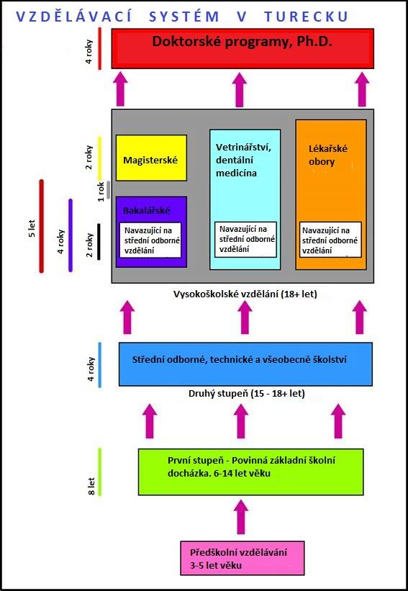

Ostrava
Ostrava je statutární město na severovýchodě České republiky v Moravskoslezském kraji. Počtem obyvatelů i rozlohou je třetím největším městem v České republice. Nyní se v okrese Ostrava-město nachází celkem 13 obcí, z toho 4 města. V Ostravském okresu je 103 základních škol, z nichž drtivá většina jsou veřejné školy, ale najdeme zde i soukromé a jazykové školy.
Statut města získala Ostrava již ve 13. století. Moderní Ostrava potom vznikla sloučení sedmi městských částí ve 20. století. Strategický význam a ráz města určil nález uhlí a jeho industriální rozmach v 19. a 20. století. Důležitou průmyslovou roli hraje Ostrava i v dnešní době, přestože se uhlí zde již netěží.

Beypazari
Beypazari je okresní město provincie Ankara v regionu střední Anatolie, přibližně 100 kilometrů od hlavního města, Ankary. Okres obsahuje tři další malá města (Karasar, Urus, Kırbaşı) a 64 vesnic. Úzké ulice ve staré čtvrti lemuje více než tří tisíce osmanských domů. Uprostřed města najdete sochu 3 mrkví, především proto, že se zde pěstuje více než polovina mrkve spotřebované v Turecku. Město Beypazari bývalo historicky součástí takzvané hedvábné stezky na trase Istanbul-Ankara a dále na Bagdád. Stejně jako většina měst v Turecku, je Beypazari velmi rychle rostoucím, především díky urbanizaci a vysoké porodnosti v regionu. Dále je v dnešní době místem, kde se usídlují uprchlíci především ze Sýrie, díky možnostem sezonních prací na polích. Na druhou stranu si město drží status historického místa, kde dominují symboly a architektura osmanské říše.
Město bylo součástí Byzantské říše a v okolí můžeme nalézt celou řadu památek a dosud probíhajících archeologických vykopávek, které to potvrzují. V regionu se nachází například Gordion, místo, kde Alexandr Veliký údajně přeťal gordický uzel. Přibližně 40 kilometrů od města se nachází Juliopolis, nekropolis antického města, které existovalo mezi lety 5 st. před naším letopočtem, až do 5 století našeho letopočtu. Samotné město se dnes nachází pod současnou přehradou.
V městě Beypazari žije 47300 obyvatel a je tu 16 státních základních škol (viz. foto příloha C 12.2.2.1) a jedna soukromá základní škola - Ozel Beypazari Samanyolu (viz. foto příloha C 12.2.2.2). Rozdíl mezi soukromými a státními školami je znatelný na první pohled z hlediska vybavenosti školy. V soukromé škole má každý žák vlastní lavici. Lepší vybavenost školy je i z hlediska specializovaných učeben. Stejně jako na státních školách žáci nosí uniformy. Výuka probíhá ve všech třídách podle školního vzdělávacího programu pro základní školy stanoveného státem avšak je rozšířená o další předměty, hlavně cizí jazyk a informatika. Do školy dochází na výuku anglického jazyka z Ankary dvakrát týdně rodilý mluvčí.

Charakteristika základních škol vybraných pro výzkum

ZŠ Bulharská
Poprvé otevřela svoje dveře 1. září 1965. Objekt školy tvoří areál pěti budov pavilonového typu. Uprostřed areálu se nachází školní dvůr. Škola pracuje v omezených prostorách. Má málo odborných pracoven. Chodby ve škole jsou úzké. Od roku 2014 je fakultní školou Ostravské Univerzity. Ve školním roce 2014/2015 školu navštěvovalo 449 žáků, kteří byli rozděleni do 20 tříd (14 tříd 1 stupeň, 6 tříd druhého stupně). Ve škole je integrováno 59 žáků. Součástí školy je i školní družina, kterou navštěvuje 167 žáků. Škola má 28 pedagogických pracovníků (z toho 5 mužů) /průměrný věk – 46,4 let/ a dva pracovníky ve vedení školy. Ve škole pracuje taky školní poradce a metodik prevence sociálně patologických jevů. Škola má školní žákovskou samosprávu, tvoří ji zástupci žáků 2.-9. třídy a schází se jednou týdně. Výuka probíhá ve všech třídách podle Školního vzdělávacího programu. Od roku 2000 je škola řazena do programu Škola podporující zdraví, 4 třídy na druhém stupni jsou zaměřeny na matematické a přírodovědné předměty. Na škole se nachází jedna tělocvična, jazyková a počítačová učebna a keramická dílna. Součásti školy je i školní knihovna. Ve všech třídách 1. stupně se v zadní části tříd nachází koberec. Na škole je podporována i zájmová činnost žáku. Žáci se mohou přihlásit do různých kroužků (taneční, keramický, počítačový, kroužek vaření, novinář, country tanec, sborový zpěv). Škola organizuje různé aktivity pro žáky např. besedy ve spolupráci s policií, besedy zaměřené na nebezpečí moderních technologii, návykové látky. Mezi tradiční školní akce patří Den dětí, Mikuláš, Vánoční koncert, pyžamový den, učení žáků 9. třídy na 1. stupni. Na škole se 2krát ročně pořádá celoškolní akce sběru papíru. Škola vydává vlastní časopis Bumerang. Žáci školy se účastní vědomostních (matematické soutěže- matematická olympiáda, Klokan, Phytagoriáda, přírodovědné soutěže- astronomická, fyzikální a chemická olympiáda,,Eurorebus, jazykové soutěže), sportovních i uměleckých soutěží. Škola organizuje školy v přírodě, lyžařské výcviky, adaptační a vzdělávací pobyty, školní výlety, exkurze (planetária, Dolní oblast Vítkovice, Svět techniky). Žáci školy se účastni taky programu Adopce na dálku a v současnosti jsi adoptovali již druhé dítě, které podporují částkou 5400 Kč ročně.

ZŠ J. Šoupala
Škola byla založena v roce 1967. Budova školy se skládá ze šesti pavilonů. Škola s rozšířenou výukou tělesné výchovy má 340 žáků, kteří navštěvují 16 tříd (8 tříd 1. stupně, 8 tříd 2. stupně), z toho v každém ročníku druhého stupně je 1 třída s rozšířenou výukou tělesné výchovy se zaměřením na kopanou. Žáci jsou do sportovních tříd vybíraní trenéři FC Baník. Škola má 27 pedagogických pracovníků (z toho 5 mužů)a 12 nepedagogických pracovníků. Školní družinu navštěvuje 107 žáků. Na škole se nachází dvě počítačové učebny, multimediální, přírodovědná, výtvarná, jazyková a tzv polštářová učebna, školní dílna atrium pro výuku, 2 herně stolního tenisu. Součásti školy je i školní knihovna. V areálu školy se nachází sportovní areál, kterého součástí jsou 2 travnaté hrací plochy s umělým zavlažováním a sociální zázemí s šesti šatnami včetně sprch a WC a společenskou místností. K areálu patří i minihřiště s víceúčelovou hrací plochou, ve školním roce 2014/2015 byl nově vybudován gymnastický sál. Výuka probíhá ve třídách podle Školního vzdělávacího programu pro základní vzdělávání (motivační název "Gól dáme hlouposti, zvítězíme chytrostí."). Zaměření školy je na sport a zdravý životní styl, dále se škola zaměřuje na rozšířenou výuky cizích jazyků již od prvního ročníku, práce s výpočetní technikou a komunikačními technologiemi. Pojetí ŠVP - základní vzdělání by mělo být chápáno jako jedna ze služeb pro občany a mělo by reagovat na jejich očekává Učitelé školy se účastní dalšího vzdělávání pedagogických pracovníků (např. školní a domácí testování, řešení konfliktů s rodiči, jak vyučovat pravopisné učivo na I.st. ZŠ, dyslektické děti a práce s nimi). Žáci školy se účastní různých soutěží a olympiád v anglickém a českém jazyce, matematice, tělesné výchově. Škola ponouká kroužky angličtiny, florbalu, taneční a atletický kroužek, kroužek veselá věda vede. Škola organizuje školy v přírodě, lyžařské výcviky, fotbalové soutěže, maškarní ples, besídky pro mateřské školy. Každoročně škola pořádá i den otevřených dveří. Škola spolupracuje s PPP v Ostravě, Pedagogickou fakultou Ostravské Univerzity, Vysokou školou Baňskou, se ZOO a OZO Ostrava, hvězdárnou a knihovnou.

ZŠ Dětská
Základní škola poskytující vzdělání podle školního vzdělávacího programu TVOŘIVÁ ŠKOLA - ŠKOLA PRO ŽIVOT byla poprvé otevřena v roce 1959. Za svou více než padesáti letou historii v ní absolvovalo základní vzdělání více než 4000 dětí. Maximální kapacita školy je 750 žáků. Je fakultní školou Pedagogické fakulty Ostravské univerzity. V roce 1999 byla škola zařazena MŠMT ČR do projektu „Intenzifikace sportovních tříd“. Škola má hokejové (žáci přijímaní od 3. ročníku) a plavecké třídy (žáci přijímaní od 4.ročníka). Pro nový školní rok 2016/2017 škola připravuje otevření třídy s rozšířenou výukou angličtiny a matematiky. V současnosti školu navštěvuje 499 žáků. Škola disponuje 35ti učebnami, z nichž má odborné učebny dějepisu, fyziky, přírodopisu a chemie, 3 učebny informatiky, hudební a výtvarné výchovy a interaktivní jazykové učebny, keramickou dílnu. Škola má 2 tělocvičně, multifunkční hřiště s umělou trávou a zahradu. Na škole se taky nachází učitelská a žákovská knihovna. Škola disponuje celou řadou mimoškolních aktivit, které zahrnují jak pohybové (míčové hry, volejbal, roztleskávačky), vzdělávací (vědecké pokusy, angličtina s úsměvem, psaní všemi deseti), tak umělecké (keramika, kreativní dílny, divadlo). ZŠ Dětská se podílí na několika projektech spolufinancovaných ze zdrojů Evropské Unie a MŠMT v rámci programů rozvoje regionálního rozvoje, Evropského sociálního fondu a Regionálních operačních programů se zaměřením na profesní růst pedagogů a spolupráce škol se zaměstnavateli. Škola má 499 žáků (21 tříd- 13 tříd 1. stupně a 8 tříd 2. stupně). Pedagogický sbor tvoří ředitelka školy, 2 zástupci ředitele, výchovný poradce a metodik školní prevence, 30 učitelů (z nichž je 21 žen a 9 mužů) a 4 vychovatelky. Škola spolupracuje s HK RC Torax, Oddílem plaveckých sportu Ostrava. Žáci školy za pomoci rodičů a učitelů každoročně organizují maškarní plesy, jarmarky, sportovní dny. Škola a její žáci se účastni projektu Adopce zvířete v ZOO.

Gazipaşa Ilkokulu
Byla postavená v roce 1980 v Beypazari. Je jednou z nejúspěšnějších škol v okrese a je státní školou. V roce 2012 byla postavena nová budova školy. Ve školním roce 2015/2016 má škola 461 žáků, kteří jsou rozdělení do 17 tříd (1.- 4. ročník). Škola má 1 ředitele a 1 zástupce ředitele, 19 pedagogických pracovníků z toho 13 mužů a 6 žen. Výuka ve škole začíná v 8:30. Hodiny jsou 40 minutové. Ve škole je knihovna a konferenční sál. K areálu školy patří i zahrada, kde si žáci během přestávek mohou zahrát fotbal, basketbal, volejbal, ping-pong. Na této škole se vyučuje jenom jeden cizí jazyk (angličtina). Náboženství se vyučuje na škole v každé třídě, 1.- 3. ročník jednou týdně, 4. ročník 2krát týdně. Žáci školy se účastní různých vědomostních i sportovních soutěži. Škola ponouká pro své žáky hudební, výtvarný, fotbalový, volejbalový a atletický kroužek. Škola pořádá pro žáky různé akce návštěvy podniků (např. Beypazari Süt ve Süt – mlékárna, výroba sýra, Beypazari Maden suyu- výroba minerálky), návštěvy historických míst, divadel.

Cumhuriyet Ilkokulu
Základní škola své brány otevřela poprvé ve školním roce 1989/1990, kdy do školy nastoupilo 114 žáků. V současnosti ke škole patří i matěrská škola (4 třídy pro předškolní věk). Školu navštěvuje 731 žáků, kteří byli rozděleni do 23 tříd (1.-4. ročník). Škola má 30 pedagogických pracovníků (z toho 17 mužů a 13 žen) a tři pracovníky ve vedení školy. Ve škole pracuje taky školní psycholog. Škola má 2 počítačové učebny, učebně pro výuku hudební a výtvarné výchovy, jednu specializovanou učebnu tzv. laboratoř, 1 tělocvičnu, sportovní hřiště pro fotbal a basketbal před školou, školní zahradu. Škola ponouká pro své žáky divadelní kroužek, sportovní (karate, fotbal, basketbal, atletika), hudební (hra na flétnu, klavír, housle, kytaru) a jazykové kroužky (angličtina). Každoročně škola pořádá den otevřených dveří a školní akademii.

Beypazari Ortaokulu
Škola byla postavena 3.prosince 1950 v centru města Beypazari. Je nejvetší školou v Beypazari. V roce 2010 byla postavená nová budova školy. Škola má 800 studentů, kteří jsou rozdělení do 24 tříd (5.-8. ročník). Škola má 1 ředitele a 2 zastupcov ředitele, 46 pedagogických pracovníků (z toho18 mužů a 28 žen). Výuka ve škole začína 8:30, hodiny jsou 40 minutové. Škola má knihovnu, jednu počitačovú učebnu, konferenční sál, telocvičnu, hudební místnost, učebnu pro výtvarnou výchovu, 2 laboratoře (výuka biologie a chémie) a školní zahradu. Na škole se vyučuje anglický jazyk. Žáci 5.-6.ročníku mají 3 krát týdne jeden cizí jazyk a žáci 7.-8.ročníku mají 4krát týdne jeden cizí jazyk.
Nedostatky školy- vybavenost v specializovaných učebnách, vybavenost tříd pomůckami, chybí psychologické poradenství, nedostatek kulturních, sociálních a sportovních aktivit, vysoký počet studentů na škole (přeplněné třídy).
Motto školy: “ Naučte se, jak se učit, poznání je požadavek žijící ve společnosti “.
Základní hodnoty školy:
- žácí jsou vnímání jako jednotlivci , vzájemná lásku a úctu je nutností
- otevřenost k inovacím
- spolupráce školy s rodinou
- transparentnost a důvěra
- ve škole se mají žáci cít dobře a bezpečně
Pro žáky pořádá různé besedy, exkurze (knihovna, planetárium, laboratoře), divadla, návštěvy výrobních firem, výlety do okolitých měst, návštěva historických památek. Žáci se účastní různých sportovních a vědomostních soutěží.

Výsledky výzkumu a ověření hypotéz
H1: V jednotlivých faktorech tvořivosti v Torranceho figurálním testu tvořivého myšlení je mezi skóre žáků z Turecka a žáků z ČR statisticky významný rozdíl.
H1a: Ve faktoru fluence v Torranceho figurálním testu tvořivého myšlení je mezi skóre žáků z Turecka a žáků z ČR statisticky významný rozdíl.
H1b: Ve faktoru flexibility v Torranceho figurálním testu tvořivého myšlení je mezi skóre žáků z Turecka a žáků z ČR statisticky významný rozdíl.
H1c: Ve faktoru originality v Torranceho figurálním testu tvořivého myšlení je mezi skóre žáků z Turecka a žáků z ČR rozdíl.
H1d: Ve faktoru elaborace v Torranceho figurálním testu tvořivého myšlení je mezi skóre žáků z Turecka a žáků z ČR rozdíl.

Ad H1
Podařilo se dokázat jen hypotézu H1b.
Čeští žáci dosahují ve faktoru flexibility významně lepších výsledků než žáci z Turecka. Ostatní hypotézy nebyly dokázány.
Hypotéza H1 nebyla potvrzena.

Tabulka č.1 Průměr ČR , Turecko (faktor Fluence, Flexibilita, Originalita, Elaborace)
Žáci z České republiky dosáhli ve faktoru flexibility statisticky významně lepších výsledků než žáci z Turecka. Ve faktorech fluence, originality a elaborace, dosahuji žáci z České republiky také vyšších hodnot než žáci z Turecka, ale ne statisticky významných.

Graf. č.1 Faktor Fluence ČR a Turecko
Graf. č.2 Faktor Flexibilita ČR a Turecko
Graf. č.3 Faktor Originalita ČR a Turecko
Graf. č.4 Faktor Elaborace ČR a Turecko
Graf. č.5 Krabicový graf- Faktor Fluence ČR a Turecko
Fluence znamená rychlou produkci myšlenek, utvoření co nejvíce slov, obrázků, symbolů, což posiluje pravděpodobnost objevení optimálního výsledku. Fluence se v Torranceho testu tvořivého myšlení měřila ve dvou úlohách (Neúplné obrazce a Kruhy). Jak je vidět z grafu č.5 žáci z ČR dosahují lepších výsledků ve faktoru fluence než žáci z Turecka.

Graf. č.6 Krabicový graf- Faktor Flexibilita ČR a Turecko
Flexibilita (pružnost) představuje schopnost vytvářet různorodá řešení, nápady, návrhy, je schopnost zajímat rozmanité přístupy k problémům. V Torranceho testu tvořivého myšlení se měřila ve dvou úlohách (Neúplné obrazce a Kruhy). Graf č. 6 poukazuje na to, že žáci z ČR dosáhli statisticky významně lepších výsledků než žáci z Turecka.

Graf. č.7 Krabicový graf- Faktor Originalita ČR a Turecko
Originalita se projevuje vznikem nových, neobvyklých řešení či myšlenek. Originalita se u použitého Torrancova figurálního testu tvořivého myšlení měřila u všech třech zadávaných úloh. Z grafu č. 7 vyplývá, že žáci z ČR dosahují lepších výsledků ve faktoru originality než žáci z Turecka avšak ne statistky významných.

Graf. č.8 Krabicový graf- Faktor Elaborace ČR a Turecko
Elaborace je schopnost rozvinout základní myšlenku a rozpracovat řešení dozajímavých detailů. V Torranceho testu tvořivého myšlení se měřila ve dvou úlohách (a Neúplné obrazce). Jak je vidět z grafu č. 8 žáci z ČR dosahují lepších výsledků ve faktoru fluence než žáci z Turecka.

H2 Dívky z České republiky dosahují stejného skóre v jednotlivých faktorech tvořivosti v Torranceho figurálním testu tvořivého myšlení jako chlapci z České republiky.
H2a: Dívky z České republiky dosahují stejného skóre ve faktoru fluence v Torranceho figurálním testu tvořivého myšlení jako chlapci z České republiky.
H2b: Dívky z České republiky dosahují stejného skóre ve faktoru flexibility v Torranceho figurálním testu tvořivého myšlení jako chlapci z České republiky.
H2c: Dívky z České republiky dosahují stejného skóre ve faktoru originality v Torranceho figurálním testu tvořivého myšlení jako chlapci z České republiky.
H2d: Dívky z České republiky dosahují stejného skóre ve faktoru elaborace v Torranceho figurálním testu tvořivého myšlení jako chlapci z České republiky.

Ad H2 Srovnání jednotlivých faktorů tvořivosti u dívek a chlapců v CZ
Česká republika (podmínka v1=CZ)
Významné rozdíly mezi výsledky chlapců a dívek v České republice jsou u faktoru fluence a flexibility, které mají dívky významně vyšší. Hypotézy H2a a H2b se nepodařilo dokázat.
Hypotéza H2 nebyla dokázána.
Graf. č.9 Krabicový graf- Faktor Fluence dívky a chlapci ČR
Graf. č.10 Krabicový graf- Faktor Flexibilita dívky a chlapci ČR
Graf. č.11 Krabicový graf- Faktor Flexibilita dívky a chlapci ČR
Graf. č.12 Krabicový graf- Faktor Elaborace dívky a chlapci ČR

Graf. č.13 Faktor Fluence dívky a chlapci ČR
Dívky dosáhly v testu vyšších hodnot ve fluenci (graf č.13). Pokud bychom fluenci hodnotili u dívek a chlapců v jednotlivých ročnících zjistili bychom, že ve všech ročnících dívky dosáhly lepších výsledků než chlapci.
Tabulka č.2
Ročník | Faktor Fluence Průměr dívky | Faktor Fluence Průměr chlapci
1. | 16,9411 | 16,0588
2. | 18,5555 | 17,7222
3. | 19,9375 | 18,4375
4. | 21,5555 | 19,6666
5. | 22,19047 | 19,619

Graf. č.14 Faktor Flexibilita dívky a chlapci ČR
Dívky dosáhly lepších výsledků ve faktoru flexibility než chlapci. Stejně jako u fluence i u flexibility dívky dosáhly ve všech ročnících lepších výsledků.
Tabulka č.3
Ročník | Faktor Flexibilita Průměr dívky | Faktor Flexibilita Průměr chlapci
1. | 10,647 | 9,8235
2. | 11,5555 | 11,2777
3. | 11,9375 | 10,9375
4. | 13,88 | 12,0555
5. | 13,71 | 11,2857

Graf. č.15 Faktor Originalita dívky a chlapci ČR
Ve faktoru originality dosáhly dívky mírně vyššího skóre než chlapci.

Graf. č.16 Faktor Elaborace dívky a chlapci ČR
Naměřené hodnoty u elaboroce jsou u chlapců a dívek téměř vyrovnané.
H3 - Dívky z Turecka dosahují nižšího skóre v jednotlivých faktorech tvořivosti v Torranceho figurálním testu tvořivého myšlení než chlapci z Turecka.
H3a: Dívky z Turecka dosahují nižšího skóre ve faktoru fluence v Torranceho figurálním testu tvořivého myšlení než chlapci z Turecka.
H3b: Dívky z Turecka dosahují nižšího skóre ve faktoru flexibility v Torranceho figurálním testu tvořivého myšlení než chlapci z Turecka.
H3c: Dívky z Turecka dosahují nižšího skóre ve faktoru originality v Torranceho figurálním testu tvořivého myšlení než chlapci z Turecka.
H3d: Dívky z Turecka dosahují nižšího skóre ve faktoru elaborace v Torranceho figurálním testu tvořivého myšlení než chlapci z Turecka.

Ad H3 Srovnání jednotlivých faktorů tvořivosti u dívek a chlapců v Turecku
Významné rozdíly mezi výsledky chlapců a dívek v Turecku byly zjištěny pouze u faktoru fluence, kde turecké dívky dosahují horších výsledků. Hypotéza H3a byla dokázána. U faktoru flexibility, originality a elaborace, nebyly prokázány statisticky významné rozdíly. Hypotézy H3b, H3c a H3d nebyly dokázány.
H3 nebyla dokázána.
Tabulka č.4 Průměr chlapci a dívky Turecko (faktor Fluence, Flexibilita, Originalita, Elaborace)
Jak je viditelné z tabulky č. 4 chlapci z Turecka dosahují lepších výsledků, které jsou znatelné hlavně u fluence. Elaborace je poměrně vyrovnaná, originalita a flexibilita hovoří ve prospěch chlapců.

Graf. č.17 Krabicový graf- Faktor Fluence dívky a chlapci Turecko
Graf. č.18 Krabicový graf- Faktor Flexibilita dívky a chlapci Turecko
Graf. č.19 Krabicový graf- Faktor Originalita dívky a chlapci Turecko
Graf. č.20 Krabicový graf-Faktor Elaborace dívky a chlapci Turecko
Graf. č.21 Faktor Fluence dívky a chlapci Turecko
Na rozdíl od České republiky, kde dívky dosáhly lepších výsledku ve faktoru fluence, v Turecku dosáhli v testu vyšších hodnot ve fluenci chlapci(graf č.21). Pokud by jsme fluenci hodnotili u dívek a chlapců v jednotlivých ročnících zjistili bychom, že ve všech ročnících chlapci dosáhli lepších výsledků než dívky.
Tabulka č.5
Ročník | Faktor Fluence Průměr dívky | Faktor Fluence Průměr chlapci
1. | 15,0588 | 16,2352
2. | 16,5 | 17,7222
3. | 17,9375 | 19,5625
4. | 19,333 | 21,222
5. | 19,0476 | 20,095

Graf. č.22 Faktor Flexibilita dívky a chlapci Turecko
Ve faktoru flexibility dosáhli chlapci mírně vyššího skóre než dívky.
Graf. č.23 Faktor Originalita dívky a chlapci Turecko
Graf. č.22 Faktor Elaborace dívky a chlapci Turecko
Naměřené hodnoty u elaborace jsou u chlapců a dívek téměř vyrovnané, stejně jako u žáků v ČR.

H4: Úroveň tvořivých schopností se u žáků v ČR i v Turecku ve všech ukazatelích tvořivosti v jednotlivých ročnících zvyšuje.
H4a: Mezi průměrnými výsledky ve výzkumu zařazených nejmladších a nejstarších žáků v Torranceho figurálním testu tvořivého myšlení jsou v ČR významné rozdíly.
H4b: Mezi průměrnými výsledky ve výzkumu zařazených nejmladších a nejstarších žáků v Torranceho figurálním testu tvořivého myšlení jsou v Turecku významné rozdíly.
Ad H4 Srovnání jednotlivých faktorů tvořivosti podle třídy - ANOVA - v CZ a TR
Česko
Z provedené analýzy rozptylu vyplývá, že celkově jsou u českých žáků statisticky významné rozdíly (p=0,00015) v úrovni jednotlivých tvořivých schopností žáků v jednotlivých postupných třídách 1 - 5.
Tabulka č.6 Srovnání faktoru tvořivostí (faktor Fluence, Flexibilita, Originalita, Elaborace) podle jednotlivých ročníků Česká republika.
Podle dosažených a v tabulce č.6 znázorněných výsledků lze konstatovat, že u faktoru fluence dochází k vzestupu naměřených hodnot až do 5. ročníku. Úroveň flexibility stoupá do 4. ročníku, pak ovšem dochází k mírnému poklesu v 5. ročníku. Faktor Originality stoupá do 3. ročníku, pak dochází k mírnému poklesu ve 4. ročníku a v 5. ročníku zůstává skoro na stejném průměru. Úroveň elaborace stejně jako u Originality stoupá do 3. ročníku, ve čtvrtém ročníku dochází k poklesu a opět mírný vzestup v 5. ročníku

Graf. č.23 Průměry ve faktorech tvořivosti v jednotlivých ročnících Česká republika
Pokud však budeme analyzovat jednotlivé faktory tvořivosti jednotlivě (viz tabulka č.7 a, b, c, d) zjistíme, že významné rozdíly se neprojevují ve faktoru originality.

Tabulka č.7 a Faktor Fluence podle ročníku Česká republika

Tabulka č.7 b Faktor Flexibilita podle ročníku Česká republika
Tabulka č.7 c Faktor Originalita podle ročníku Česká republika
Ve faktoru originality nejsou ve výsledcích českých žáků statisticky významné rozdíly mezi žáky jednotlivých ročníků (p=0,284698).

Tabulka č.7 d Faktor Elaborace podle ročníku Česká republika
Pokud srovnáme výsledky českých žáků v 1. a 5. ročníku jsou mezi nimi významné rozdíly mimo faktor originality.
Tabulka č. 8 :Srovnání faktoru tvořivostí (faktor Fluence, Flexibilita, Originalita, Elaborace) žáků v 1. a 5. ročníku v České republice.
Turecko
Z provedené analýzy rozptylu vyplývá, že celkově jsou u tureckých žáků statisticky významné rozdíly (p=0,00038) v úrovni jednotlivých tvořivých schopností žáků v jednotlivých postupných třídách 1 - 5.

Tabulka č.9 Srovnání faktoru tvořivostí (faktor Fluence, Flexibilita, Originalita, Elaborace) podle jednotlivých ročníků Turecko.
Podle dosažených a v tabulce č. 9 znázorněných výsledků lze konstatovat, že u faktoru fluence dochází k vzestupu naměřených hodnot do 4. ročníku, v 5. třídě dochází k mírnému poklesu. Úroveň flexibility stoupá do 5. ročníku. Faktor Originality stoupá do 4. ročníku, pak dochází k mírnému poklesu v 5. ročníku. Úroveň elaborace stejně jako u Originality stoupá do 4. ročníku, v pátém ročníku dochází k poklesu.

Graf. č.24 Průměry ve faktorech tvořivosti v jednotlivých ročnících Turecko
Pokud však analyzujeme jednotlivé faktory tvořivosti jednotlivě (viz tabulka č.10 a, b, c, d) zjistíme, že významné rozdíly se neprojevují ve faktoru originality stejně jako u žáků z České republiky.

Tabulka č.10 a Faktor Fluence podle ročníku Turecko
Tabulka č.10b Faktor Flexibilita podle ročníku Turecko
Tabulka č.10c Faktor Originalita podle ročníku Turecko
Ve faktoru originality nejsou ve výsledcích tureckých žáků (stejně jako u českých žáků) statisticky významné rozdíly mezi žáky jednotlivých ročníků (p=0,052675). Tento „nevýznamný“ rozdíl je však těsně za hranicí statistické nevýznamnosti.

Tabulka č.10d Faktor Elaborace podle ročníku Turecko
Pokud srovnáme výsledky tureckých žáků v 1. a 5. ročníku jsou mezi nimi ve všech faktorech významné rozdíly.
Tabulka č. 11 :Srovnání faktoru tvořivostí (faktor Fluence, Flexibilita, Originalita, Elaborace) žáků v 1. a 5. ročníku v Turecku.
Pokud srovnáme výsledky žáků v jednotlivých faktorech tvořivosti v Torranceho figurálním testu tvořivého myšlení pomocí vícefaktorové analýzy rozptylu (faktory stát, ročník, pohlaví), zjistíme, že mezi výsledky žáků jsou statisticky významné rozdíly. Významně se uplatňuje faktor ročník a kombinace faktoru stát a pohlaví.

Tabulka č. 12 :Srovnání faktoru tvořivostí (faktor Fluence, Flexibilita, Originalita, Elaborace) ANOVA vícefaktorová - stát, ročník, pohlaví .

Graf. č.25 Srovnání v jednotlivých faktorech tvořivosti - ročník

Graf. č.26 Srovnání v jednotlivých faktorech tvořivosti – stát, pohlaví

Shrnutí výsledků a diskuse
Torranceho testy, jak ve verbální, tak ve figurální formě, jsou často používanými testy pro zjišťování úrovně tvořivých schopností.
Výzkumem tvořivosti v Turecku se zabýval Kani Ulger. Hlavním cílem jeho studie bylo studovat strukturu tvůrčího myšlení studentů ve vizuálních a verbálních oblastech. Výzkumný soubor tvořili žáci 7. třídy základní školy. Výsledky výzkumu ukázali na statisticky významné rozdíly mezi vizuální a verbální oblastí tvůrčího myšlení a poukázali i na rozdíly mezi pohlavími. Další výzkum v oblasti tvořivosti prováděli Esra Aslan a Gerard Puccio. Cílem výzkumu bylo srovnat jednotlivé faktory kreativity mezi dospělými v Turecku a ve Spojených státech. Pro zjištěni úrovně tvořivých schopností použili Torranceho test- verbální formu. Řada významných rozdílů se objevila například v slovní plynulosti a ve verbální originalitě. Studii v tvořivosti prováděl i Oral Günseli Zkoumal, zda 4 rozměry kreativity (fluence, flexibilita, originalita a elaborace), jsou hodnoceny v přijímacích zkouškách na univerzitu pro výběr budoucích učitelů v Turecku. Výzkumní vzorek se skládal ze studentů pedagogické fakulty Akdeniz University. Regresní analýzy prokázaly, že ačkoli rozměry tvořivosti nebyly zahrnuty do standardizovaného testu v minulých letech, v současnosti jsou v testech mírně zohledněny.
T. Kováč v roce 1998 zkoumal, jak se s věkem mění výkon tvořivosti Urbanovým testem figurální tvořivosti. Dospěl k závěru, že vývoj tvořivého myšlení má vzestupnou tendenci a může pokračovat i v rané dospělosti.
V roce 2009 Chai Han prováděl výzkum tvořivosti, který byl zaměřen na vztah tvořivosti a stylů učení. Výsledky výzkumu poukazují, že existuje vztah mezi tvořivostí a styly učení. Nejvyšší korelační koeficienty byly u studentů mezi konkrétní zkušeností a imaginací jako faktoru tvořivosti a mezi abstraktní konceptualizací a zvídavostí jako faktoru tvořivosti. U zdravotních sester nejvíce korelovala konkrétní zkušenost a tendence riskovat.
V České republice se výzkumem tvořivých schopností zabýval Hlavsa (1986). Zaměřil se převážně na výzkum porovnání tvořivých schopností po vstupu do školy a po určitém období školní docházky (prováděl Hlavsa -1986). Jeho výzkumy ukázaly, že mezi 6., 7., až 8. rokem způsobí nástup dětí do školy útlum dětské tvořivé aktivity, který trvá několik let. Tento útlum
je podle Hlavsy způsoben tím, že se za prvé musí dítě adaptovat na nový komplex situací a najít si účinné způsoby interakce, za druhé se musí vyrovnat se zátěží tohoto adapčního procesu, za třetí se na něm požaduje, aby se přizpůsobilo striktním požadavkům správného chování, správných postojů, správných poznatků, za čtvrté musí počítat i s neustálým hodnocením své osobnosti jako "správné či nesprávné" a konečně tím, že se učí základům vědeckého poznání světa, kauzální koncepci světa, která bourá jeho dosavadní koncepce naivní". "Tvořivá aktivita" podle Hlavsy v tomto období odpočívá, avšak zato se budují její významné nové předpoklady.
Výzkum pomocí Torranceho figurálního testu tvořivého myšlení prováděla v České republice také Honzíková (2003, 2008) a Novotný (2014). Tyto výzkumy ukázaly, že úroveň tvořivých schopností u zkoumaného vzorku dětí po vstupu do školy neklesla - ve všech ukazatelích tvořivosti byl patrný nárůst hodnot mezi 1. a 2. ročníkem ZŠ. Vývojové křivky a grafy jasně prezentovaly pokles tvořivé aktivity u jednotlivých faktorů až ve 4. a 5. ročníku, tedy u dětí desetiletých a jedenáctiletých. Do tohoto věku docházelo k vzestupu úrovně tvořivých schopností, pouze u originality byl zjištěn výrazný pokles mezi dětmi z předškolního zařízení a dětmi z 1. ročníků. Zajímavé bylo i porovnání dosažených hodnot u chlapců a dívek. I když naměřené hodnoty vykazovaly rozdíly, zjednodušeně můžeme konstatovat, že do 3. ročníku byly v průměru naměřené hodnoty v Torranceho figurálním testu tvořivého myšlení téměř shodné. Ve 4. ročníku však docházelo k výraznějšímu poklesu hodnot u chlapců než u dívek. Autoři rozdíly ve výsledcích výzkumu v porovnání s výzkumy Hlavsy, odůvodňují změnou školních podmínek v posledních letech.
Pro účely našich výzkumů byl použitý Torranceho figurální test tvořivého myšlení, kterého výsledky u zkoumaného vzorku žáků v České republice a v Turecku poukázali na významně lepší výsledky ve faktoru flexibility u Českých žáků.
Dále z výzkumu vyplynuly také významné rozdíly mezi výsledky u chlapců a u dívek v České republice. U faktoru fluence a flexibility mají dívky významně vyšší skóre.
Významné rozdíly mezi výsledky chlapců a dívek v Turecku byly zjištěny u faktoru fluence, kde turecké dívky dosahují horších výsledků.
Z provedené analýzy rozptylu vyplynulo, že celkově jsou u českých žáků statisticky významné rozdíly (p=0,00015) v úrovni jednotlivých tvořivých schopností žáků v jednotlivých postupných třídách 1 - 5. Po analýze jednotlivých faktorů tvořivosti sme zjistili, že významné rozdíly se neprojevují ve faktoru originality. Podle dosažených lze konstatovat, že u faktoru fluence dochází k vzestupu naměřených hodnot až do 5. ročníku. Úroveň flexibility stoupá do 4. ročníku, pak ovšem dochází k mírnému poklesu v 5. ročníku. Faktor originality stoupá do 3. ročníku, pak dochází k mírnému poklesu ve 4. ročníku a v 5. ročníku zůstává skoro na stejném průměru. Úroveň elaborace stejně jako u originality stoupá do 3. ročníku, ve čtvrtém ročníku dochází k poklesu a opět mírný vzestup v 5. ročníku
Ve faktoru originality nejsou ve výsledcích tureckých žáků (stejně jako u českých žáků) statisticky významné rozdíly mezi žáky jednotlivých ročníků (p=0,052675). Tento „nevýznamný“ rozdíl je však těsně za hranicí statistické nevýznamnosti. Podle dosažených výsledků jsme došli k zjištění, že u faktoru fluence dochází k vzestupu naměřených hodnot do 4. ročníku, v 5. třídě dochází k mírnému poklesu. Úroveň flexibility stoupá do 5. ročníku. Faktor originality stoupá do 4. ročníku, pak dochází k mírnému poklesu v 5. ročníku. Úroveň elaborace stejně jako u originality stoupá do 4. ročníku, v pátém ročníku dochází k poklesu. Po srovnání výsledků u tureckých žáků v 1. a 5. ročníku jsme došli k závěrům, že ve všech faktorech jsou významné rozdíly.
Srovnáme výsledků žáků v jednotlivých faktorech tvořivosti v Torranceho figurálním testu tvořivého myšlení pomocí vícefaktorové analýzy rozptylu (faktory stát, ročník, pohlaví), jsme zjistili, že mezi výsledky v testech žáků jsou statisticky významné rozdíly. Významně se uplatňuje faktor ročník a kombinace faktoru stát a pohlaví.

Je mnoho faktorů, které ovlivňují tvořivost. Některé se jí přímo dotýkají, jiné nesou své důsledky jen okrajově. Mezi nejdůležitější faktory, které ovlivňují úroveň a rozvoj tvořivých schopností patří subjektivní předpoklady a objektivní podmínky. Komplexnost a složitost struktury rysů osobnosti napovídá, že určit jednoznačnou podmíněnost není možné. Zjišťovat u dětí subjektivní předpoklady jako je vnímání, pozorování a představivost může být předmětem dalšího zkoumání. V našem výzkumu jsme vycházeli spíše z různých objektivních podmínek obou respondentských skupin, tzn. sledovali jsme pracovní prostředí dětí, tedy klima školy a třídy, ale také školní vzdělávací program, vztah mezi učitelem a žákem a individuální přístup k jedincům. Při stanovení hypotéz jsme vycházeli z faktu, že objektivní podmínky zásadně ovlivňují úroveň a rozvoj tvořivých schopností dětí prvního stupně základní školy. Náš výzkum ovšem přinesl překvapivé výsledky, které ukázaly, že děti ze zcela rozdílných životních, kulturních a školních podmínek mohou dosahovat podobných výsledků v testech tvořivosti.

Závěr
Současný edukační proces lze považovat za velmi složitý systém, který probíhá v podmínkách vzájemné součinnosti a podmíněnosti objektivních a subjektivních faktorů. Vlivem vývoje lidské společnosti se mění i přístup k edukačnímu procesu, ale zároveň i samotné vztahy mezi subjekty a objekty edukačního procesu. Mění se i osobnostní potenciál samotného žáka a učitele. Tento potenciál se začíná přizpůsobovat životním podmínkám současné, ale i budoucí lidské společnosti, která, jak se zdá, bude založena převážně na globalizaci.
Zatímco v České Republice docházelo k harmonizaci programů především v devadesátých letech v rámci přístupových pohovorů, Turecko jako kandidátská země na člena Evropské Unie tímto přechodem právě prochází. V letech 2001-2006 získalo Turecko finanční podporu zaměřenou na implementaci pravidel, která musí adaptovat pro plné členství. Od roku 2007 bylo začleněno do programu IPA IV – Rozvoj lidských zdrojů a byly zde implementovány zákony, které harmonizují povinnou školní docházku, svobodný přístup ke vzdělání, rovné příležitosti, přístup žen ke vzdělání a vzdělávání hendikepovaných jedinců. Bylo zajímavé sledovat, jakým způsobem se prolínají tyto vlivy na úroveň tvořivosti.
Kreativita je jeden z nejdůležitějších vzdělávacích cílů, který chce společnost dosáhnout, protože právě kreativní jedinci hrají významnou roli na poli vzdělanosti, umění a rozvoje. Jsou to právě školy, které významným dílem pomáhají identifikovat a zařadit talent dítěte a správně ho rozvíjet, pokud k tomu mají podmínky a jsou samostatně aktivní.
Na základě zjištěných výsledků můžeme do budoucna sledovat, zda dochází k harmonizaci jak uvnitř obou zemí, ve smyslu přibližování hodnot mezi muži a ženami, tak můžeme sledovat, jakým způsobem se posouvá společnost ve sledovaných aspektech, a můžeme posoudit celkové trendy mezi žáky v jednotlivých zemích.

Literatura
Amabile, T. M. The social psychology of creativity. NewYork: Springer-Verlag, 1983.
Amabile, T. Creativity in context. Boulder: Westview Press, 1992.
Anderson, L. W. ; Krathwohl, D. R. Taxonomy for learning, teaching, and assessing: A revision of Bloom’s taxonomy of educational objectives. Boston : Allyn & Bacon., 2001. ISBN 03-2108-405-5
ASLAN, A. E., PUCCIO, G. (2006). Developing and Testing A Turkish Version of Torrance Tests of Creative Thinking: A Study of Adults. Journal of Creative Behavior, Massachusetts:40 (3), 163-178.
Barlow, Ch. M. (2000). Learning Style and Creativity. Získáno 21. 11. 2011 z WWW: http://www.cocreativity.com/handouts/styles.pdf
Bajtoš, J. Tvorivosť a učiteľ odborných predmetov. In: Vplyv technické výchovy na rozvoj osobnosti žiaka. Nitra: UKF PdF, 1997. s.24-26.
Bajtoš, J. Entwicklung der Kreativität im Fachunterricht. In: Pädagogische Probleme in der Ingenieurausbildung, Alsbach: Leuchtturm-Verlag, 1998, s.121-125.
Bean, R. Jak rozvíjet tvořivost dítěte. Praha: Portál, 1995. ISBN-7178-035-9.
Besemer, S. P.; ÓQuin, K. Analyzing creative products: Refinement and proces. Creativity Research Journal, Vol. 11, No. 1., 1998, s. 69 – 77.
Bláhová, K. Hra pro tvořivé vyučování. 1. vyd. Praha: Agentura STROM, 1997.
Borecký, V. Světy hraček. Praha: Bona, 1982.
Bruner, J. S. Vzdělávací proces. Praha: SEN, 1965.
Bruner, J. S. O podstate a problémoch vyučovania. Bratislava: SPN, 1968.
Cangelosi, J. S. Strategie řízení třídy. 1. vyd. Praha: Portál, 1994. I
ISBN 80-7178-083-9.
Čáp, J. Psychologie pro učitele. Praha: SPN, 1987.
Čáp, J. Rozvíjení osobnosti a způsob výchovy. Praha: ISV, 1996.
Čáp, J., Mareš, J. Psychologie pro učitele. Praha: Portál, 2001.
ISBN 80-7178-463-X.
, E. Šest klobouků aneb jak myslet. Praha: Argo, 1997.
DACEY, J. S.; Kathleen H. L. Kreativita. Praha: Grada Publishing. 2000.
ISBN: 80-7169-903-9.
DECI, E. L., Richard M. R. The “what” and “why” of goal pursuits:Human needs
Dočkal, V., Matejík, M. Osobnostné koreláty rozvíjania tvorivosti. In: Československá psychologie, 1997, č.5. ISSN 0009-062X.
Edelman, W. Lernpsychologie. Weinheim: PVV, 1996.
Erazím, P.Jak se rodí nápady. Praha: Dům techniky ČSVTS, 1989.
Ferjenčík, J. Úvod do metodologie psychologického výzkumu. Praha: Portál, 2000.
ISBN 80-7178-367-6
Fisher, R. Učíme děti myslet a učit se. Praha: Portál, 1995. ISBN 80-7178-120-7.
Fišer, J.,Volný,J. Osobnost učitele a učení. Praha: UK, 1972.
Fontana, D. Psychologie ve školní praxi. 1. vyd. Praha: Portál, 1997.
ISBN 80-7178-063-4.
Gavora, P. Výzkumné metody v pedagogice. Paido, 1996. ISBN 80-85931-15-X.
Guilford, J. P. Creativity: A quarter centurry in progress. APA, 1951.
Guilford, J. P. The nature of human intelligence. New York: McGraw-Hill, 1967.
Guilford, J. P. Creativity: A quarter centurry in progress. In: Taylor, I. A. & Getzels,J. W.: Perspectives in creativity. Hawthorne: Aldine de Gruyter, 1975.
Guilford, J. P. Some changes in the structure of intellect model. Educational and Psychological Meas.urement, 48, 1-4. 1988.
GÜNSELI, O. Získano 28.9.2015 z http://psycnet.apa.org/psycinfo/2006-03354-008
Hanšpachová, J. Hry pro maminky s dětmi. 1. vyd. Praha: Portál, 1997.
ISBN 80-7178-166-5.
Havlík, R., Koťa, J., Spilková, V., Štech, S., Švecová, J., Tichá, M. Učitelské povolání z pohledu sociálních věd. Praha: FPE UK, 1998. ISBN 80-86039-72-2.
Hendl, J. Úvod do kvalitativního výzkumu. 1. vyd. Praha: Karolinum, 1997.
ISBN 80-7184-5449-3.
Hlavsa, J. a kol. Psychologické problémy výchovy k tvořivosti. 1. vyd. Praha: SPN, 1981.
Hlavsa, J. Psychologické metody výchovy k tvořivosti. 1. vyd. Praha: SPN, 1986.
Hlavsa, J. Psychologické základy teorie tvorby. Praha: Academia, 1985.
Honzíková, J. Tvořivost dětí v pracovních činnostech na 1. stupni ZŠ. In: Zborník príspevkov z mezinárodnej vedecko – odbornej konferencie Technické vzdelanie ako súčasť všeobecného vzdelania. – Bánská Bystrica: Univerzita M. Bela, 2000. ISBN 80- 8055-407-2. s. 111-114.
HONZÍKOVÁ, J.: Nonverbální tvořivost v technické výchově. Plzeň: ZČU, 2008. 102 s. + CD. ISBN 978-80-7043-714-8.
Honzíková, J. Habilitační práce. Technická tvořivá činnost dětí mladšího školního věku v podmínkách edukačního procesu. 2004.
Honzíková, J. Bariéry tvořivé práce v pracovních činnostech. Sborník příspěvků z mezinárodní konference Modernizace vysokoškolské výuky technických předmětů. Hradec Králové: Gaudeamus, 2001. ISBN 80-7041-424-3.
Honzíková, J. Teorie a praxe tvořivosti v pracovní výchově. Plzeň: Pedagogické centrum, 2003. ISBN 80-7020-124-X.
Honzíková, J. The transverzal research of nonverbal creativity and ITS Options. In: Journal of Technology and Information Education. – Olomouc: UPOL, 2013. roč. 5, č. 2. str. 47 - 55. ISSN 1803-537X – print, ISSN 1803 – 6805 on line.
Honzíková, J. Research of Nonverbal Creativity of Pedagogical Workers in Czech Republic. In: International Journal of Academic Research in Progressive Education and Development. Vol. 2, Issue 1 (2013). Page 268-274. HRMARS: Human Resource Management Academic Research Society. ISSN: 2226-6348
Honzíková, J.; Krotký, J. Testování tvořivých schopností pomocí Urbanova figurálního testu tvořivého myšlení – TSD-Z. In: Technika a vzdelávanie, roč. 2, č. 1, s. 19-21. Banská Bystrica. 2013. ISSN 1338-9742.
Honzíková, J.; Krotký, J. Nonverbal Creativity in Students of Pedagogy for Technical Education at Elementary Schools. In: American International Journal of Contemporary Research. (AIJCR) Vol. 4., No. 6. June 2014. S. 48 – 54. Center for Promoting Ideas, USA. ISSN 2162-139X (Print), ISSN 2162 – 142X (Online).
HONZÍKOVÁ, J., MACH, P; NOVOTNÝ, J. a kol. : Alternativní přístupy v technické výchově. Plzeň : ZČU, 2007. 266 s. + CD. ISBN 978-80-7043-626-4.
HONZÍKOVÁ, J., SOJKOVÁ, M. : Tvůrčí technické dovednosti. Plzeň: ZČU, 2014. 134 s. ISBN 978-80-261-0412-4.
Honzíková, J. Creativity and Skills in School Environmet. Sarbrucken“ LAP Lambert, 2015. ISBN 978-3-659-7962-1.
Houška, T. Škola je hra. 1. vyd. Praha: vyd. Houška, 1993.
Chráska, M. Základy výzkumu v pedagogice. Olomouc: Univerzita Palackého, FP, 2000. ISBN80-7067-798-8.
CHAI S., HAN S. (2009). Study on Relativity Between Creativity and Learning Style of College Nursing Students. Chinese Nursing Research, získáno 22.11.2011 z databáze EBSCO
Jurčová, M. Torranceho figurálny test tvorivého myslenia. Príručka. Praktická časť. Bratislava: Psychodiagnostické a didaktické testy,n.p., 1984.
Jurčová, M. Torranceho figurálny test tvorivého myslenia. Príručka. Všeobecná časť.Bratislava: Psychodiagnostické a didaktické testy,n.p., 1984.
Jurčová, M. Rozvíjanie tvorivého myslenia žiakov vo vyučování na základnej škole. Bratislava, PumB, 1989.
Jurčová, M. Dve fázy brainstormingu: generovanie a hodnotenie nápadov – ilustracia vo vyučovania fysiky. In: Tvořivostí učitele k tvořivosti žáků. Brno: Paido, 1997.
Jurčová, M. Tvorivosť v každodennom živote a vo výskume. Bratislava: Iris, 2009.
Jůva, V., sen., Jůva, V., jun.: Úvod do pedagogiky. 1. vyd. Brno: Paido, 1994.
Kárpáti, A.; Gyebnár, V. A TCT/DP Rajzos kreatív gondolkodás teszt. Eötvös Loránd Tudományegyetem, Pedagógia-pszichológia tanszék. 1994. (art.pte.hu/karpati/TCT%20leiras%20ertekeles.D)
Kirst, W., Diekmeyer, U. Trénink tvořivosti. 1. vyd. Praha: Portál 1998.
ISBN 80-7178-227-0.
Kohoutek, R. a kol. Základy pedagogické psychologie. Brno: Akademické nakladatelství CERM, 1996. ISBN 80-85867-94X.
Kolláriková, Z., Pupala, B. Předškolní a mimoškolní pedagogika. Praha: Portál, 2001. ISBN 80-7178-585-7.
Kolektiv autorů. České vzdělání a evropa. Praha: Tauris, 1999. ISBN 80-211- 0312-4.
Kolektiv autorů. Pedagogika pro učitele. Plzeň: ZČU, 1994.
KOVÁČ, T. Vývin tvorivých výkonov podľa Urbanovho testu: priesečníková štúdia. Psychológia a patopsychológia dieťaťa, str. 110–118. , 1998
Kožuchová, M. Rozvoj technickej tvorivosti. Bratislava: UK Bratislava, 1995.
ISBN 80-223-967-2.
Kuřina, F. Škola tvořivosti nebo škola přizpůsobení? In: Komenský, 1999, roč. 123, č.9/10, s.184 – 185.
Kyriacou, Ch. Klíčové dovednosti učitele. Praha: Portál, 1996. ISBN 80-7178- 022-7.
Lewis, D. Tajná řeč těla. 1. vyd. Praha: Victoria Publishing, 1993.
Linhart, J. Základy psychologie učení. 2. vyd. Praha: SPN, 1986.
Livečka, E., Kubálek,J. Podniková pedagogika. Praha: SPN, 1978.
Lokšová, I., Lokša, J. Pozornost, motivace, relaxace a tvořivost dětí ve škole. 1. vyd. Praha: Portál, 1999. ISBN 80-7178-205-X
Lokšová, I., Lokša, J. Teória a prax tvorivého vyučovania. Prešov: ManaCon, 2001. ISBN 80-89040-04-7.
Lovasová, V. Impulzy a bariéry v pedagogickém procesu. In: Motivace k tvořivosti na pedagogické fakultě. Plzeň: ZČU, 2014. ISBN 978-80-261-0428- 5.
Malina, J. a kol. O tvořivosti ve vědě, politice a umění. Brno: Nadace Universitas Masarykiana, 1993.
Maňák, J. Nárys didaktiky. 2. vyd. Brno: Masarykova univerzita, 2000.
ISBN 80-210-1661 2
Maňák, J. Pedagogické otázky tvořivosti. In: Kolektiv autorů: Tvořivost v práci učitele a žáků. Brno: Paido, 1996.
Maňák, J. Rozvoj aktivity, samostatnosti a tvořivosti žáků. 1. vyd.Brno: Masarykova univerzita, 1998. ISBN 80-210-1880-1.
Mareš, Křivohlavý 1995
Mayerová, M. Psychologie v ekonomické praxi. Plzeň: ZČU, 1996.
Mošna, F., Rádl, Z. Problémové vyučování a učení v odborném školství. Praha, FPE UK, 1996. ISBN 80-90166-0-9.
Nakonečný, M. Lexikon psychologie. 1. vyd. Praha: Vodnář, 1995.
ISBN 80-85255-74-X.
Nakonečný, M. Psychologie osobnosti. 2. vyd. Praha: Academia, 1998.
ISBN 80-200-0525-0.
Nęcka, E., Orzechowski, J., Słabosz, A., Szymura, B. Trening twórczości. 4. wyd. Gdańsk: Gdańskie Wydawnictwo Psychologiczne. 2005.
Nęcka, E. Psychologia twórczości. Gdańsk: Gdańskie Wydawnictwo Psychologiczne. 2001.
Nęcka, E. Creativity training: A guidebook for psychologists, educators, and teachers. Kraków: TAiWPN Universitas. 1992.
Novotný, j.; Honzíková, J. Technické vzdělávání a rozvoj technické tvořivosti. Ústí nad Labem: UJEP, 2014. ISBN 978-80-7414-716-6.
Pařízek, V. Jak naučit žáky myslet. Praha: FPE UK, 2000. ISBN 80-7290-006-4.
Pařízek, V. Základy obecné pedagogiky. Praha: FPE UK, 1996.
Pařízek, V., Solfronk, J. Obsah vyučování, Zkoušení a hodnocení žáků. Praha: FPE UK, 1996.
Pasch, M., Gardner, T., Spaks-Langerová,G., Starková, A., Moodyová, Ch. Od vzdělávacího programu k vyučovací hodině. 1. vyd. Praha: Portál, 1998. ISBN 80-7178-127-4.
Pausenwangová, E: 100 her k rozvoji tvořivosti v předškolním a mladším školním věku. 1 vyd. Praha: Portál, 1992. ISBN 80-85282-28-3.
Petrová, A. Tvořivost v teorii a v praxi. Praha: Vodnář, 1999.
ISBN 80- 86226-05-0.
Pelikán, J. Základy empirického výzkumu pedagogických jevů. Praha: Karolinum, 1998. ISBN 80-7184-569-8.
Piaget, J. Psychologie inteligence. Praha: SPN, 1966.
Piaget, J. Inhelder,B. Psychologie dítěte. 1. vyd. Praha: SPN, 1970.
Pietrasiňski, Z. Tvorivé myslenie. Bratislava: Obzor, 1972.
Pol, M. K impulsu waldorfských škol pro pluralitu školství v Čechách. Pedagogika, 43, 1993, č.3, s. 257-267.
Pokorný, J. Psychologie pro každý den. Brno: Akademické nakladatelství CERM, 1994. ISBN 80-85867-41-9.
Průcha, J. Metody tvůrčího myšlení. Akademie J.A.Komenského a Deutscher Volkshochschul – Verband e.V. Bonn 1993.
Průcha, J. Moderní pedagogika. 1. vyd. Praha: Portál, 1997. ISBN 80-7178-170-3.
Průcha, J. Pedagogický výzkum uvedení do teorie a praxe. 1. vyd. Praha: Karolinum, 1995.
Průcha, J., Walterová, E., Mareš, J. Pedagogický slovník. 1. vyd. Praha: Portál, 1995. ISBN 80-7178-029-4.
Ptáček, A. Psychologické hry ve společenské zábavě. Ostrava: Krajské kulturní středisko, 1990.
Rýdl, K. Alternativní pedagogické hnutí v současné společnosti. 1. vyd. Praha: Agentura STROM, 1996.
ROTHSTEIN, D., SANTANA, L. Make Just One Change Teach Students to Ask Ask Their Own Questions. Harvard education press, 2011. 176 s. ISBN-13: 978-1- 61250-100-0
Říčan, P. Psychologie osobnosti. Praha: Orbis, 1972.
Říman, J. a kol. Malá československá encyklopedie. Praha: Academia, 1986.
Kol. autorů Sborník Tvořivá škola. Brno: Paido, 1998. ISBN 80-85931-63-X.
Kol. autorů Sborník Tvořivostí učitele k tvořivosti žáků. Brno: Paido, 1997. ISBN 80-85931-47-8.
Semrád, J. Tvořivost žáků v hodnocení učitele. In sb.: Tvořivost v práci učitele a žáků. Brno: Paido, 1996.
Severová, M., Mišurcová,V. Děti, hry a umění. Praha: ISV, 1997.
ISBN 80-85866-18-8.
Silberman, M. 101 metod pro aktivní vyučování. 1. vyd. Praha: Portál, 1997.
Singule, F. Současné pedagogické směry a jejich psychologické souvislosti. Praha: SPN, 1992. ISBN 80-04-26160-4.
Skalková, J. a kol. Úvod do metodologie a metod pedagogického výzkumu. Praha: SPN, 1983.
Slavík, J. Od výrazu k dialogu ve výchově. Artefiletika. 1. vyd. Praha: UK, 1997.
ISBN 80-7184-437-3
Smékal, V. Teze k výzkumu podstaty tvořivosti a technik jeho rozvíjení. Brno: 1994.
Smékal, V. Tvořivost a škola. In sb.:Tvořivost v práci učitele a žáka. Brno: Paido, 1996.
Schwarz, K., Šimek, M. Stimuly a bariéry tvořivosti. Praha: Ústav pro výzkum kultury, 1987.
Spousta, V. Hra jako prostředek rozvoje tvořivosti dítěte. In sborník: Tvořivost v práci učitele a žáka. Brno: Paido, 1996. ISBN 80-85931-23-0.
Svoboda, R. Metody psychologické diagnostiky dospělých. Praha: Capa, 1992.
Szobiová, E. Tvorivosť. Od záhady k poznaniu. Bratislava, Stimul, 1999.
Šimoník, O. Budoucí učitelé a tvořivost. In sborník: Tvořivost v práci učitele a žáka, Brno: Paido, 1996. ISBN 80-85931-23-0.
Šimoník, O. Začínající učitel. Brno. Masarykova univerzita, 1994
Škaloudová, A. Statistika v pedagogickém a psychologickém výzkumu. Praha: FPE UK, 1998. ISBN 80-86039-56-0.
Štech, S. Škola stále nová. 1. vyd. Praha: Karolinum, 1992. ISBN 80-7066-673-0.
Švec, Š. Základné pojmy v pedagogike a andragogike. Bratislava, IRIS, 1995.
Švec, Š. Poňatia kreativity a tvorivá škola. In: Kol. autorů: Tvořivá škola. Brno: PdF MU, 1998.
TAN, A. Creativity: A Handbook for Teachers, World Scientific, 2007, 586 s.
Taylor, I.A. Retrospective view on research in creativity. In: Taylor, I.A., Getzels, J.W.: Perspectives in Creativity. Chicago, Aldine Publishing Company, 1975, s.1-36.
Tillmann, K. J. Was ist eine gute Schule? Hamburg: Bergmann+Helbig Verlag, 1989.
Tisone, M. J., Wismar, B. L. Microcomputers How can they be used to enhance creative development? The journal of Creative Behavior, 1985, 19 s. 97 - 103.
ULGER, K. The Structure of Creative Thinking: Visual and Verbal Areas Získano 16.12.2015 z http://www.tandfonline.com/doi/pdf/10.1080/10400419.2015.992689
Vališová, A. Autorita ve výchově. Praha: Karolinum,1999. ISBN 80-7184-857-3.
Vágnerová, M. Vývojová psychologie. Dětství, dospělost, stáří. 1. vyd. Praha: Portál, 2000. ISBN 80-7178-308-0.
Váňová, R. Vývoj počátečního školství v českých zemích. Praha: SPN, 1980.
Vester, F. Myslet, učit se a zapomínat? 1. vyd. Plzeň: Fraus, 1997. ISBN 80-85784- 79-3.
Vodáková, J., Michálková, L. Podmínky pro rozvoj tvořivosti žáků v pracovním vyučování. Komenský, 1993, roč. 118, č. 1 – 2, s. 36 - 38.
Volkov, G. N. Sociologia vědy. Bratislava, 1971.
Vygotskij, L. S. Myšlení a řeč. Praha: SPN, 1971.
Vygotskij, L. S. Vývoj vyšších psychických funkcí. Praha: SPN, 1976.
Walterová, E. Kurikulum – Proměna a trendy v mezinárodní perspektivě. 1. vyd. Brno: Masarykova univerzita, 1994.
Walterová, E., a kol. Rozvoj vzdělanosti a vzdělávání učitelů v evropském kontextu. Praha: FPE UK, 2000. ISBN 80-7290-034-X.
Wimmer, M. Jak rozvíjet technickou tvořivost. 1. vyd. Praha: Práce, 1990.
Zelina, M., Zelinová, M. Rozvoj tvorivosti detí a mládeže. Bratislava: SPN, 1990.
Zelina, M. Aktivizácia a motivácia žiakov na vyučování. Prešov: Metodické centrum, 1996. ISBN 80-8045-0.
Zelina, M. Stratégie a metódy rozvoja osobnosti. Bratislava: Iris, 1996.
ISBN 80-967013-4-7
Zelina, M. Alternatívne školstvo. Bratislava: Iris, 2000. ISBN 80-88778-98-0.

Přílohy
13.1 Příloha A Beypazari
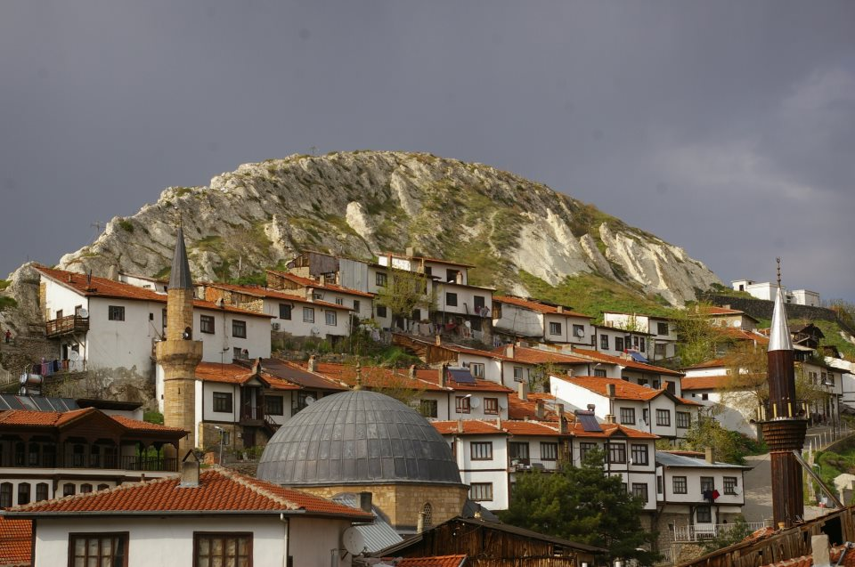
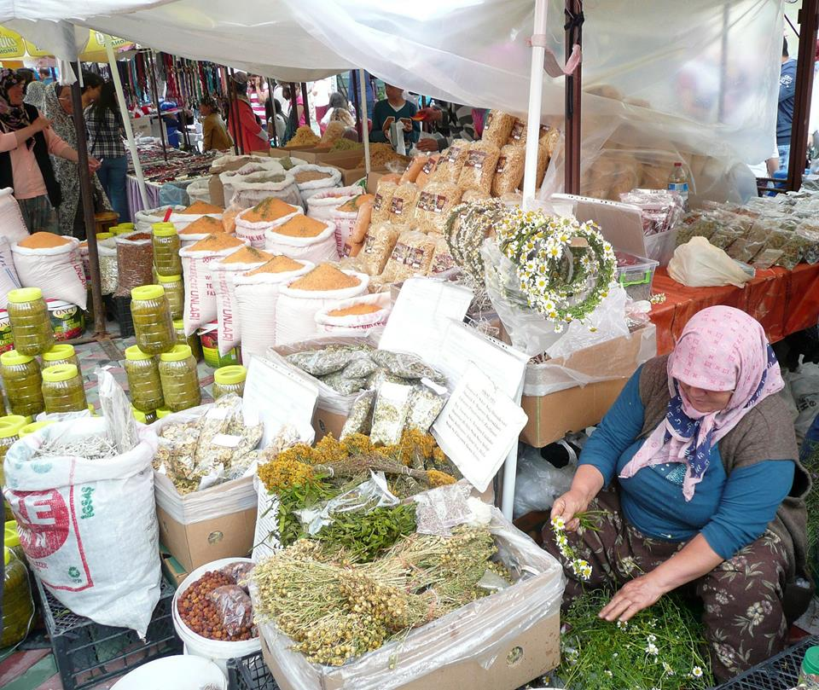
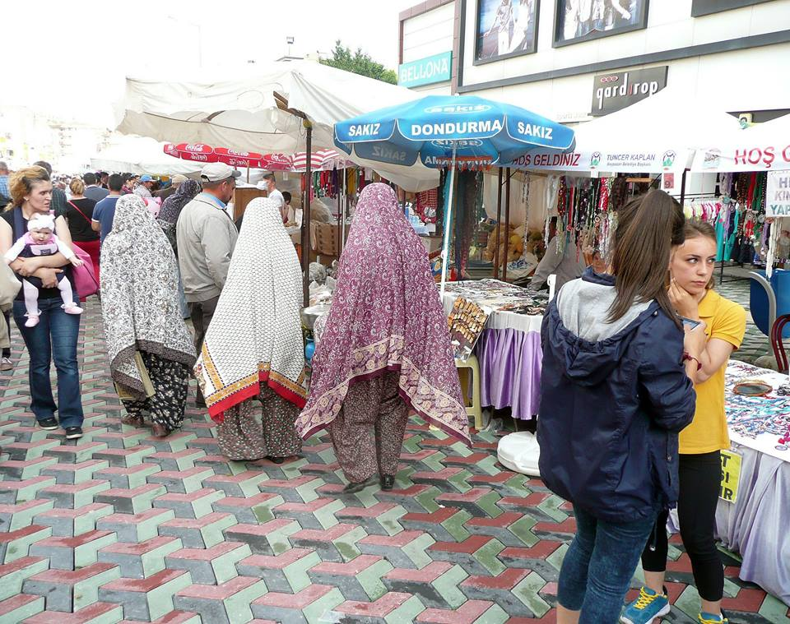

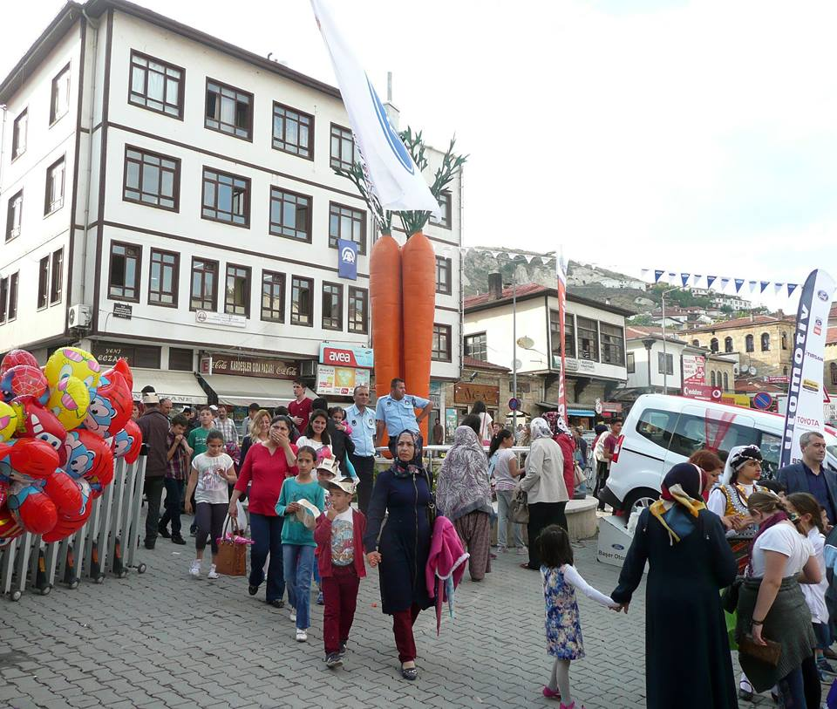

13.2 Fotografická příloha Školy
13.2.1 Příloha B Školy Ostrava
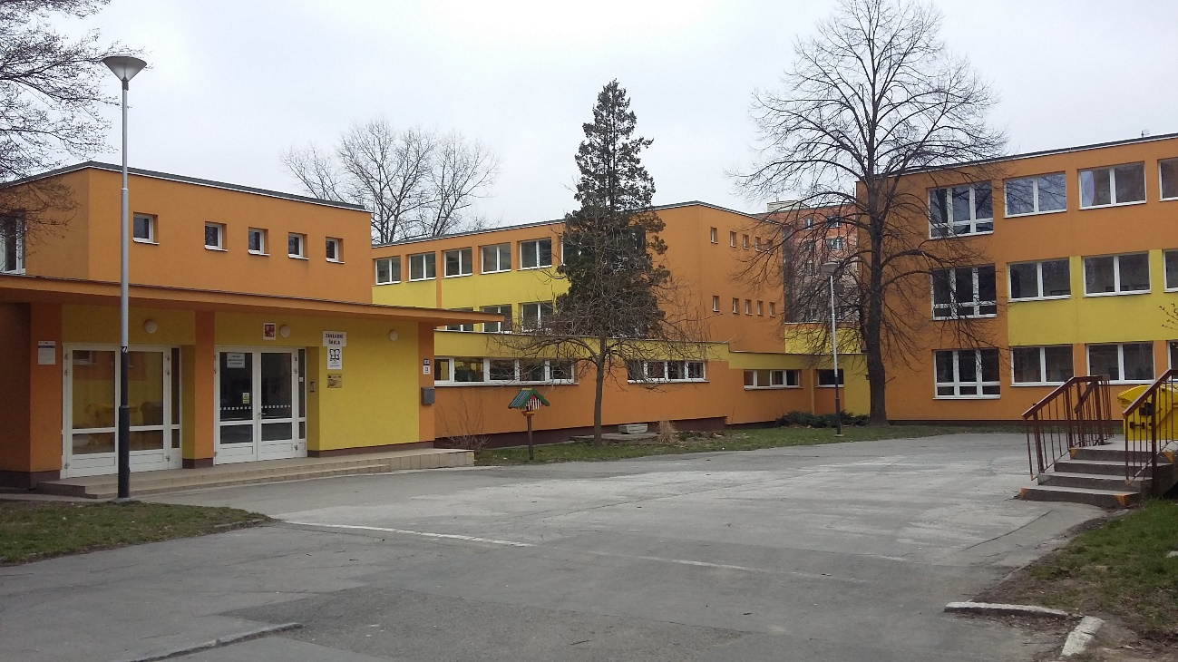
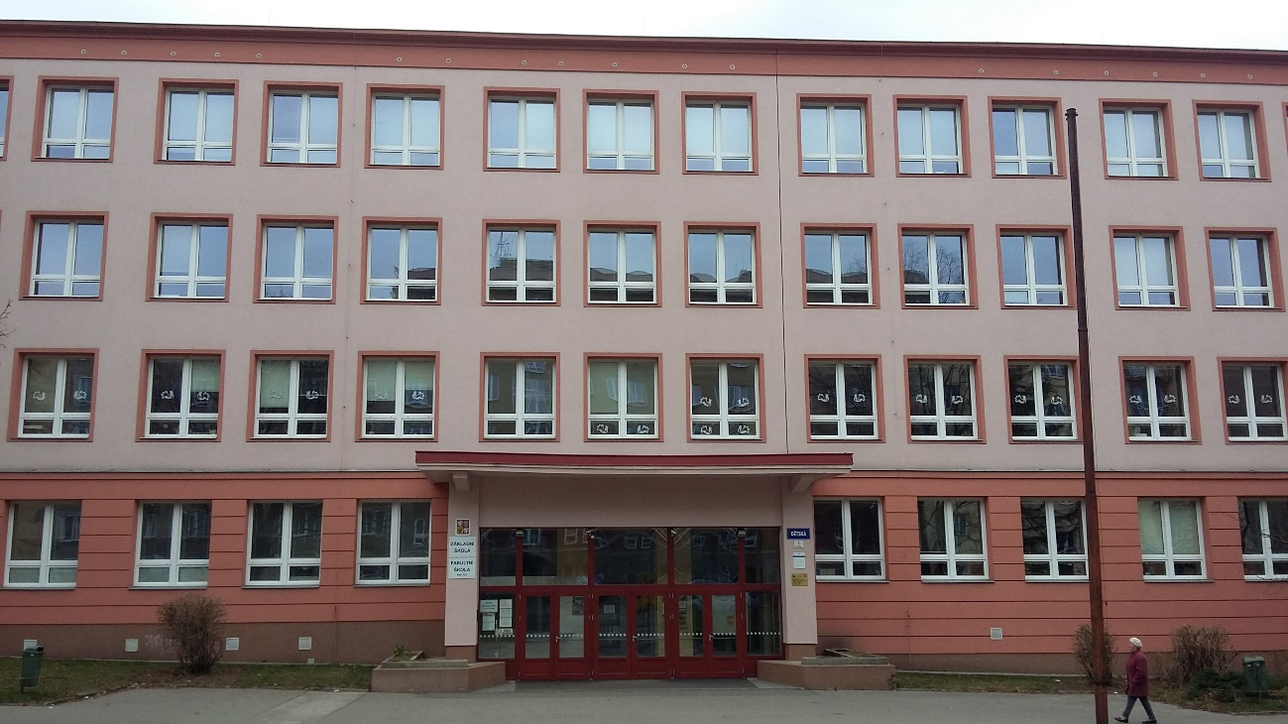
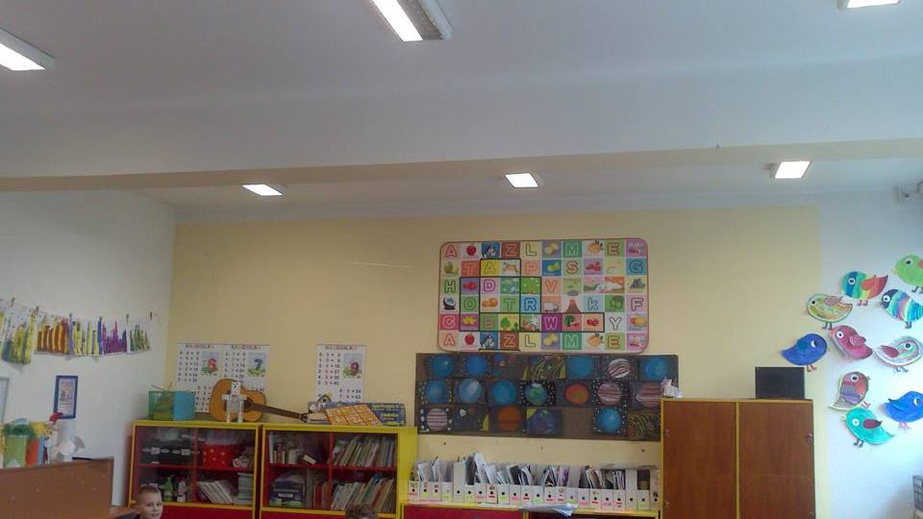
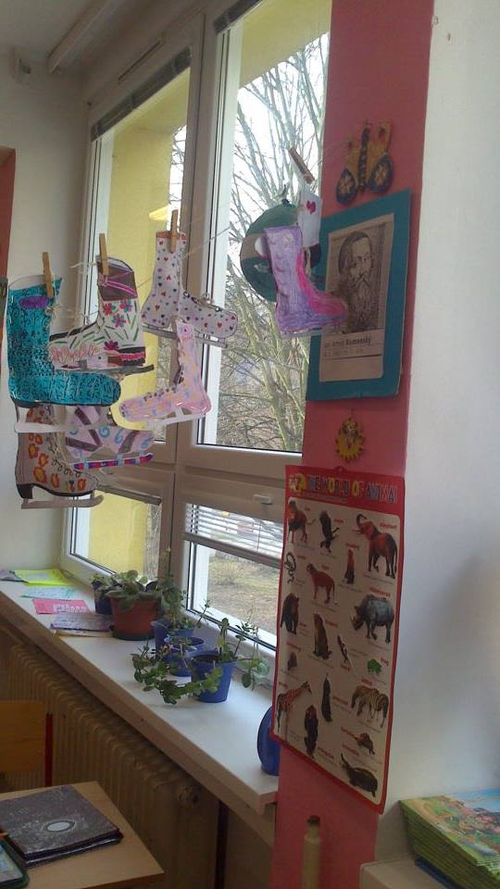

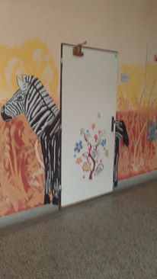
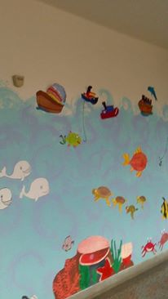
13.2.2 Příloha C Školy Beypazari
13.2.2.1 Školy Beypazari státní
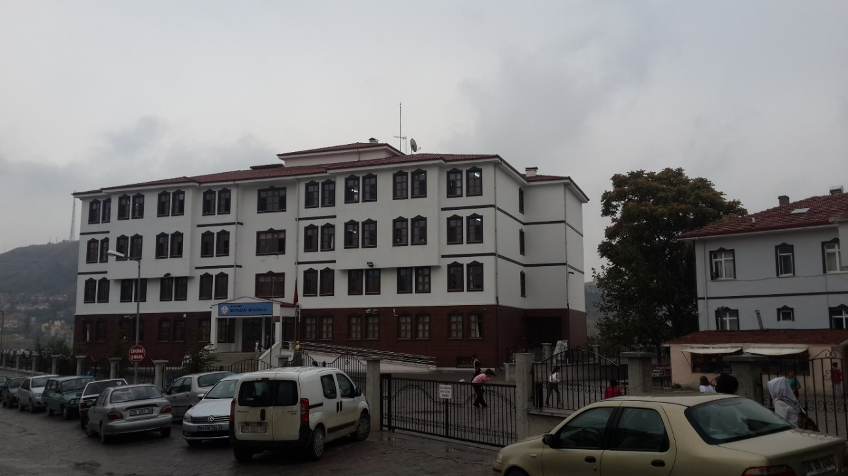
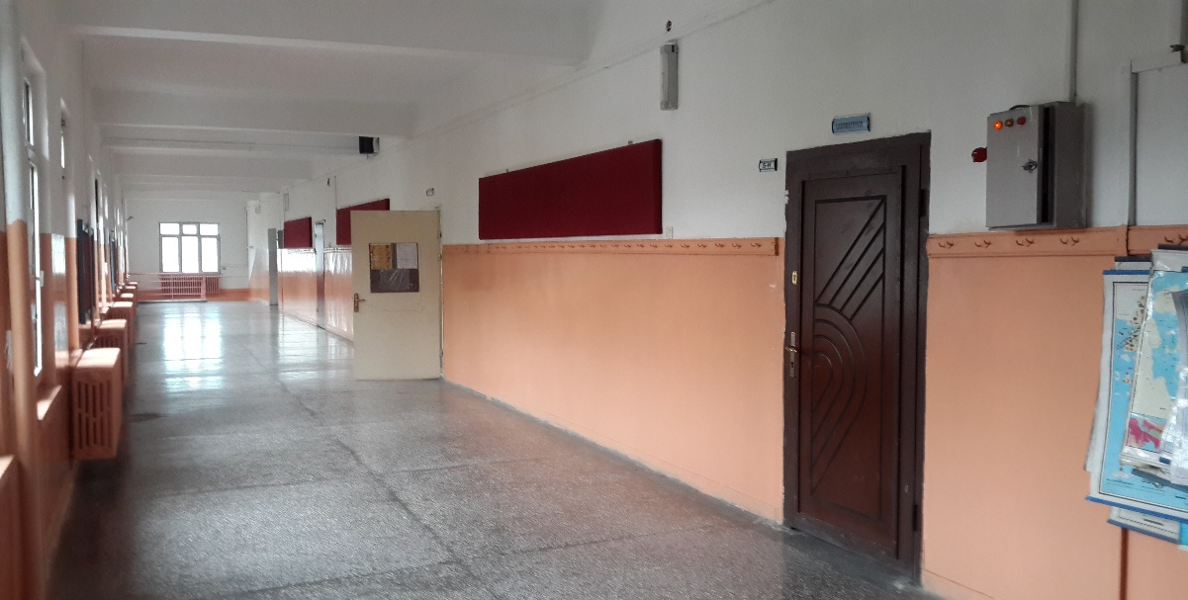
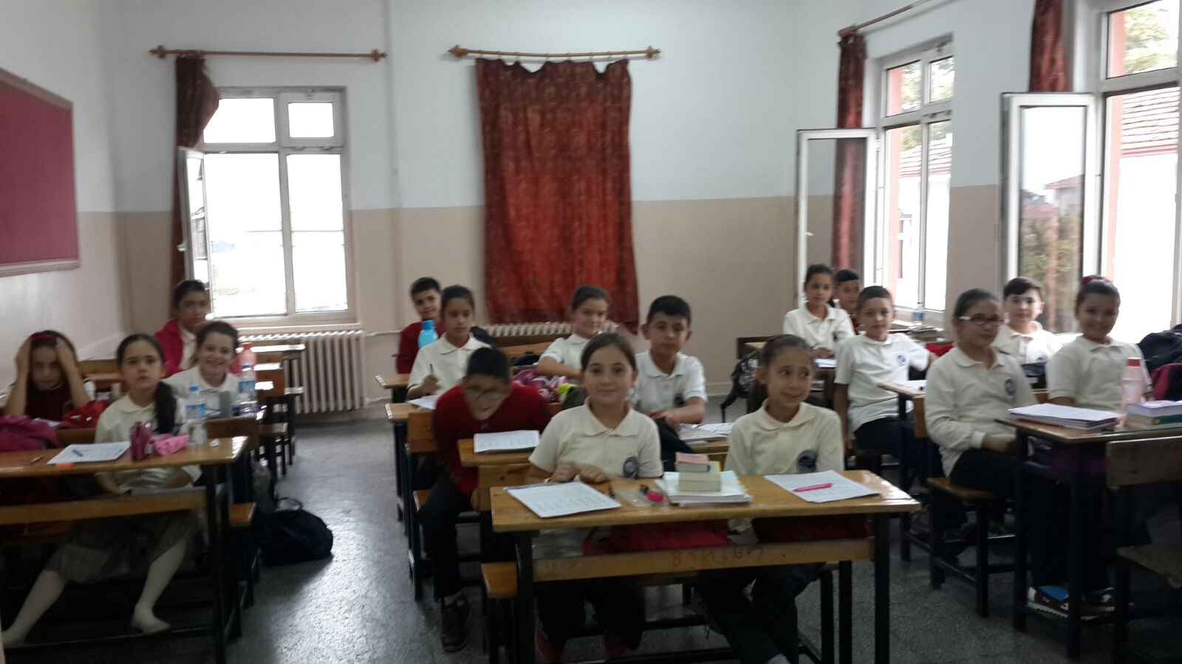
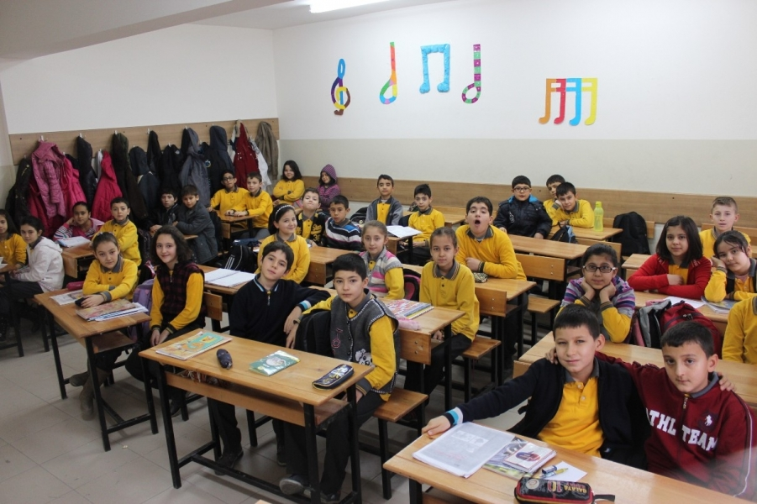
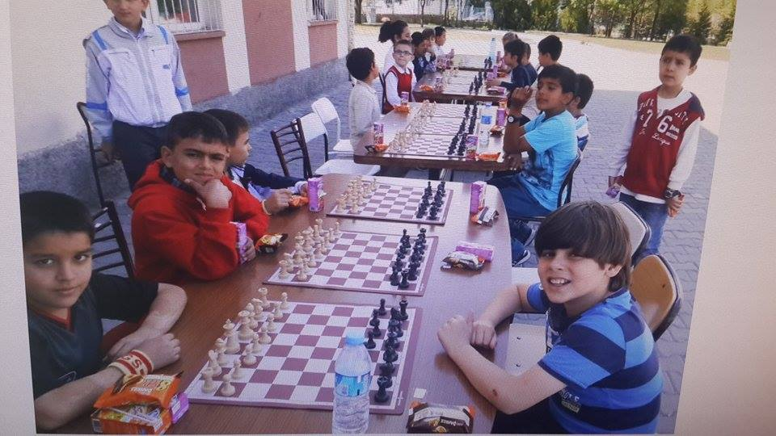

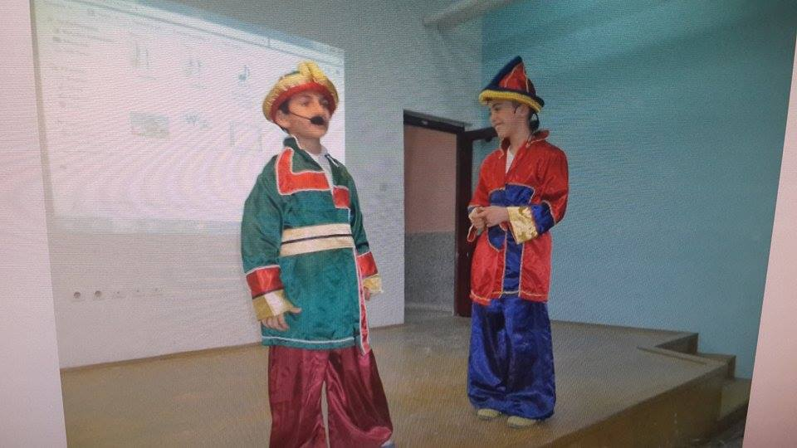
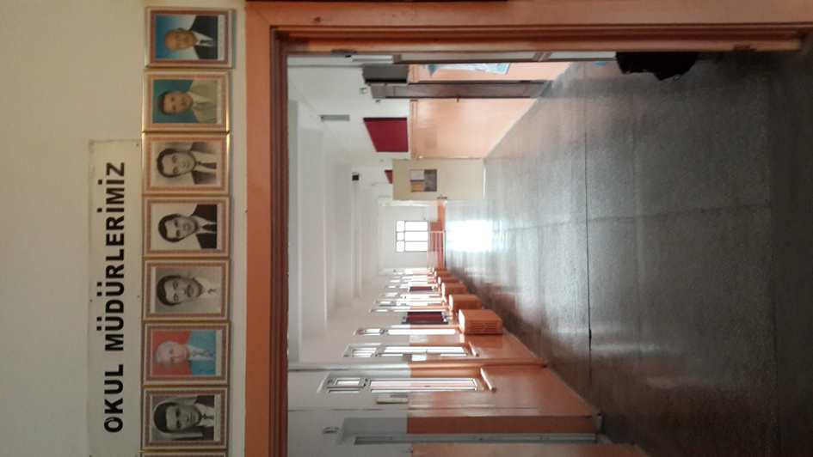
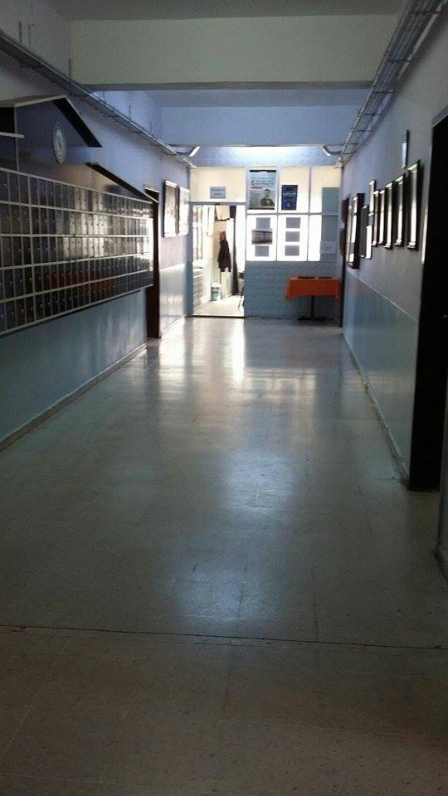
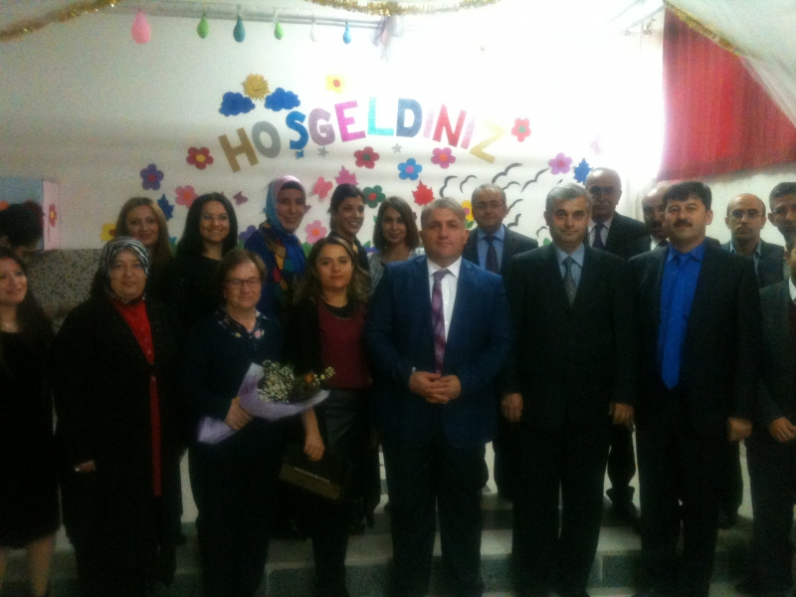
13.2.2.2 Škola Beypazari soukromá (Ozel Beypazari Samanyolu)
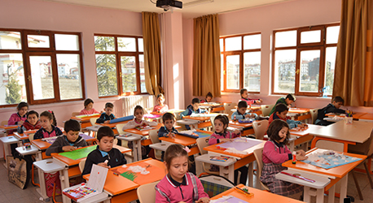
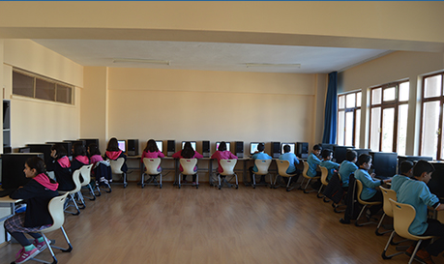
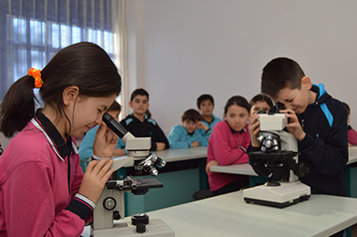

13.3 Příloha D Torrancův figurální test tvořivého myšlení
13.3.1 ČR
13.3.1.1 4. ročník ČR 1. úloha- Konstrukce obrázku
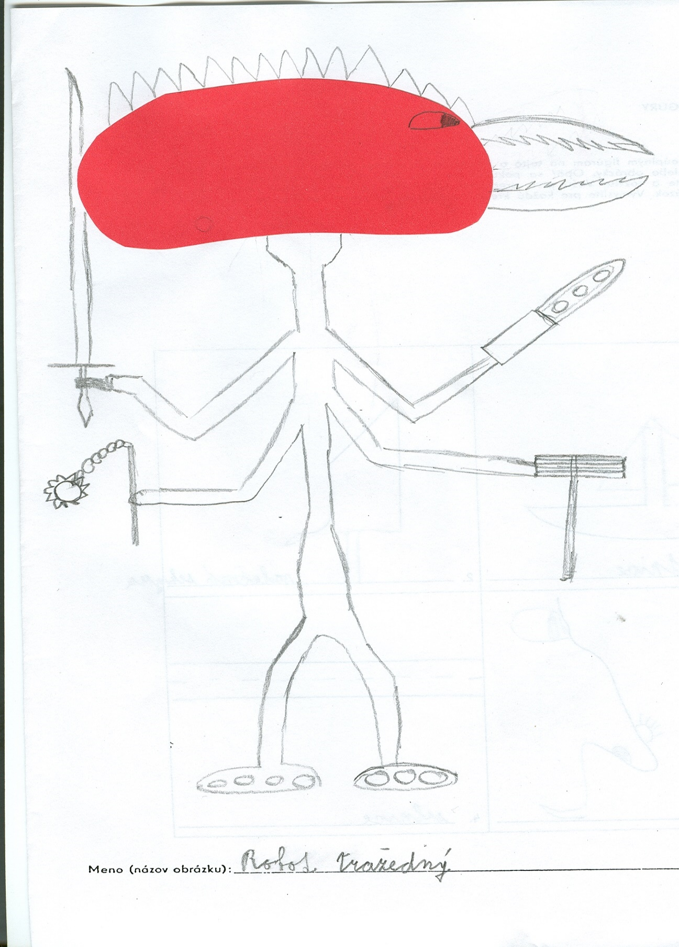
5. ročník ČR 1. úloha- Konstrukce obrázku
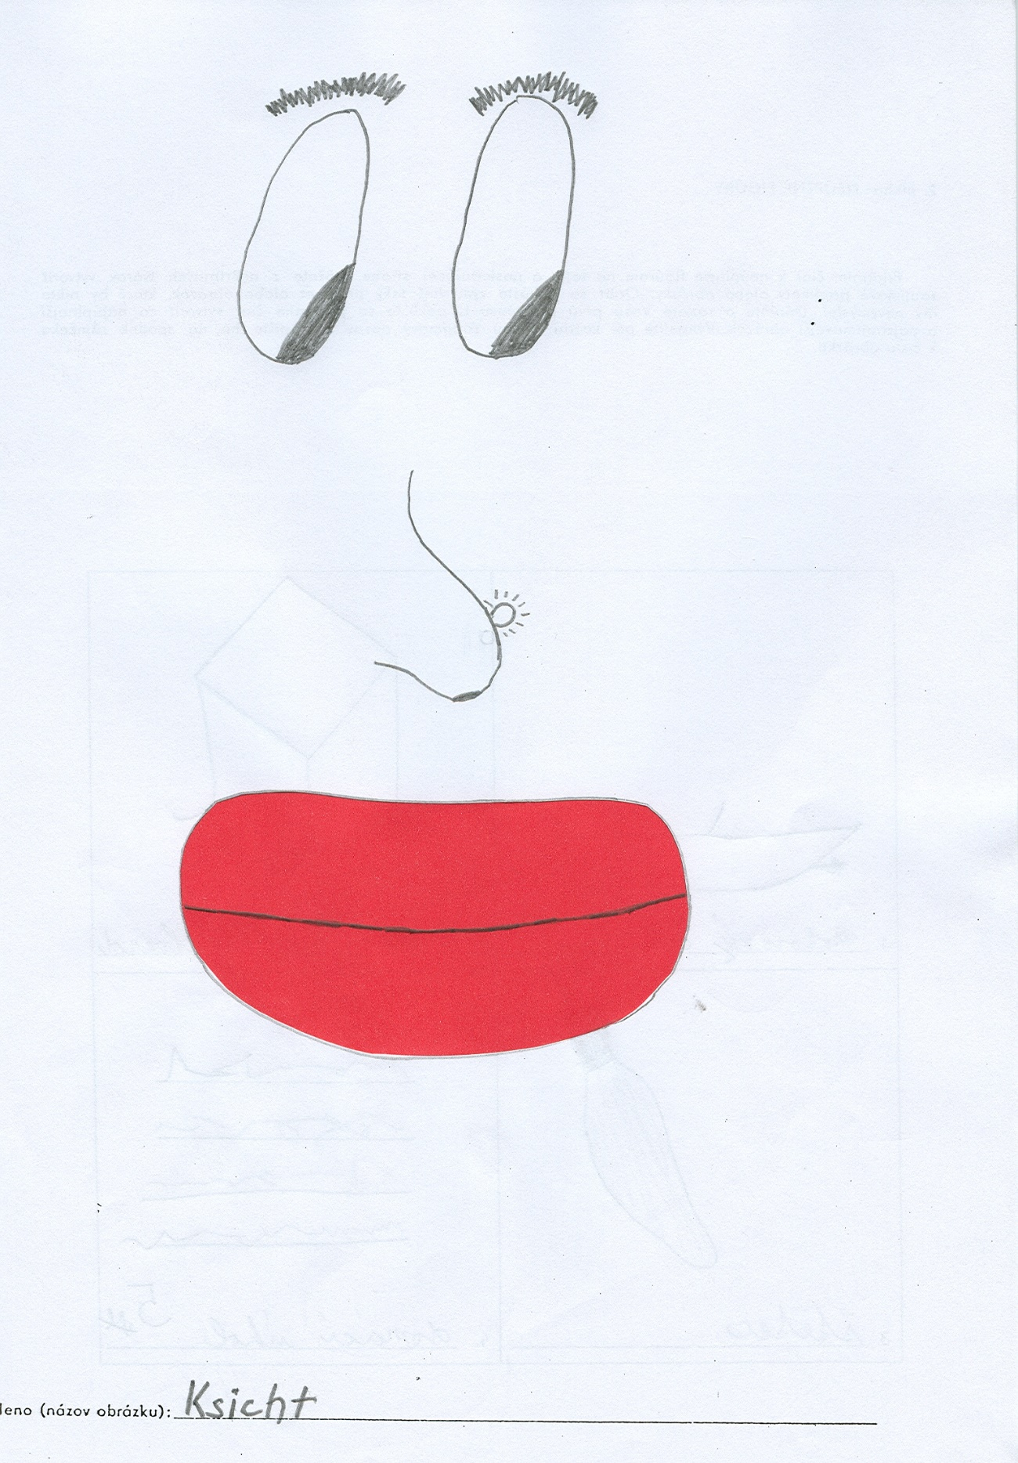

13.3.1.2 4.ročník ČR 2. úloha- Neúplné obrazce
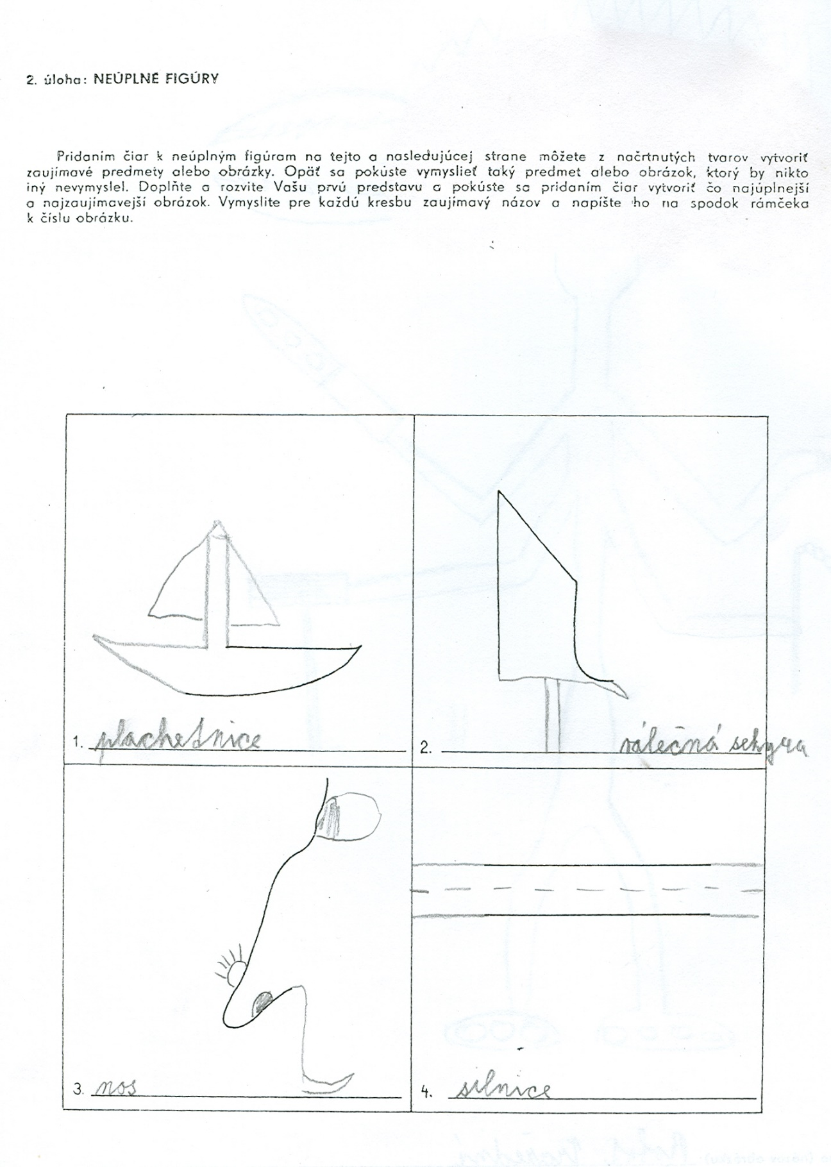

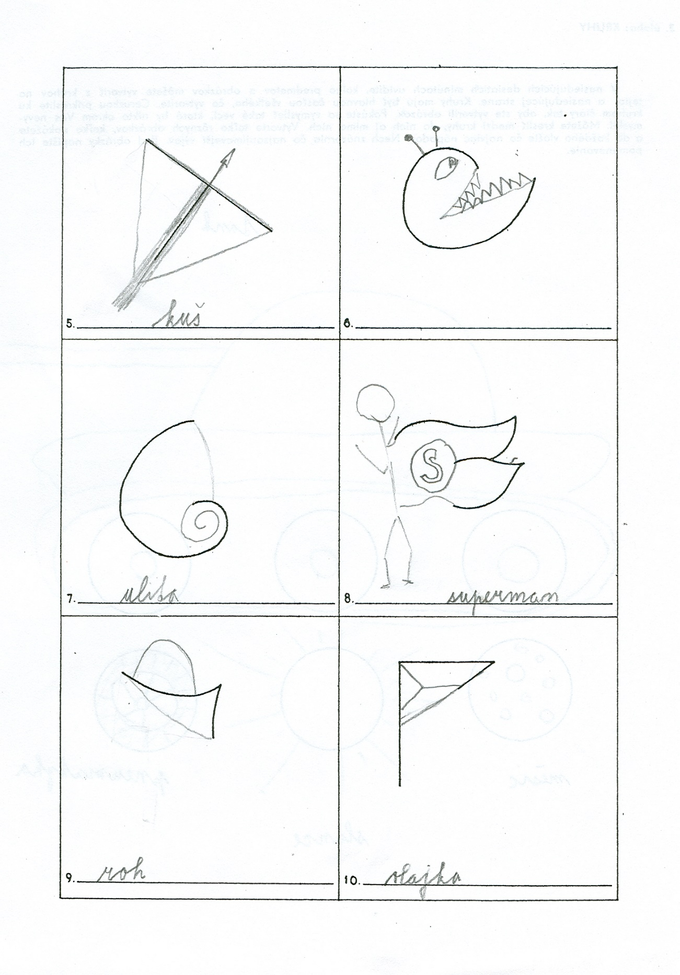

5.ročník ČR 2. úloha- Neúplné obrazce
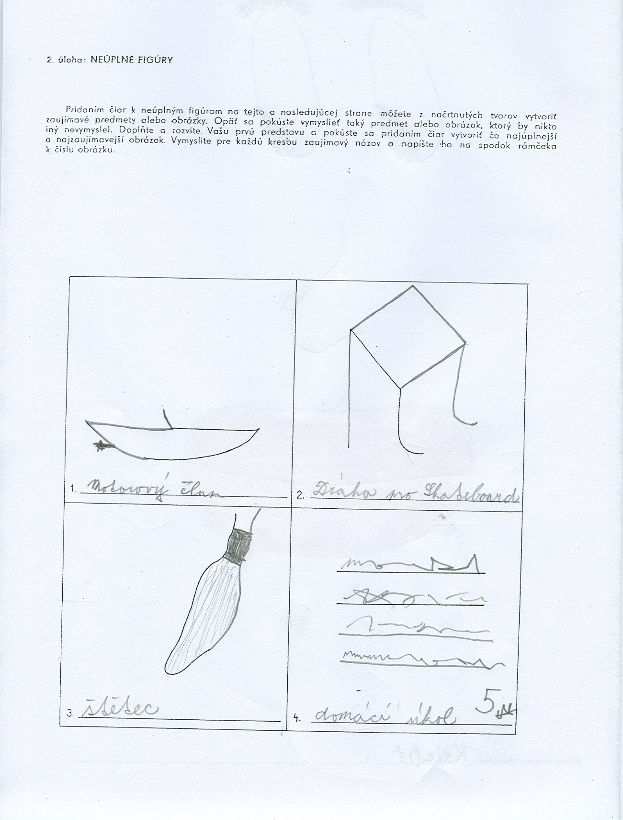

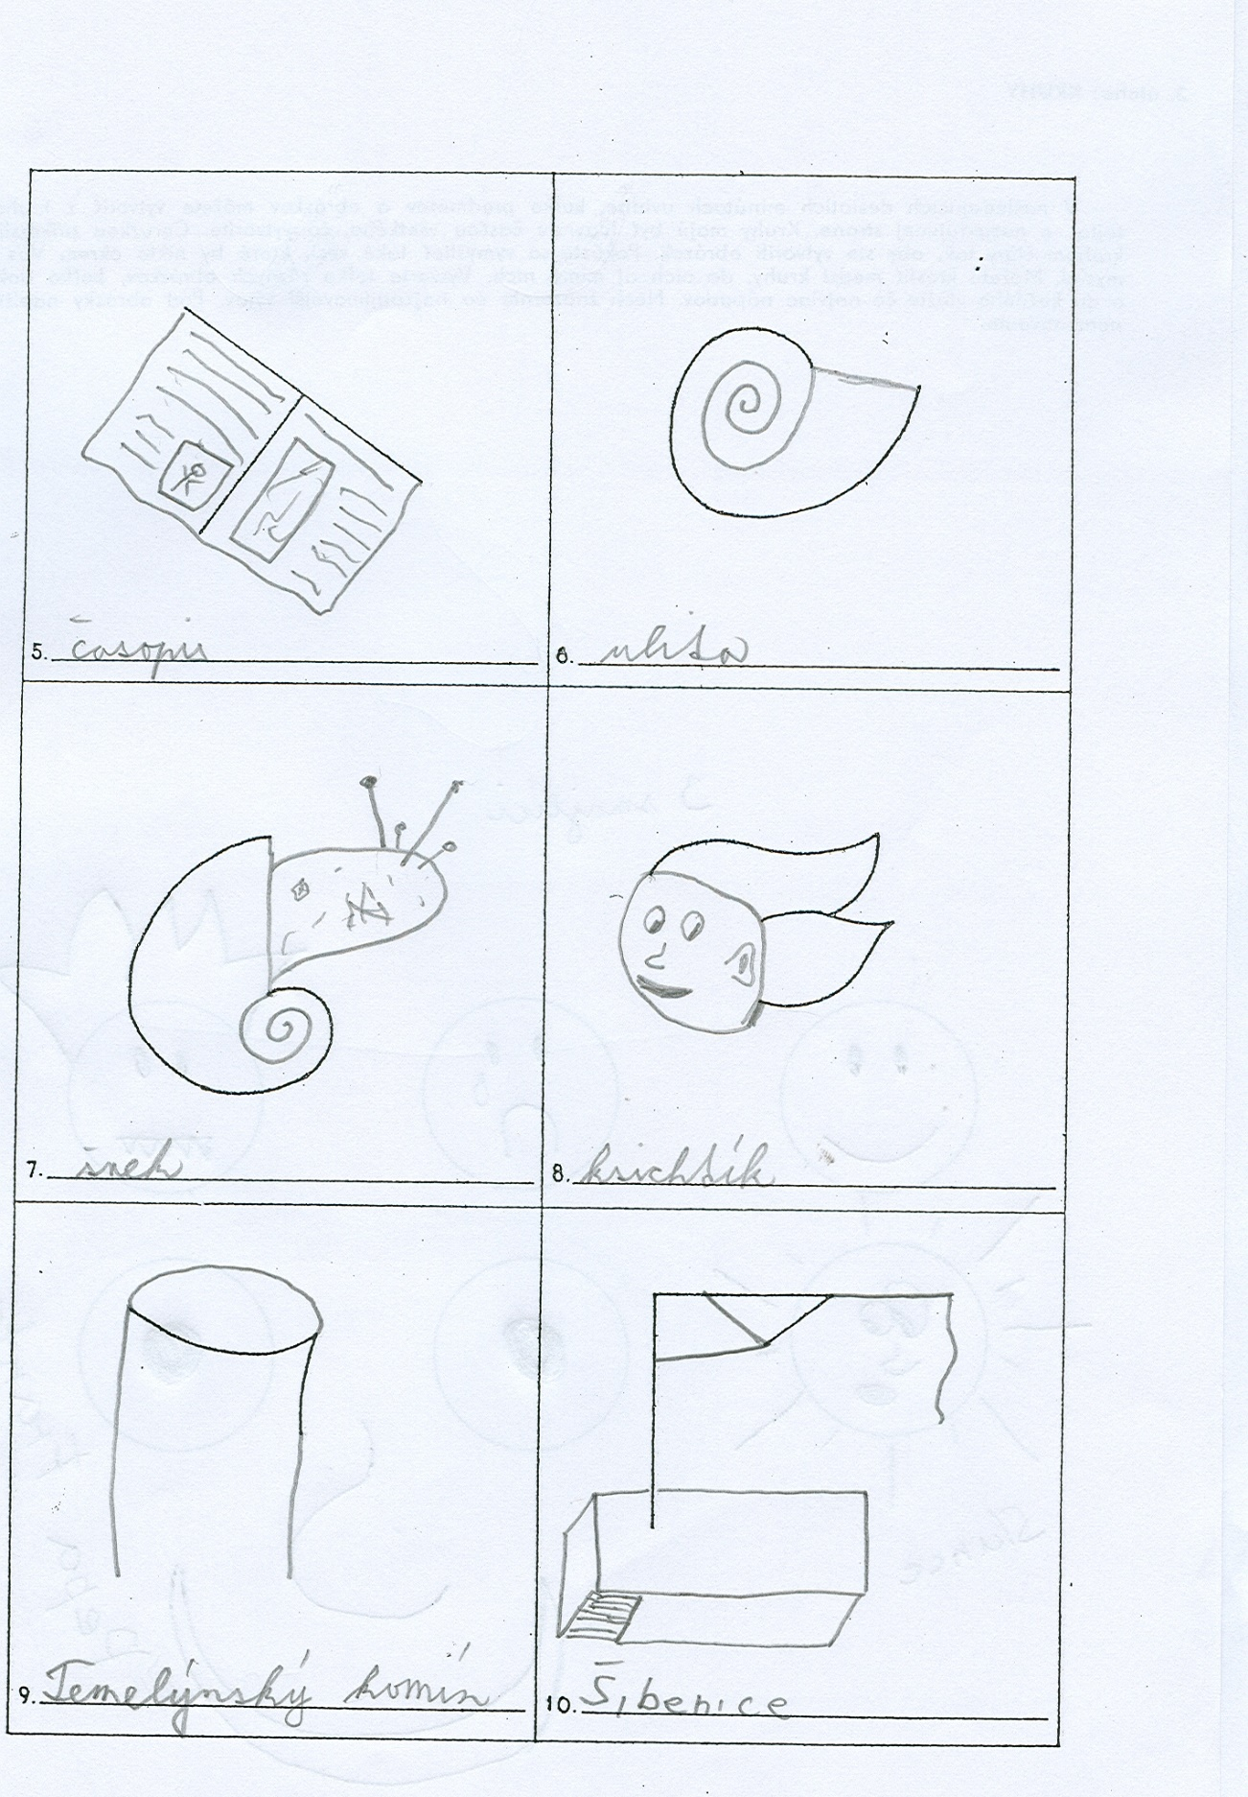

13.3.1.3 4.ročník ČR 3. úloha- Kruhy
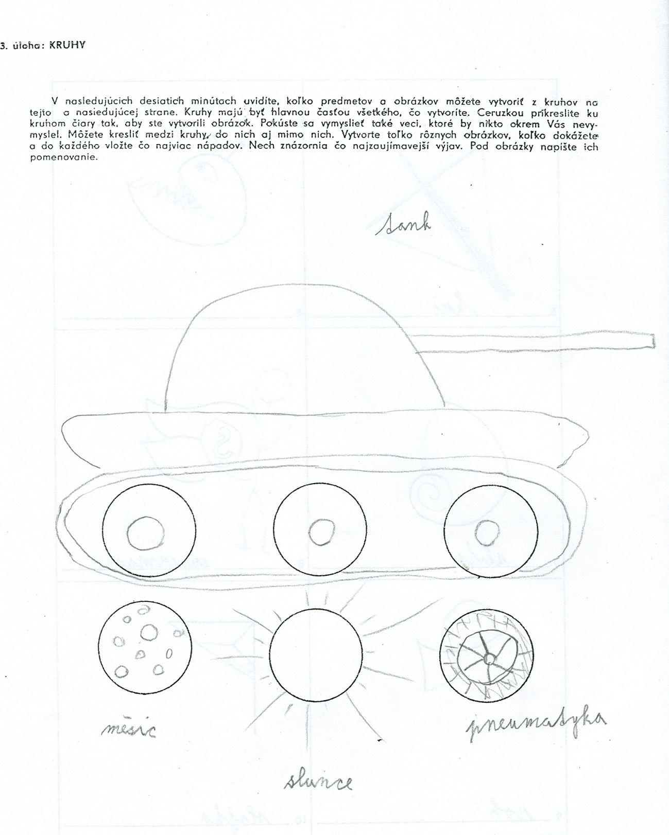
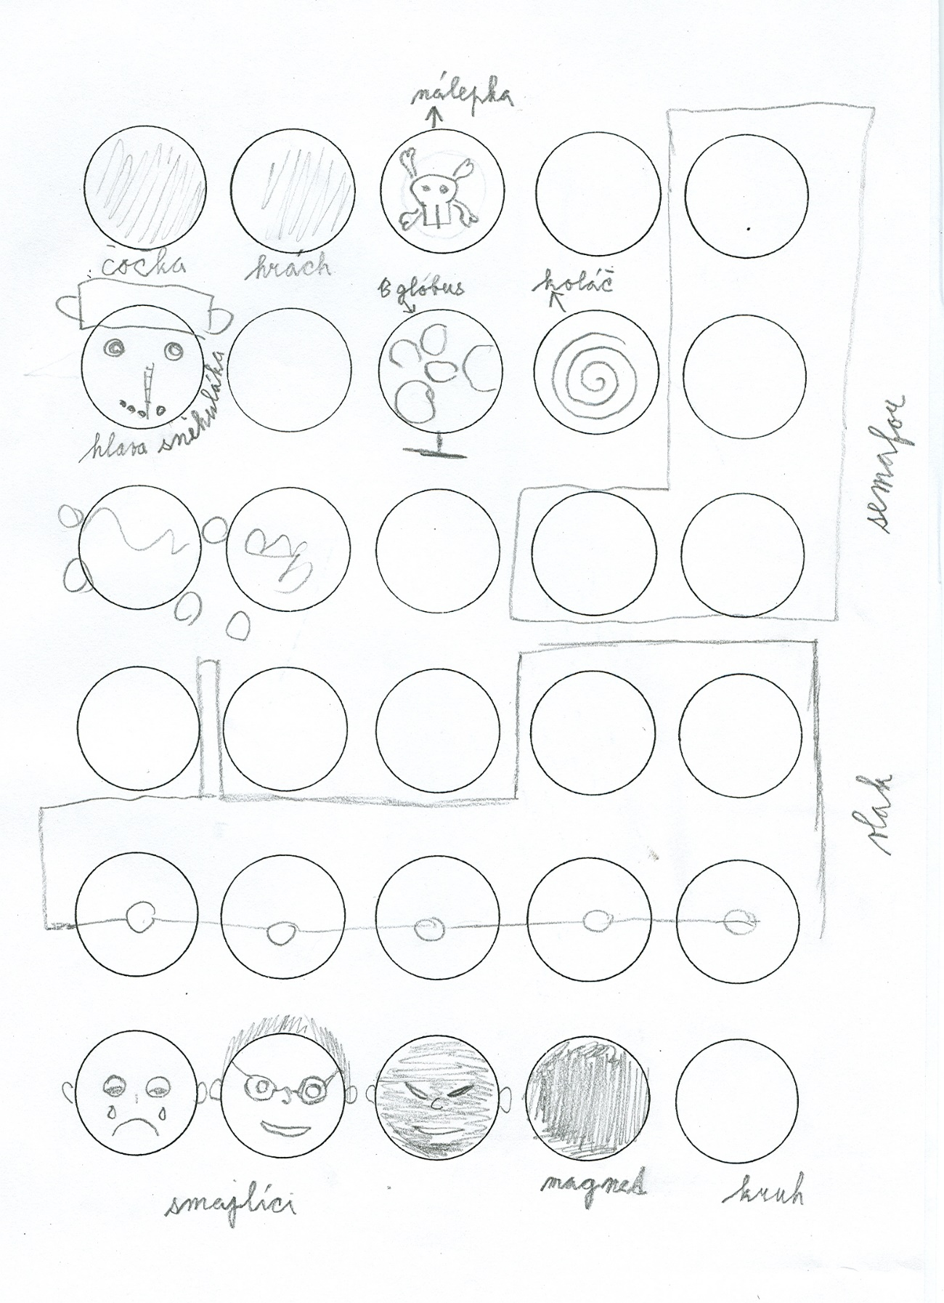

5.ročník ČR 3. úloha- Kruhy
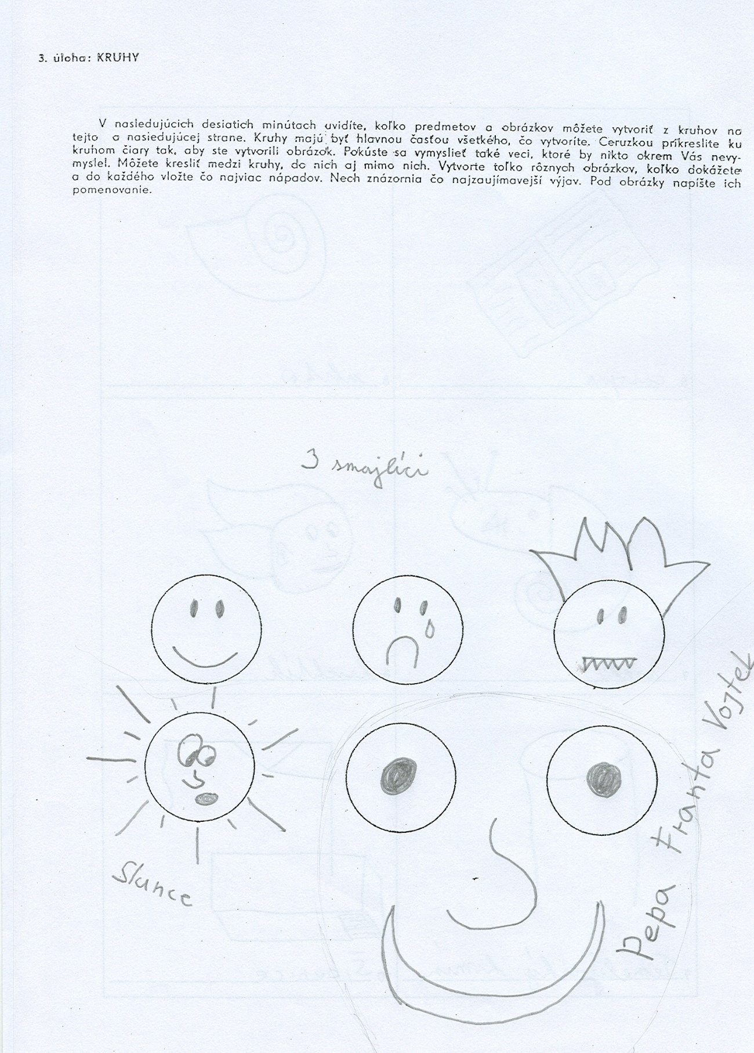

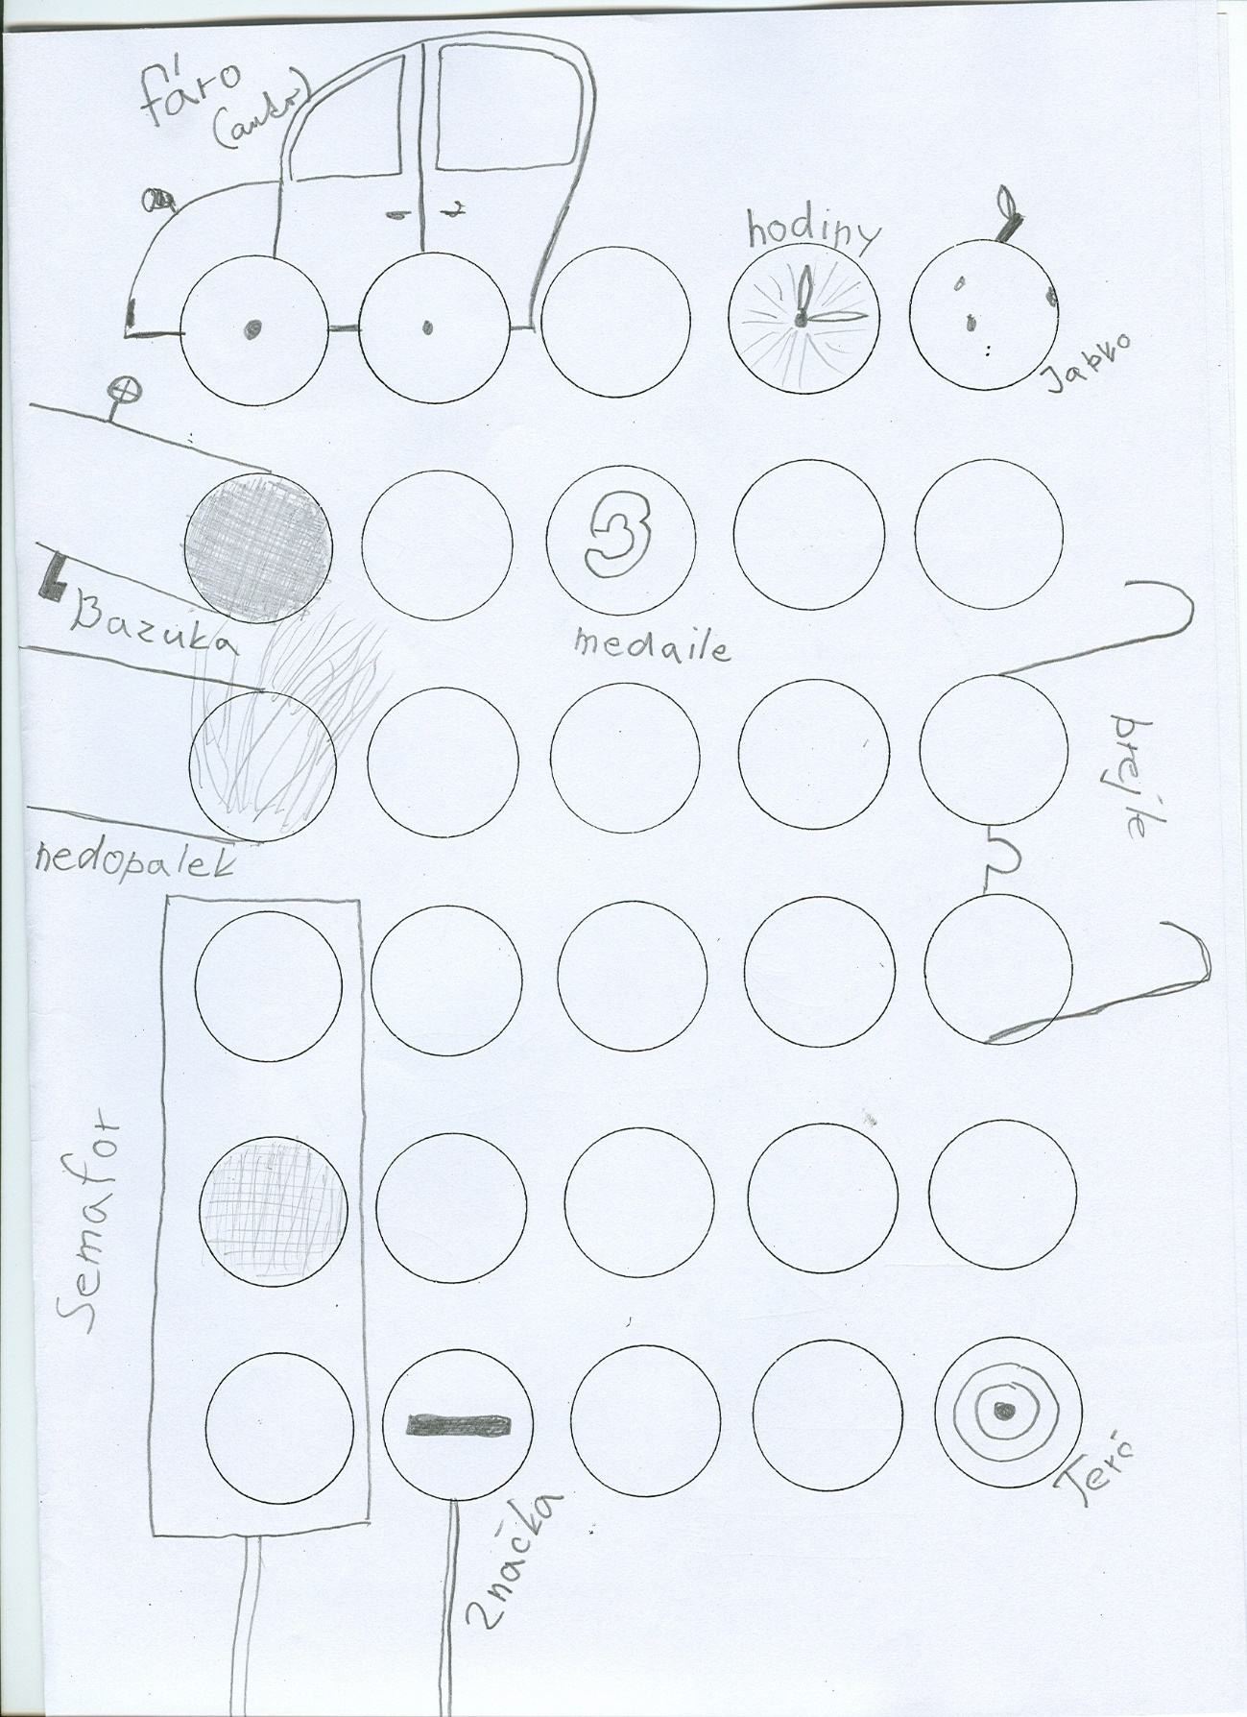

13.3.2 Turecko
13.3.2.1 4. ročník Turecko 1. úloha- Konstrukce obrázku
5. ročník Turecko 1. úloha- Konstrukce obrázku

13.3.2.2 4.ročník Turecko 2. úloha- Neúplné obrazce

5.ročník Turecko 2. úloha- Neúplné obrazce

13.3.2.3 4.ročník Turecko 3. úloha- Kruhy

5.ročník Turecko 3. úloha- Kruhy

13.4 Příloha E- počty hodin podle vzdělávacího programu pro základní školy Turecko

Univerzita Palackého v Olomouci
Pedagogická fakulta
Doktorský studijní program Pedagogika

Úroveň a rozvoj tvořivých schopností dětí v České republice a v Turecku

Autoreferát disertační práce

Autor: Mgr. Lenka Pelcerová
Vedoucí práce: Doc. PaedDr. Jarmila Honzíková, Ph.D.

Olomouc 2016

Oponenti: prof. PaedDr. Gabriel Švejda, CSc., dr. Hc., PdF ZČU v Plzni
Doc. PhDr. Eva Urbanovská, Ph. D., FHV ŽU v Žilině
Místo vystavení práce: referát pro doktorská studia Ph.D. PdF UP
Abstract :
The creative process has been integral to the human society since its dawn. It is evident that at its very outset it was rather an accidental activity enforced by nature. The fact is that the improvement of basic means of production increases possibilities of other creation, but at the same time it also increases the need to create more and in larger extent.
The contemporary educational process can be regarded as a very complex system, which happens under the conditions of interaction and conditionality of objective and subjective factors. The development of the human society also changes the approach to the educational process, as well as the relations between subjects and objects of the educational process. Pupil’s and teacher’s personal potential changes too. This potential starts to adapt to living conditions of the present but also future human society, which, as it seems, will be primarily based on globalisation.
Contemporary society places emphasis on flexibility, originality and new approaches, therefore it is a teachers’ duty to cultivate independence and creative thinking in pupils during the teaching already at primary schools, and teachers should not be afraid to experiment or use new alternative approaches in teaching. Each child comes to school with creative abilities developed to a various extent, and those abilities are then further developed. A spontaneously creative pupil is creative by himself/herself, but it is beyond doubt that other pupils need encouragement to be creative and it can be achieved only by a creative teacher. There are many factors that influence creativity. Some are closely related to it, some have only a minor impact. The complexity of the structure of personality traits suggests that to determine a clear-cut relation is not possible.
My dissertation is focused on creativity in primary school children who grow up in various religious, cultural and living conditions. I work with the results from the Torrance figural test of Creative Thinking, which was handed out at six primary schools in the Czech Republic and the Republic of Turkey and filled in by 360 pupils, from 1.-5. grades. At the end of the dissertation, there is a comparison of results of children from the two countries, which show differences in amounts of creativity in children in the Czech Republic and the Republic of Turkey.

Obsah
1. Úvod 5
2. Teoretická východiska 6
2.1 Tvořivost v historickém kontextu 6
2.2 Faktory tvořivosti 9
3. Výzkumná část 11
3.1 Cíl výzkumu 11
3.2 Metodiky výzkumu 11
3.3 Torrancův figurální test tvořivého myšlení 11
3.4 Výzkumné problémy 13
3.5 Hypotézy 13
3.6 Výzkumný vzorek 14
3.7 Organizace a průběh výzkumu 14
3.8 Výsledky výzkumu 15
4. Závěr 18
5. Literatura 19

Úvod
Rozvoj jedince a společnosti jako tvůrců prostředí, uměleckých, technických a vědeckých děl, kultury prostředí, komunity a sebe sama, by se měl stát v současnosti primárním cílem k rozvoji společenského a ekonomického pokroku.
Souvisí s tím i význam tvůrčího myšlení ve všech oborech lidských činností a právě v době vědeckotechnického rozvoje, bude směřovat další rozvoj společnosti ke složité a náročné tvůrčí činnosti každého jedince. Před pedagogikou a psychologií stojí obtížný úkol, kterým je příprava člověka pro život v těchto dynamických podmínkách. Cílem je vybavit člověka nejen informacemi o procesu tvorby, ale také aktivním tvůrčím přístupem ve svém oboru a vzbudit u něj touhu po dalším vzdělávání a sebeutváření v průběhu celého jeho života.
V poslední době se ve školách klade důraz na flexibilitu, originalitu a jedinečnost každého žáka, protože právě s těmito atributy by měl člověk opouštět vzdělávací systém. V této souvislosti často slýcháme mínění odborníků, že na všech stupních a typech škol by měli učitelé v rámci výuky vést žáky k samostatnosti a tvůrčímu myšlení, odvaze experimentovat, a že by přitom měli využívat nové alternativní přístupy.
Ve své dizertační práci se zabývám problematikou kreativity u dětí prvního stupně základní školy, které vyrůstají v odlišných náboženských, kulturních a životních podmínkách (děti v Turecku a České republice). Práce vychází z teoretických východisek o podstatě tvořivosti, faktorech tvořivosti. V práci jsem zaměřila pozornost i na aspekty, které působí na rozvoj tvořivosti a taky i na bariéry tvořivé práce.
Cílem mého výzkumu je zjištění, zda a do jaké míry je tvořivost u dětí rozdílná vzhledem k povaze kultur, ve kterých děti vyrůstají. Turecko je muslimská země, v současnosti silně ovlivněná migrační krizí. Navíc je místo, kde trvale žiju a pracuju víc než dva roky, kulturně velmi tradiční. Na druhou stranu je Turecko jednou z kandidátských zemí Evropské Unie a členem NATO.

Teoretická východiska

Tvořivost v historickém kontextu
Prvním obdobím, ve kterém již vystupuje zájem o principy tvořivého procesu je starověk. V tomto období, kdy vznik aristokratické třídy, dává podnět k dalšímu rozvoji společensky nutných objektů, dochází k rozvoji umění a vědy, které se v tomto období stávají hlavními nositeli tvořivosti. Již zde se objevují první rozpory o původu tvořivého ducha. První skupina, převážně filozofové, spojuje schopnost tvořit výhradně se zdravým rozumem. Druhá skupina naopak přikládá velký význam osvícení, prostoupení duchem božím, jež je však spojováno s duševními poruchami. Velkým kladem obou přístupů zůstává zájem o osobnost tvořitele. Jako příklad lze uvést zbožšťování nejvýznamnějších myslitelů této doby Sokrata, Platona, Sofokla a dalších.
Křesťanský středověk naopak potlačuje zájem o osobnost tvořitele, neboť ideálem člověka se stává světec odlišující se od ostatních ani ne tak svými duševními vlastnostmi, jako spíše svým náboženským životem.
Pozornost k osobě tvůrce se obrací až s nástupem renesance. Role tvůrce, ať již vědce nebo umělce, je spojována s touhou po nesmrtelnosti, tvořící osoba je pokládána za vyznavatele nesmrtelných děl, jež však přináší slávu pouze svým majitelům. A právě ideál slávy – fama et gloria – se v této době stává hnacím motorem tvořivých procesů.
Teprve v pozdní renesanci vzrůstá význam tvůrce jako nositele ideálu originality. V souvislosti s vlnou odporu z řad tvůrců proti dosavadnímu ideálu napodobování antické kultury, vzniká požadavek umělecké samostatnosti, opírající se o rozmanitost lidských vloh a vrozenou duševní individualitu. Tento trend přetrvává až do konce 18. století, kdy vzniká hnutí nazvané „ Bouře a vzdor“, které má jediný cíl – neomezenou tvůrčí svobodu a originalitu bez vlivu jakýchkoliv pravidel.
Náboženský kult, který se na přelomu 18. a 19. století odvrací od křesťanských modelů, nachází nový ideál, ideál geniálního člověka. Avšak genialita, jako něco nehmotného a nezměřitelného, vyvolává rozpory, které pak dávají vzniknout mnoha vysvětlujícím teoriím. Dva základní směry těchto teorií jsou:
1. Směr pochopení génia jako daru, božského osvícení, jehož nelze dosáhnout žádnou námahou a zkušenostmi (Young).
2. Rozumové pojetí geniality jako souboru duševních schopností u všestranně rozvinuté osobnosti člověka (Helvétius, Lessing).
Již druhá polovina 19. století a především počátek 20. století podrobují romantický kult geniálního člověka ostré kritice. Rozvoj průmyslové výroby je spojen s velkým množstvím nových objevů, jejichž značná část vzniká záměrně, dlouhodobou, často týmovou prací, tedy bez vlivu romanticky zaměřené geniality. Za rozvojem techniky nezůstává pozadu ani rozvoj věd humanitních, a již koncem 19. stol. se setkáváme s experimentální psychologií jako právoplatnou vědou. S rozšířením psychologie se také kvalitativně mění přístup ke zkoumání tvořivého myšlení. Pozornost, do této doby věnovaná pouze osobě tvořitele, popř. jeho dílu, se stále více obrací k samotnému procesu tvorby. Značnou roli též začíná hrát studium vnímání a myšlení, zkoumaným objektem není již jen vynikající jedinec, ale právě naopak, ničím nevynikající člověk.
Nejvýznamnější objev teorie tvorby v této době učinil matematik H. Poincaré (Hlavsa, 1985), který zkoumal při své vědecké činnosti podíl vědomého a nevědomého, tedy podvědomého myšlení při své tvůrčí práci. Po hlubším rozboru stanovuje základní členění řešení problému a rozděluje tvořivý proces na čtyři fáze:
- příprava,
- inkubace - může mít i formu neuvědomělé práce,
- inspirace - neuvědomělé výsledky nabývají vědomé formy,
- verifikace - ověřování v praxi.
Dalším faktorem, na který je třeba se z hlediska teorie tvořivosti zaměřit, je (přes veškeré snahy a polemiky) společná snaha všech význačných psychologických škol o odlišení standardních myšlenkových činností od těch, jejichž výsledkem je tvůrčí produkt. Tyto tendence se snaží třídit Neisser (1976) ve svém přehledu:
Psychoanalýza
Představitel psychoanalýzy Sigmund Freud vymezuje na přelomu století rozdíly mezi primárními a sekundárními procesy, kdy v aplikaci na myšlení se primární procesy vyznačují volným, emocionálním projevem, tzn. že jejich produktem jsou nové myšlenky ve sféře podvědomí, oproti tomu sekundární procesy probíhající ve sféře vědomí, fungují jako pojistka, která vyplňuje prodlevy v realizaci primárních procesů.

Tvarová psychologie
Jako první psychologická škola se soustavně zaměřuje na pojem úvod do problému. V kontrastu s psychologií chování a jejím poznáním reality metodou pokus – omyl, zavádí tvarová psychologie (W. Köhler, in Kol. autorů, 1993) poznání vhledem. K objevení principu tedy přichází náhle, již na počátku řešení úkolu, právě nenadálým poznáním – vhledem. Následující řešení znamená jen realizaci.
Analogicky je rozděleno i myšlení:
- produktivní myšlení – jako obraz vhledu je charakterizováno tzv. uchopením celku a vyčleněním pojmů významných pro řešení,
- slepé myšlení – mechanické uplatňování znalostí bez dalšího vkladu osobnosti řešitele.

Neopsychoanalýza
Neopsychoanalýza obohacuje sféry vědomí a nevědomí vytvořením třetí sféry – předvědomí. Celková struktura všech tří sfér vypadá takto:
- vědomí – zahrnuje průběh všech komunikovatelných procesů
- podvědomí – je sférou rychlého a flexibilního tvořivého myšlení
- předvědomí – ukládá jevy potlačené úzkostí a neurózou.
Psychologie kreativity
Psychologie kreativity je poměrně mladou disciplínou, která se začala organizovaně konstituovat až po druhé světové válce. Zakladatelé této psychologické školy Guilford a Bruner vycházejí z kořenů neopsychoanalýzy. Zkoumání Guilforda (1975) vycházejí z potřeby důkazu neměřitelnosti tvořivosti inteligenčními testy. Je hledán vztah mezi intelektem a myšlením. Z Guilfordových pojmů se nejvíce uplatnila dichotomie:
a) konvergentní myšlení – má charakter směřování k jedinému správnému řešení
b) divergentní myšlení – vyznačující se generováním značného množství různě kvalitních nápadů, často jen velmi volně spjatých s cílem řešení.
Tyto postupy se v řešení problému nevyskytují samostatně, nýbrž se vzájemně doplňují a prolínají.
Bruner (1968) popisuje myšlení jako překračování dané skutečnosti, tzn. podává-li člověk o daném jevu více informací, než lze zprostředkovat pomocí smyslového vnímání, potom myslí. Otázka řešení problému má tedy podle Brunera (1965) dva aspekty:
1) aspekt invenční aktivity, kam spadá vlastní konstrukční schopnost, pomocí které jedinec překračuje poznatky získané vnímáním
2) aspekt vývoje schopnosti aktivního použití již osvojeného poznávacího systému.
Druhým významným počinem Brunera pro rozvoj teorie tvořivosti je zavedení jeho klasifikace myšlení (jedná se v podstatě o obdobu typologie Guilforda). Bruner zde člení myšlení na analytické – postupuje uvědomovanými, zřetelnými kroky a intuitivní, které vychází z nezralého, implicitního vnímání problému jako celku, je jen velmi málo uvědomované.

Faktory tvořivosti
Základní faktory tvořivosti, které jsou důležité pro kreativní aktivity, určil Guilford (1951). V průběhu let byly tyto faktory upřesněny mnohými autory, např. Hlavsa (1981), Erazím (1989), aj. :
Fluence je schopnost pohotově a snadno vytvořit co nejvíce slov, myšlenek, obrázků a symbolů, což posiluje pravděpodobnost objevení optimálního výsledku.
- Fluence slovní je schopnost rychle si vybavovat ze své slovní zásoby slova s určitou charakteristikou (např. slova začínající písmenem k).
- Fluence figurální je schopnost nakreslit v daném limitu co nejvíce figur tak, že při tom využijeme dané čáry.
- Fluence číselná je schopnost sestavit v daném časovém úseku co nejvíce příkladů, aby výsledek odpovídal danému číslu.
- Fluence asociační je schopnost rychle si vybavovat asociace k určitému podnětu, např. vytvářet protiklady k určitým slovům.
- Fluence expresivní je schopnost např. z písmen C-A-D-E vytvořit větu (např. Co asi dělá Eva?).
- Fluence ideační je schopnost vybavit si pojmy či představy např. na téma léto.
Flexibilita neboli pružnost, je schopnost přizpůsobivosti, změny, různorodosti nápadů a návrhů. Lze ji rozlišit na:
- flexibilitu obrazovou – pružnost vnímání a představování
- flexibilitu spontánní sémantická – rychlé vymýšlení varianty k obsahu
- flexibilitu obrazovou adaptivní – např. zápalkové hlavolamy
- symbolická adaptivní flexibilita – je např. transformace zprávy, kdy jsou dány omezující podmínky.
Elaborace je schopnost vypracovat detaily, aby se zkompletoval nějaký celek nebo plán. Dá se též považovat za schopnost přesně formulovat myšlenky.
Mezi další faktory lze zařadit originalitu, senzibilitu, redefinování.
Originalita je schopnost vypracovat nové a jedinečné řešení.
Senzibilita je citlivost na problémy, všímání si problému tam, kde ho jiní nevnímají.
Redefinování je znovu formování, přeformulování. Schopnost zaměnit význam nebo použití předmětů či jejich částí.
Každý z výše uvedených faktorů má různou důležitost. Uplatňují se při tvořivém myšlení, například při řešení problémů.
Nepostradatelnými prvky tvořivosti jsou také představivost a fantazie (Maňák, 1998). Představivost neboli obrazotvornost je schopnost znovu si vybavit již dříve vnímanou skutečnost.
Fantazie je schopnost vytvářet představy odlišné od skutečnosti buďto přeměnou skutečnosti nebo novým vytvořením.
Představivost a fantazie umožňují vytvářet nové variace a kombinace různých jevů, což je základ objevování a tvoření nových skutečností.
Imaginace a intuice jsou taky součastí tvořivého procesu.
Imaginace „umožňuje prostřednictvím obrazů, symbolů a schémat vkládat vlastní představy do vnímané skutečnosti“ (Maňák, 1998), což je uplatňováno hlavně v umění, např. v pohádkách.
Intuice je někdy označována jako vhled nebo náhlé pochopení, či vnuknutí. Bývá provázeno pocitem jistoty a jasnoty, ale není podloženo zřetelnými důvody. Tedy postihnutí jevu bez logického důkazu.
Strukturní prvky se vzájemně doplňují, kombinují a překrývají v tvořivém procesu a nevystupují tak zcela izolovaně.

Výzkumná část

Cíl výzkumu
Cílem výzkumu bylo zjistit, zda děti vyrůstající v odlišných kulturních, náboženských a životních podmínkách dosahují stejných výsledků v testech tvořivosti.

Metodiky výzkumu
Při zpracování výzkumu byly použity tyto výzkumné metody:
- studium odborné literatury včetně pedagogické, analýza učebnic a školních dokumentů,
- testování pomocí Torrancova figurálního testu tvořivého myšlení,
- pozorování
- statistické zpracování dat.

Torrancův figurální test tvořivého myšlení
Pro cíle výzkumu, ke sběru dat, byl vybrán Torrancův figurální test tvořivého myšlení. Na adekvátnost měření tvořivosti pomoci tohoto testu, metodou tužka - papír existuje mnoho kritických názorů (Jurčová, Amabileová, aj.). Kritiky se zabývají převážně faktem, že tyto testy měří jen část tvořivosti, nejsou dostatečně motivující pro respondenty, časové limity mohou být v mladším věku překážkou, mají nízkou vypovídající schopnost o potencionální tvořivosti respondentů ve smysluplných aktivitách reálného života. Vedle těchto záporných názorů na test, existuje i řada výzkumných studií, které potvrzují validitu těchto testů (In Lokšová, Lokša, 2001).
Autor sám považuje tyto testy za takové, které zjišťují schopnosti tvořivého myšlení. Ty považuje za konstalaci generalizovaných mentálních schopností, o kterých se obyčejně předpokládá, že se uplatňují při tvořivých výkonech.
Při figurální- obrazové formě testu nastává otázka, do jaké míry ho je možné považovat za test myšlení- tvořivého anebo výtvarné tvořivosti. Torrance zde považuje za hlavní argument fakt, že v těchto testech je především o hodnocení námětu, nápadu tedy vlastně myšlenky, což je potvrzeno tím, že se kreslená odpověď označí slovním názvem, který vlastně dodává kresbě hlubší nebo doplňující smysl. Pokud by byla rozhodující kresba, nikoliv frekvence nápadu, šlo by o test výtvarné tvořivosti (Jurčová, 1984).
Torrancův figurální test tvořivého myšlení se skládá se tři části. Každá testující část je zadávána zvlášť a testovaný na ni má 10 minut času. Představme si nyní jednotlivé části testu:
I.část – Konstrukce obrázku
Každý respondent dostane kousek barevného samolepícího papírku ve tvaru fazole /forma B/. Tento papírek pak respondent nalepí na druhou stranu testovacího sešitu a dokreslí ho tak, aby vytvořil určitý obrazec. Úlohou tedy je, vymyslet takový obrázek, ve kterém by papírek tvořil jeho integrovanou součást. Důležité je, získat od respondenta originální odpověď. Požaduje se proto vymyslet takový obrázek, který nenakreslí nikdo jiný ve skupině. K elaboraci je respondent vedený tím, že se od něho vyžaduje přidat všechny možné další nápady tak, aby obrázek byl co nejúplnější a nejzajímavější. Pak je třeba vymyslet název, který by měl být opět jedinečný a zároveň vtipný.
U této úlohy se hodnotí originalita, tedy odklon od běžného, výskyt odlišných odpovědí ve skupině a elaborace, tedy počet detailů a jejich vypracování. Odpovědi, které nesplňují požadavek zadání /fazole není integrovanou částí obrázku, kresby abstraktní, neidentifikovatelné/ je třeba vyloučit.
II.část – Neúplné obrazce
Úkolem je přidat k neúplným obrázkům čáry tak, aby vznikly zajímavé předměty nebo obrázky. Nutné je připomenout, aby testovaní pracovali co nejintenzivněji, neboť mají stejný čas na 10 obrázků, jako měli v prvém případě pouze na jeden. Mnozí žáci se ovšem zaměří na dokreslování detailů, zdokonalování, přidávání částí jako v prvé úloze a pak není v jejich silách dokončit v časovém limitu všech deset úloh. Jsou to většinou velmi dobří elaborátoři.
U každého obrázku (figury) se hodnotí fluence (počet přijatelných odpovědí), flexibilita (počet odlišných kategorií), originalita (odklon od běžného, výskyt odlišných odpovědí ve skupině) a elaborace (počet detailů a jejich vypracování).
Po deseti minutách se přechází opět k další úloze, které opět předchází instrukce, ale též povzbuzení dětí, které v části II. neukončily všechny kresby. Je totiž nutné, aby i další plnění testu probíhalo za klidné a příjemné atmosféry.

III.část – Kruhy
Poslední část testu obsahuje 36 kruhů na dvou stránkách. Úkolem je doplnit či spojit kruhy tak, aby vzniklo co nejvíce zajímavých obrázků. Kruhy mají být hlavní částí všeho, co testovaní vytvoří. Je možné kreslit mezi kruhy, do nich i mimo ně. Opět se každý snaží vytvořit takové věci, které nikdo jiný nevymyslí. Pod obrázky se zapisuje jejich název.
Po deseti minutách sebere zkoušející testovací sešity.
U této úlohy se hodnotí fluence, flexibilita a originalita.

Výzkumné problémy
Má odlišná kultura, náboženství, životní podmínky a vzdělání vliv na kreativitu?
Existují rozdíly v úrovni neverbálních tvořivých schopností u žáků v Turecku a žáků v České republice?
Existují rozdíly v tvořivosti mezi pohlavími?
Mění se tvořivost s věkem?

Hypotézy
H1: V jednotlivých faktorech tvořivosti v Torranceho figurálním testu tvořivého myšlení je mezi skóre žáků z Turecka a žáků z ČR rozdíl.
H1a: Ve faktoru fluence v Torranceho figurálním testu tvořivého myšlení je mezi skóre žáků z Turecka a žáků z ČR rozdíl.
H1b: Ve faktoru flexibility v Torranceho figurálním testu tvořivého myšlení je mezi skóre žáků z Turecka a žáků z ČR rozdíl.
H1c: Ve faktoru originality v Torranceho figurálním testu tvořivého myšlení je mezi skóre žáků z Turecka a žáků z ČR rozdíl.
H1d: Ve faktoru elaborace v Torranceho figurálním testu tvořivého myšlení je mezi skóre žáků z Turecka a žáků z ČR rozdíl.

H2 Dívky z České republiky dosahují stejného skóre v jednotlivých faktorech tvořivosti v Torranceho figurálním testu tvořivého myšlení jako chlapci z České republiky.
H2a: Dívky z České republiky dosahují stejného skóre ve faktoru fluence v Torranceho figurálním testu tvořivého myšlení jako chlapci z České republiky.
H2b: Dívky z České republiky dosahují stejného skóre ve faktoru flexibility v Torranceho figurálním testu tvořivého myšlení jako chlapci z České republiky.
H2c: Dívky z České republiky dosahují stejného skóre ve faktoru originality v Torranceho figurálním testu tvořivého myšlení jako chlapci z České republiky.
H2d: Dívky z České republiky dosahují stejného skóre ve faktoru elaborace v Torranceho figurálním testu tvořivého myšlení jako chlapci z České republiky
H3 - Dívky z Turecka dosahují nižšího skóre v jednotlivých faktorech tvořivosti v Torranceho figurálním testu tvořivého myšlení než chlapci z Turecka.
H3a: Dívky z Turecka dosahují nižšího skóre ve faktoru fluence v Torranceho figurálním testu tvořivého myšlení než chlapci z Turecka.
H3b: Dívky z Turecka dosahují nižšího skóre ve faktoru flexibility v Torranceho figurálním testu tvořivého myšlení než chlapci z Turecka.
H3c: Dívky z Turecka dosahují nižšího skóre ve faktoru originality v Torranceho figurálním testu tvořivého myšlení než chlapci z Turecka.
H3d: Dívky z Turecka dosahují nižšího skóre ve faktoru elaborace v Torranceho figurálním testu tvořivého myšlení než chlapci z Turecka.

H4: Úroveň tvořivých schopností se u žáků v ČR i v Turecku ve všech ukazatelích tvořivosti v jednotlivých ročnících zvyšuje.
H4a: Mezi průměrnými výsledky ve výzkumu zařazených nejmladších a nejstarších žáků v Torranceho figurálním testu tvořivého myšlení jsou v ČR významné rozdíly.
H4b: Mezi průměrnými výsledky ve výzkumu zařazených nejmladších a nejstarších žáků v Torranceho figurálním testu tvořivého myšlení jsou v Turecku významné rozdíly.

Výzkumný vzorek
Zkoumaný soubor tvoří žáci 1. stupně základní školy (náhodný výběr). První skupinu výzkumného souboru tvoří žáci z Turecka a druhou skupinu žáci z České republiky. Každá tato skupina obsahuje 180 žáků. Každý ročník je zastoupen stejným počtem žáků z České republiky a z Turecka.

Organizace a průběh výzkumu
Výzkum probíhal v Turecku v městě Beypazari a v České republice v Ostravě. Před zahájením školního roku v Turecku byl oficiálním dopisem a osobní návštěvou oslovený úřad v Beypazari, pod který spadají všechny školy ve městě. Dopis byl připraven v tureckém jazyce. Žádosti bylo vyhověno a byly mi přiděleny tři školy, na kterých jsem mohla výzkum provést. Ředitelé škol a učitelé jednotlivých tříd byli předem informování od úřadu a stanovili mi termíny, kdy můžu výzkum realizovat. Torranceho figurální test byl přeložen do tureckého jazyka osobou, která se zabývá tlumočením a překlady úředních dopisů. Testy jsem zadávala po dohodě s odbornou psycholožkou sama. Jednotlivé třídy jsem navštívila s překladatelkou, která úvodní slovo a instrukce tlumočila dětem do tureckého jazyka, případně překládala dotazy dětí. Jelikož průzkum probíhal na začátku školního roku, většina žáků prvního ročníku nevěděla psát. Jméno žáka bylo před zahájením testů vypsáno na testu učitelem. Třída byla rozdělena na dvě poloviny a test vyplňovaly postupně (z hlediska nutnosti pojmenování obrázků). Ve třídě byly kromě učitele a překladatelky ještě dvě osoby, které pomáhaly dětem s napsáním názvu obrázku.
Druhá část výzkumu probíhala v České republice a to konkrétně v Ostravě. Osloveni byli ředitelé škol. Po domluvě termínů byl test vyplněn žáky 1. až 5 ročníku ZŠ na 3 školách v Ostravě. Testy jsem zde zadávala taky sama. Odpovědi žáků 1. ročníků jsme zaznamenávala sama za pomocí třídních učitelek.
Testování probíhalo v říjnu a listopadu 2015. Testy byly následně zpracovány a vyhodnoceny za pomoci psycholožky. Torrancceho firgurální test tvořivého myšlení je testem standardním a v manuálu od M. Jurčové je stanovená norma, podle, které byly testy vyhodnoceny. V manuálu je uvedená norma pro věkovou kategorii 10-13 let, která byla v psychologické ambulanci upravená pro věkovou kategorii 6-10 let.

Výsledky výzkumu
Torranceho testy, jak ve verbální, tak ve figurální formě, jsou často používanými testy pro zjišťování úrovně tvořivých schopností.
Výzkumem tvořivosti v Turecku se zabýval Kani Ulger. Hlavním cílem jeho studie bylo studovat strukturu tvůrčího myšlení studentů ve vizuálních a verbálních oblastech. Výzkumný soubor tvořili žáci 7. třídy základní školy. Výsledky výzkumu ukázali na statisticky významné rozdíly mezi vizuální a verbální oblastí tvůrčího myšlení a poukázali i na rozdíly mezi pohlavími. Další výzkum v oblasti tvořivosti prováděli Esra Aslan a Gerard Puccio. Cílem výzkumu bylo srovnat jednotlivé faktory kreativity mezi dospělými v Turecku a ve Spojených státech. Pro zjištěni úrovně tvořivých schopností použili Torranceho test- verbální formu. Řada významných rozdílů se objevila například v slovní plynulosti a ve verbální originalitě. Studii v tvořivosti prováděl i Oral Günseli Zkoumal, zda 4 rozměry kreativity (fluence, flexibilita, originalita a elaborace), jsou hodnoceny v přijímacích zkouškách na univerzitu pro výběr budoucích učitelů v Turecku. Výzkumní vzorek se skládal ze studentů pedagogické fakulty Akdeniz University. Regresní analýzy prokázaly, že ačkoli rozměry tvořivosti nebyly zahrnuty do standardizovaného testu v minulých letech, v současnosti jsou v testech mírně zohledněny.
V České republice se výzkumem tvořivých schopností zabýval Hlavsa (1986). Zaměřil se převážně na výzkum porovnání tvořivých schopností po vstupu do školy a po určitém období školní docházky (prováděl Hlavsa -1986). Jeho výzkumy ukázaly, že mezi 6., 7., až 8. rokem způsobí nástup dětí do školy útlum dětské tvořivé aktivity, který trvá několik let. Tento útlumje podle Hlavsy způsoben tím, že se za prvé musí dítě adaptovat na nový komplex situací a najít si účinné způsoby interakce, za druhé se musí vyrovnat se zátěží tohoto adapčního procesu, za třetí se na něm požaduje, aby se přizpůsobilo striktním požadavkům správného chování, správných postojů, správných poznatků, za čtvrté musí počítat i s neustálým hodnocením své osobnosti jako "správné či nesprávné" a konečně tím, že se učí základům vědeckého poznání světa, kauzální koncepci světa, která bourá jeho dosavadní koncepce naivní". "Tvořivá aktivita" podle Hlavsy v tomto období odpočívá, avšak zato se budují její významné nové předpoklady.
Výzkum pomocí Torranceho figurálního testu tvořivého myšlení prováděla v České republice také Honzíková (2003, 2008) a Novotný (2014). Tyto výzkumy ukázaly, že úroveň tvořivých schopností u zkoumaného vzorku dětí po vstupu do školy neklesla - ve všech ukazatelích tvořivosti byl patrný nárůst hodnot mezi 1. a 2. ročníkem ZŠ. Vývojové křivky a grafy jasně prezentovaly pokles tvořivé aktivity u jednotlivých faktorů až ve 4. a 5. ročníku, tedy u dětí desetiletých a jedenáctiletých. Do tohoto věku docházelo k vzestupu úrovně tvořivých schopností, pouze u originality byl zjištěn výrazný pokles mezi dětmi z předškolního zařízení a dětmi z 1. ročníků. Zajímavé bylo i porovnání dosažených hodnot u chlapců a dívek. I když naměřené hodnoty vykazovaly rozdíly, zjednodušeně můžeme konstatovat, že do 3. ročníku byly v průměru naměřené hodnoty v Torranceho figurálním testu tvořivého myšlení téměř shodné. Ve 4. ročníku však docházelo k výraznějšímu poklesu hodnot u chlapců než u dívek. Autoři rozdíly ve výsledcích výzkumu v porovnání s výzkumy Hlavsy, odůvodňují změnou školních podmínek v posledních letech.
Pro účely našich výzkumů byl použitý Torranceho figurální test tvořivého myšlení, kterého výsledky u zkoumaného vzorku žáků v České republice a v Turecku poukázali na významně lepší výsledky ve faktoru flexibility u Českých žáků.
Dále z výzkumu vyplynuly také významné rozdíly mezi výsledky u chlapců a u dívek v České republice. U faktoru fluence a flexibility mají dívky významně vyšší skóre.
Významné rozdíly mezi výsledky chlapců a dívek v Turecku byly zjištěny u faktoru fluence, kde turecké dívky dosahují horších výsledků.
Z provedené analýzy rozptylu vyplynulo, že celkově jsou u českých žáků statisticky významné rozdíly (p=0,00015) v úrovni jednotlivých tvořivých schopností žáků v jednotlivých postupných třídách 1 - 5. Po analýze jednotlivých faktorů tvořivosti sme zjistili, že významné rozdíly se neprojevují ve faktoru originality. Podle dosažených lze konstatovat, že u faktoru fluence dochází k vzestupu naměřených hodnot až do 5. ročníku. Úroveň flexibility stoupá do 4. ročníku, pak ovšem dochází k mírnému poklesu v 5. ročníku. Faktor originality stoupá do 3. ročníku, pak dochází k mírnému poklesu ve 4. ročníku a v 5. ročníku zůstává skoro na stejném průměru. Úroveň elaborace stejně jako u originality stoupá do 3. ročníku, ve čtvrtém ročníku dochází k poklesu a opět mírný vzestup v 5. ročníku
Ve faktoru originality nejsou ve výsledcích tureckých žáků (stejně jako u českých žáků) statisticky významné rozdíly mezi žáky jednotlivých ročníků (p=0,052675). Tento „nevýznamný“ rozdíl je však těsně za hranicí statistické nevýznamnosti. Podle dosažených výsledků jsme došli k zjištění, že u faktoru fluence dochází k vzestupu naměřených hodnot do 4. ročníku, v 5. třídě dochází k mírnému poklesu. Úroveň flexibility stoupá do 5. ročníku. Faktor originality stoupá do 4. ročníku, pak dochází k mírnému poklesu v 5. ročníku. Úroveň elaborace stejně jako u originality stoupá do 4. ročníku, v pátém ročníku dochází k poklesu. Po srovnání výsledků u tureckých žáků v 1. a 5. ročníku jsme došli k závěrům, že ve všech faktorech jsou významné rozdíly.
Srovnáme výsledků žáků v jednotlivých faktorech tvořivosti v Torranceho figurálním testu tvořivého myšlení pomocí vícefaktorové analýzy rozptylu (faktory stát, ročník, pohlaví), jsme zjistili, že mezi výsledky v testech žáků jsou statisticky významné rozdíly. Významně se uplatňuje faktor ročník a kombinace faktoru stát a pohlaví.
Je mnoho faktorů, které ovlivňují tvořivost. Některé se jí přímo dotýkají, jiné nesou své důsledky jen okrajově. Mezi nejdůležitější faktory, které ovlivňují úroveň a rozvoj tvořivých schopností patří subjektivní předpoklady a objektivní podmínky. Komplexnost a složitost struktury rysů osobnosti napovídá, že určit jednoznačnou podmíněnost není možné. Zjišťovat u dětí subjektivní předpoklady jako je vnímání, pozorování a představivost může být předmětem dalšího zkoumání. V našem výzkumu jsme vycházeli spíše z různých objektivních podmínek obou respondentských skupin, tzn. sledovali jsme pracovní prostředí dětí, tedy klima školy a třídy, ale také školní vzdělávací program, vztah mezi učitelem a žákem a individuální přístup k jedincům. Při stanovení hypotéz jsme vycházeli z faktu, že objektivní podmínky zásadně ovlivňují úroveň a rozvoj tvořivých schopností dětí prvního stupně základní školy. Náš výzkum ovšem přinesl překvapivé výsledky, které ukázaly, že děti ze zcela rozdílných životních, kulturních a školních podmínek mohou dosahovat podobných výsledků v testech tvořivosti.

Závěr
Současný edukační proces lze považovat za velmi složitý systém, který probíhá v podmínkách vzájemné součinnosti a podmíněnosti objektivních a subjektivních faktorů. Vlivem vývoje lidské společnosti se mění i přístup k edukačnímu procesu, ale zároveň i samotné vztahy mezi subjekty a objekty edukačního procesu. Mění se i osobnostní potenciál samotného žáka a učitele. Tento potenciál se začíná přizpůsobovat životním podmínkám současné, ale i budoucí lidské společnosti, která, jak se zdá, bude založena převážně na globalizaci.
Zatímco v České Republice docházelo k harmonizaci programů především v devadesátých letech v rámci přístupových pohovorů, Turecko jako kandidátská země na člena Evropské Unie tímto přechodem právě prochází. V letech 2001-2006 získalo Turecko finanční podporu zaměřenou na implementaci pravidel, která musí adaptovat pro plné členství. Od roku 2007 bylo začleněno do programu IPA IV – Rozvoj lidských zdrojů a byly zde implementovány zákony, které harmonizují povinnou školní docházku, svobodný přístup ke vzdělání, rovné příležitosti, přístup žen ke vzdělání a vzdělávání hendikepovaných jedinců. Bylo zajímavé sledovat, jakým způsobem se prolínají tyto vlivy na úroveň tvořivosti.
Kreativita je jeden z nejdůležitějších vzdělávacích cílů, který chce společnost dosáhnout, protože právě kreativní jedinci hrají významnou roli na poli vzdělanosti, umění a rozvoje. Jsou to právě školy, které významným dílem pomáhají identifikovat a zařadit talent dítěte a správně ho rozvíjet, pokud k tomu mají podmínky a jsou samostatně aktivní.
Na základě zjištěných výsledků můžeme do budoucna sledovat, zda dochází k harmonizaci jak uvnitř obou zemí, ve smyslu přibližování hodnot mezi muži a ženami, tak můžeme sledovat, jakým způsobem se posouvá společnost ve sledovaných aspektech, a můžeme posoudit celkové trendy mezi žáky v jednotlivých zemích.

Literatura
Amabile, T. M. The social psychology of creativity. NewYork: Springer-Verlag, 1983.
Amabile, T. Creativity in context. Boulder: Westview Press, 1992.
Anderson, L. W. ; Krathwohl, D. R. Taxonomy for learning, teaching, and assessing: A revision of Bloom’s taxonomy of educational objectives. Boston : Allyn & Bacon., 2001. ISBN 03-2108-405-5
Barlow, Ch. M. (2000). Learning Style and Creativity. Získáno 21. 11. 2011 z WWW: http://www.cocreativity.com/handouts/styles.pdf
Bajtoš, J. Entwicklung der Kreativität im Fachunterricht. In: Pädagogische Probleme in der Ingenieurausbildung, Alsbach: Leuchtturm-Verlag, 1998, s.121-125.
Bruner, J. S. Vzdělávací proces. Praha: SEN, 1965.
Čáp, J., Mareš, J. Psychologie pro učitele. Praha: Portál, 2001. ISBN 80-7178-463-X.
DACEY, J. S.; Kathleen H. L. Kreativita. Praha: Grada Publishing. 2000. ISBN: 80-7169- 903-9.
Guilford, J. P. Creativity: A quarter centurry in progress. APA, 1951.
Guilford, J. P. Creativity: A quarter centurry in progress. In: Taylor, I. A. &
Getzels,J. W.: Perspectives in creativity. Hawthorne: Aldine de Gruyter, 1975.
Guilford, J. P. Some changes in the structure of intellect model. Educational and Psychological Meas.urement, 48, 1-4. 1988.
Hlavsa, J. Psychologické základy teorie tvorby. Praha: Academia, 1985.
Honzíková, J. Teorie a praxe tvořivosti v pracovní výchově. Plzeň: Pedagogické centrum, 2003. ISBN 80-7020-124-X.
Honzíková, J. The transverzal research of nonverbal creativity and ITS Options. In: Journal of Technology and Information Education. – Olomouc: UPOL, 2013. roč. 5, č. 2. str. 47 - 55. ISSN 1803-537X – print, ISSN 1803 – 6805 on line.
Honzíková, J.; Krotký, J. Testování tvořivých schopností pomocí Urbanova figurálního testu tvořivého myšlení – TSD-Z. In: Technika a vzdelávanie, roč. 2, č. 1, s. 19-21. Banská Bystrica. 2013. ISSN 1338-9742.
Honzíková, J.; Krotký, J. Nonverbal Creativity in Students of Pedagogy for Technical Education at Elementary Schools. In: American International Journal of Contemporary Research. (AIJCR) Vol. 4., No. 6. June 2014. S. 48 – 54. Center for Promoting Ideas, USA. ISSN 2162-139X (Print), ISSN 2162 – 142X (Online).
HONZÍKOVÁ, J., SOJKOVÁ, M. : Tvůrčí technické dovednosti. Plzeň: ZČU, 2014. 134 s. ISBN 978-80-261-0412-4.
Honzíková, J. Creativity and Skills in School Environmet. Sarbrucken“ LAP Lambert, 2015. ISBN 978-3-659-7962-1.
Chráska, M. Základy výzkumu v pedagogice. Olomouc: Univerzita Palackého, FP, 2000. ISBN80-7067-798-8.
Jurčová, M. Torranceho figurálny test tvorivého myslenia. Príručka. Praktická časť. Bratislava: Psychodiagnostické a didaktické testy,n.p., 1984.
Jurčová, M. Torranceho figurálny test tvorivého myslenia. Príručka. Všeobecná časť.Bratislava: Psychodiagnostické a didaktické testy,n.p., 1984.
Jurčová, M. Rozvíjanie tvorivého myslenia žiakov vo vyučování na základnej škole. Bratislava, PumB, 1989.
Jurčová, M. Dve fázy brainstormingu: generovanie a hodnotenie nápadov – ilustracia vo vyučovania fysiky. In: Tvořivostí učitele k tvořivosti žáků.Brno: Paido,1997.
Jurčová, M. Tvorivosť v každodennom živote a vo výskume. Bratislava: Iris, 2009.
Kirst, W., Diekmeyer, U. Trénink tvořivosti. 1. vyd. Praha: Portál 1998. ISBN 80-7178- 227-0.
Kolektiv autorů. České vzdělání a evropa. Praha: Tauris, 1999. ISBN 80-211- 0312-4.
Kuřina, F. Škola tvořivosti nebo škola přizpůsobení? In: Komenský, 1999, roč. 123, č.9/10, s.184 – 185.
Lokšová, I., Lokša, J. Pozornost, motivace, relaxace a tvořivost dětí ve škole. 1. vyd. Praha: Portál, 1999. ISBN 80-7178-205-X
Lokšová, I., Lokša, J. Teória a prax tvorivého vyučovania. Prešov: ManaCon, 2001. ISBN 80-89040-04-7.
Lovasová, V. Impulzy a bariéry v pedagogickém procesu. In: Motivace k tvořivosti na pedagogické fakultě. Plzeň: ZČU, 2014. ISBN 978-80-261-0428-5.
Maňák, J. Pedagogické otázky tvořivosti. In: Kolektiv autorů: Tvořivost v práci učitele a žáků. Brno: Paido, 1996.
Maňák, J. Rozvoj aktivity, samostatnosti a tvořivosti žáků. 1. vyd.Brno: Masarykova univerzita, 1998. ISBN 80-210-1880-1.
Nęcka, E., Orzechowski, J., Słabosz, A., Szymura, B. Trening twórczości. 4. wyd. Gdańsk: Gdańskie Wydawnictwo Psychologiczne. 2005.
Nęcka, E. Psychologia twórczości. Gdańsk: Gdańskie Wydawnictwo Psychologiczne. 2001.
Nęcka, E. Creativity training: A guidebook for psychologists, educators, and teachers. Kraków: TAiWPN Universitas. 1992.
Novotný, j.; Honzíková, J. Technické vzdělávání a rozvoj technické tvořivosti. Ústí nad Labem: UJEP, 2014. ISBN 978-80-7414-716-6.
Pařízek, V. Jak naučit žáky myslet. Praha: FPE UK, 2000. ISBN 80-7290-006-4.
Petrová, A. Tvořivost v teorii a v praxi. Praha: Vodnář, 1999. ISBN 80- 862265-0.
Piaget, J. Inhelder,B. Psychologie dítěte. 1. vyd. Praha: SPN, 1970.
Průcha, J. Metody tvůrčího myšlení. Akademie J.A.Komenského a Deutscher Volkshochschul – Verband e.V. Bonn 1993.
ROTHSTEIN, D., SANTANA, L. Make Just One Change Teach Students to Ask Ask Their Own Questions. Harvard education press, 2011. 176 s. ISBN-13: 978-1-61250-100-0
Singule, F. Současné pedagogické směry a jejich psychologické souvislosti. Praha: SPN, 1992. ISBN 80-04-26160-4.
Smékal, V. Tvořivost a škola. In sb.:Tvořivost v práci učitele a žáka. Brno: Paido, 1996.
Schwarz, K., Šimek, M. Stimuly a bariéry tvořivosti. Praha: Ústav pro výzkum kultury, 1987.
Szobiová, E. Tvorivosť. Od záhady k poznaniu. Bratislava, Stimul, 1999.
Švec, Š. Poňatia kreativity a tvorivá škola. In: Kol. autorů: Tvořivá škola. Brno: PdF MU, 1998.
TAN, A. Creativity: A Handbook for Teachers, World Scientific, 2007, 586 s.
Taylor, I.A. Retrospective view on research in creativity. In: Taylor, I.A., Getzels, J.W.: Perspectives in Creativity. Chicago, Aldine Publishing Company, 1975, s.1-36.
Tillmann, K. J. Was ist eine gute Schule? Hamburg: Bergmann+Helbig Verlag, 1989.
Tisone, M. J., Wismar, B. L. Microcomputers How can they be used to enhance creative development? The journal of Creative Behavior, 1985, 19 s. 97 - 103.
Vágnerová, M. Vývojová psychologie. Dětství, dospělost, stáří. 1. vyd. Praha: Portál, 2000. ISBN 80-7178-308-0.
Zelina, M., Zelinová, M. Rozvoj tvorivosti detí a mládeže. Bratislava: SPN, 1990.

„Problémové metody jsou považovány za významné aktivizující metody, které umožňují rozvoj tvořivého myšlení“(Mošna, Rádl, 1996). V problémovém vyučování se začleňuje řešení problémů samotnými žáky, kdy za problém je považována úloha či situace, kterou vyvoláme nějakou teoretickou či praktickou obtíž.
Školní klima zahrnuje celkovou kvalitu prostředí uvnitř školy. (Skalková, 1999)
Lidé a společnost, Úroveň vzdělání obyvatelstva podle výsledků sčítání lidu, kód publikace 170232-14
Rámcový vzdělávací program pro základní vzdělávání, se změnami provedenými k 1. 7. 2007. Zdroj MŠMT www.msmt.cz.
Organisation of the education system in Turkey, str. 90, European Commission, Eurydice.

